الجـــــــــــــــــــــــــــــــــــــــــــــــــــــــــــــــــــــــــــــــــــــــــــــــــــــــمــــهـــــوريـــــــــــــــــــة الجـــــــــــــــــــــــــــــــــــــــــــــــــــــــــــــزائـــريـــــة الديمـــــــــــــــــــــــــــــقـــراطــيـــــة الـــشـــــــــــــــــــــــــــــــــــــــــعـــبـــيـــــة

**REPUBLIQUE ALGERIENNE DEMOCRATIQUE ET POPULAIRE**

وزارة التـــــــــــــــــــــــــــــــــــــــــــــــــــــــــــــــــــــــــــــــــــــــــــــــــــــــــــــــــــــــــــــــــــــــــــــــعــــــليـــــــــم العــــــــــــــــــــــــــــــالي والبــــــــــــــــــــــــــــــــــــــــــــحث العــــــــــــــــــــلــــــمــــــــــــي

**Ministère de l’Enseignement Supérieur et de la Recherche Scientifique**

جـــــــــــــــــــــــــــــــــــــــــــــــــــــــــــــــــــــامعة أبي بــكــــــــــــر بــــلــــقـــــــايــد – تـــــــلمســـــــــــــــــــــــــــــــــــــــــــــــــــــــــــــــــان –

Université Aboubakr Belkaïd – Tlemcen –

Faculté de TECHNOLOGIE



**MEMOIRE**

Présenté pour l’obtention du **diplôme** de **MASTER**

**En** : métiers de la ville

**Spécialité** : géomatique et gestion du foncier

**Par** :

**Sujet**

|  |
| --- |
| « Apport de la télédétection et des SIG dans la cartographie et l’analyse de la désertification en Algérie : cas d’étude de [Wilayas Djelfa, Lagouat, Naama, Tiaret et El Bayadh] » |

Soutenu publiquement, le  / / , devant le jury composé de :

|  |  |  |  |
| --- | --- | --- | --- |
| M/Mme nom et prénoms | Grade | Université de Tlemcen | Président |
| M/Mme nom et prénoms | Grade | Université de Tlemcen | Examinateur |
| M/Mme nom et prénoms | Grade | Université de Tlemcen | Examinateur |
| M/Mme nom et prénoms | Grade | Université de Tlemcen | Encadrant |

Année universitaire : 2024/2025

**Remerciements**

Nous exprimons notre profonde gratitude à toutes les personnes qui nous ont soutenus et accompagnés dans la réalisation de ce projet de fin d’études au sein de l’Université de Tlemcen, Faculté de Technologie, Département d’Architecture.

Nos remerciements les plus sincères s’adressent à Madame Dr Benzenine Fayla, notre encadrante, pour son accompagnement constant, sa disponibilité, ses conseils éclairés et la qualité de son encadrement tout au long de ce travail. Sa rigueur scientifique et sa bienveillance ont été une véritable source de motivation et de progrès.

Nous tenons également à remercier chaleureusement Madame OUSSADIT Hasna Imene, enseignante au département d’architecture, pour son soutien pédagogique, ses encouragements et son écoute attentive, qui nous ont été d’un grand appui au fil de notre formation.

Nous adressons aussi nos plus vifs remerciements à Monsieur le Professeur Alili Abdessmad, pour l’énergie positive qu’il transmet à ses étudiants. Sa passion pour l’enseignement et sa capacité à toujours motiver ont marqué notre parcours d’une empreinte humaine et inspirante.

Enfin, nous remercions l’ensemble du corps enseignant, les personnels administratifs du département d’architecture, ainsi que nos camarades pour leur collaboration, leurs conseils et les échanges enrichissants que nous avons partagés.

Ce mémoire est l’aboutissement d’un travail d’équipe, soutenu par l’implication et la générosité de nos enseignants, que nous remercions de tout cœur.

**Dédicaces 1**

À la mémoire de mon frère bien-aimé,

BRAHMI Djalel Eddine,

Que Dieu, dans Son infinie miséricorde, l’accueille dans Son vaste Paradis.

Ton absence me laisse un vide immense, mais ton sourire, ton soutien et tes encouragements restent vivants dans mon cœur.

Tu étais, et tu restes, une source d’inspiration, un exemple de bonté, de courage et d’amour fraternel.

Ce travail te revient, car tu fais partie de chaque étape de mon parcours.

Je ne t’oublierai jamais.

Que la paix éternelle soit sur ton âme.

**Dédicaces 2**

Je dédie ce travail :

À mes chers parents, pour leur amour inconditionnel, leurs sacrifices, leurs prières et leur patience. Leur soutien moral et matériel a été une source inestimable de force tout au long de mon parcours. Qu’Allah les protège et les récompense pour tout ce qu’ils ont fait pour moi.

À mes frères et sœurs, pour leur affection, leur soutien constant et leur confiance en moi.

À ma famille BOUAZZA, symbole de solidarité, de persévérance et de valeurs nobles, qui m’a toujours encouragé à aller de l’avant et à viser l’excellence.

À mon binôme, pour la collaboration sincère, le partage des efforts et l’esprit d’équipe qui ont marqué cette aventure scientifique.

À tous mes amis et camarades de l’Université de Tlemcen, pour les moments d’entraide, de travail et d’amitié inoubliables.

**Résumé**

Ce mémoire traite de la problématique de la désertification dans les Hauts Plateaux algériens, une région fortement menacée par la dégradation des terres sous l'effet combiné du climat aride et des pressions anthropiques. En mobilisant les outils de la télédétection et des systèmes d’information géographique (SIG), nous avons identifié, cartographié et analysé les zones sensibles à la désertification à l’aide de l’Indice de Sensibilité à la Désertification (DSI). L’analyse a été menée sur cinq wilayas (Djelfa, Laghouat, Tiaret, El Bayadh, Naâma), en intégrant des données satellites (NDVI, AOD, SRTM, etc.) et climatiques (précipitations, évapotranspiration, aérosols). Les résultats révèlent des zones critiques nécessitant des actions prioritaires. L’étude souligne l’importance des dynamiques climatiques et de la coopération internationale, notamment avec la Chine, pour s’inspirer de solutions efficaces de lutte contre la désertification.

Mots clés : Désertification, Télédétection, SIG, Climat, Géomatique

**ملخص**

يتناول هذا البحث مشكلة التصحر في الهضاب العليا الجزائرية، وهي منطقة مهددة بشدة نتيجة تدهور الأراضي بسبب المناخ الجاف والضغوط البشرية. باستخدام تقنيات الاستشعار عن بعد ونظم المعلومات الجغرافية ، تم تحديد ورسم خرائط وتحليل المناطق الحساسة للتصحر من خلال مؤشر حساسية التصحر. شملت الدراسة خمس ولايات الجلفة، الأغواط، تيارت، البيض، النعامة، وتم الاعتماد على بيانات الأقمار الصناعية والمعطيات المناخية الأمطار، التبخر، الهباء الجوي. أظهرت النتائج وجود مناطق حرجة تتطلب تدخلات عاجلة. كما تؤكد الدراسة على أهمية الديناميكيات المناخية والتعاون الدولي، خاصة مع الصين، للاستفادة من خبراتها في مكافحة التصحر

**الكلمات المفتاحية:**

التصحر، الاستشعار عن بعد، نظم المعلومات الجغرافية، المناخ، الجيوماتكس

**Abstarct**

This thesis addresses the issue of desertification in the Algerian High Plateaus, a region severely threatened by land degradation due to both arid climate and human pressure. Using remote sensing and Geographic Information Systems (GIS), we identified, mapped, and analyzed areas sensitive to desertification through the Desertification Sensitivity Index (DSI). The analysis focused on five wilayas (Djelfa, Laghouat, Tiaret, El Bayadh, Naâma), integrating satellite data (NDVI, AOD, SRTM, etc.) and climate parameters (precipitation, evapotranspiration, aerosols). The results highlight critical zones requiring urgent action. The study emphasizes the importance of climate dynamics and international cooperation—particularly with China—to learn from successful strategies to combat desertification.

Keywords:Desertification, Remote Sensing, GIS, Climate, Geomatics

**Sommaire**

**Table des illustrations**

**Figures.**

**Tableaux.**

**Planches**

**INTRODUCTION GENERAL**

Dans son célèbre mythe de la caverne, Platon décrit des hommes enchaînés depuis leur naissance dans une grotte, ne percevant du monde extérieur que des ombres projetées sur un mur. Ces ombres, qu’ils prennent pour la réalité, ne sont en fait qu’un reflet partiel du monde. Ce n’est qu’en se libérant et en accédant à la lumière extérieure qu’un d’entre eux découvre la véritable nature des choses. Cette allégorie illustre le passage de l’illusion à la connaissance, de l’obscurité à une compréhension éclairée du réel.

À bien des égards, la géomatique et en particulier la télédétection et l’analyse spatiale représente cette lumière moderne qui nous permet de sortir de la caverne de l’ignorance géographique. Grâce aux avancées technologiques, il est désormais possible d’observer la Terre dans ses moindres détails, de détecter des changements subtils à grande échelle, d’analyser des millions de données spatiales et environnementales, et de produire des cartes intelligentes pour appuyer la prise de décision.

Ces outils puissants transforment notre manière de voir, de comprendre et de gérer notre territoire. Dans ce nouveau paradigme, le géomaticien occupe une place centrale. À l’instar d’un médecin radiologue, il doit être capable de lire et d’interpréter des images complexes. Pour cela, il mobilise des connaissances approfondies dans divers domaines : environnement, géologie, géophysique, écologie, climatologie, entre autres. Ce savoir multidisciplinaire lui permet de décrypter les dynamiques spatiales, d’identifier les phénomènes émergents et de contribuer à la compréhension des enjeux territoriaux.

L’un de ces enjeux, particulièrement préoccupant en Algérie, est celui de la désertification. Ce processus insidieux de dégradation des terres affecte gravement les zones arides et semi-arides, menaçant à la fois les écosystèmes et les activités humaines. Dans ce contexte, la géomatique offre des outils précieux pour la cartographie, l’analyse et le suivi des processus de désertification. Elle permet une approche objective, répétitive et multiscalaire, essentielle pour diagnostiquer les zones vulnérables et orienter les politiques d’intervention.

Ce mémoire s’inscrit dans cette dynamique, en mobilisant des données satellitaires et des techniques avancées de traitement spatial pour étudier la désertification en Algérie. Il cherche à démontrer l’apport fondamental de la géomatique dans la compréhension des processus de dégradation des terres, et dans la formulation de solutions durables, notamment à travers des actions ciblées sur les Hauts Plateaux et les zones à risque.

1. Objet de la recherche

Ce travail s’inscrit dans le domaine de l’analyse spatiale appliquée aux phénomènes environnementaux, et plus précisément à la désertification dans les Hauts Plateaux algériens. Ces zones de transition entre l’Atlas tellien et le Sahara sont particulièrement vulnérables à l’aridification, à l’érosion éolienne, et à la réduction de la couverture végétale. L’étude vise à évaluer l’apport des données satellitaires et des outils géomatiques pour identifier, cartographier et interpréter les dynamiques de dégradation dans ces territoires.

1. Problématique

Malgré l’existence de politiques nationales telles que le PND (Programme National de Développement) ou le CNEDD (Cadre National de Lutte Contre la Désertification), la surveillance environnementale en Algérie reste confrontée à un manque d’indicateurs fiables, de données actualisées et de méthodes d’analyse automatisées.

La question centrale posée est la suivante :

Comment mobiliser les outils géomatiques modernes – en particulier la télédétection et les SIG – pour améliorer la cartographie et la compréhension des dynamiques de désertification en Algérie ?

Cette problématique générale peut être déclinée en question spécifiques :

* Quelles sont les zones les plus exposées à la désertification selon les indicateurs satellitaires (NDVI, AOD) ?
* Quelle est l’évolution temporelle de la végétation et de la poussière atmosphérique dans ces zones ?
* Quel rôle jouent le relief et les facteurs climatiques dans la trajectoire des vents de sable ?
* Quels outils analytiques permettent de proposer des réponses concrètes à ces risques ?

1. Hypothèses

* Les indices de végétation (NDVI) et d’aérosols (AOD), dérivés des données Sentinel-5P et MODIS via Google Earth Engine, permettent de détecter les dynamiques de dégradation des terres (Li et al., 2021).
* Le traitement SIG des MNT (ex. SRTM) et des vents permet de modéliser les couloirs préférentiels de transport de sable et de localiser les obstacles naturels.
* L’intégration de données multi-capteurs (MODIS, Sentinel, SRTM) et multi-temporelles améliore la précision des cartes de vulnérabilité à la désertification.
* L’utilisation conjointe de Python et Jupyter Notebook offre un environnement analytique reproductible pour traiter, visualiser et interpréter les données géospatiales (Jupyter Project, 2023 ; Hoyer & Hamman, 2017).

1. Objectifs de la recherche

L’objectif principal est de développer une méthode d’analyse géospatiale permettant d’évaluer la dynamique de la désertification dans les wilayas steppiques de l’ouest algérien. Les objectifs spécifiques sont :

* Collaborer à une étude climatique sur la zone d’étude par interpolation des données météorologiques comprend la Température, Humidité, Précipitations, Aridité.
* Identifier les zones à forte vulnérabilité à partir du NDVI et de l’indice d’aérosols.
* Étudier la saisonnalité des tempêtes de poussière entre mars et mai (période critique).
* Analyser le rôle du relief dans les mouvements des vents de sable à l’aide du MNT.
* Proposer des zones prioritaires pour la reforestation ou la stabilisation des sols.

1. Intérêt de la recherche

Ce travail vise à combler un vide méthodologique dans la surveillance de la désertification en Algérie en fournissant une approche reproductible, fondée sur des données ouvertes et des outils libres ou accessibles. Il peut :

* Aider les autorités à prioriser les zones à risque.
* Servir de base à l’élaboration de politiques d’adaptation territoriale.
* Alimenter les bases scientifiques nationales en données géospatiales.
* Encourager l’utilisation de la science ouverte dans l’analyse environnementale (Gorelick et al., 2017 ; McKinney, 2010).

1. Méthodologie

La méthodologie repose sur une chaîne de traitement intégrée :

* Étude complémentaire sur les conditions climatiques (vent, humidité, précipitations) à l’échelle régionale.
* Téléchargement et traitement cloud des données MODIS, Sentinel-5P et SRTM via Google Earth Engine (GEE).
* Export des résultats pour analyse locale dans Jupyter Notebook, en utilisant les bibliothèques Python : rasterio, geopandas, xarray, matplotlib, pandas.
* Analyse topographique des obstacles naturels avec le MNT (données SRTM).
* Génération de cartes par (QGIS, ArcGIS).

1. Structure du mémoire

Le mémoire est structuré en cinq chapitres :

1. Cadre théorique et conceptuel : Définition des concepts clés (SIG et télédétection, les indices.
2. Cadre théorique et conceptuel : Définition des concepts clés (désertification, Désert, vent de sable et aérosols).
3. Méthodologie de traitement et analyse des résultats et interprétations : Présentation de la zone d’étude, et Etude climatiques.
4. Méthodologie de traitement et analyse cartographique et statistiques : Etude spatio-temporelle des vents de sable et cartographie de topographie des montagnes ainsi que les couloirs possibles.
5. Conclusion et recommandations : Synthèse, propositions d’actions, perspectives de recherche.

Chapitre I :

1. Introduction :

Dans un monde confronté à des mutations environnementales rapides et complexes, la maîtrise de l’information géographique est devenue un enjeu stratégique pour la compréhension des dynamiques territoriales, la gestion durable des ressources naturelles et l’aide à la décision. C’est dans ce contexte que s’inscrit la géomatique, une discipline transversale qui regroupe l’ensemble des outils, méthodes et savoirs scientifiques liés à l’acquisition, au traitement, à l’analyse et à la représentation de l’information géospatiale (Pineau, 2007).

Apparue dans les années 1980 au Québec, la géomatique s’est imposée comme un domaine central à l’intersection de la géographie, de l’informatique, de la cartographie, de la télédétection et des sciences de la Terre (Longley et al., 2011). Elle repose sur une approche systémique et intégrée de l’espace, permettant une lecture fine et objective des phénomènes spatiaux et temporels.

Parmi les outils clés de la géomatique, deux disciplines occupent une place majeure :

* Les Systèmes d’Information Géographique (SIG), qui permettent de stocker, manipuler, croiser et visualiser des données géoréférencées sous forme vectorielle ou raster (Tomlinson, 2003).
* La télédétection, qui permet d’acquérir des données continues et à large échelle depuis des capteurs embarqués (satellites, drones, avions), apportant ainsi une observation régulière et systématique du territoire (Lillesand et al., 2015).

L’usage combiné de ces deux technologies permet une analyse spatiale poussée, en particulier dans les contextes de suivi environnemental, de gestion du territoire, de cartographie des risques naturels, ou encore d’évaluation des impacts climatiques (Burrough & McDonnell, 1998). Dans le cas spécifique de la lutte contre la désertification et de la détection des vents de sable en Algérie, cette synergie constitue une approche méthodologique robuste et innovante.

Ainsi, ce chapitre vise à présenter le cadre théorique des SIG et de la télédétection, en tant qu’outils centraux de la géomatique appliquée à l’analyse environnementale. Il s’ouvrira par une définition approfondie des SIG, leurs composants, fonctions et apports dans l’étude spatiale. La seconde section développera ensuite les fondements physiques, techniques et méthodologiques de la télédétection, en insistant sur ses contributions dans l’observation des phénomènes atmosphériques et écologiques.

1. **Les Systèmes d’Information Géographique (SIG) :**
   1. **Définition et origine des SIG**

Un Système d’Information Géographique (SIG) est un système informatique destiné à la collecte, la gestion, l’analyse, la modélisation et la représentation de données géographiques. Il permet de lier des données attributaires à des entités spatiales, facilitant ainsi l’analyse spatiale et la prise de décision territoriale (Longley et al., 2011).

Le concept est apparu dans les années 1960 avec la création du Canada Geographic Information System (CGIS) par Roger Tomlinson, considéré comme le père du SIG moderne (Tomlinson, 2003).

* 1. **Composantes d’un SIG**

Un SIG se compose de cinq éléments fondamentaux :

* Données spatiales : vecteurs (points, lignes, polygones) et raster (images satellites, MNT) (Burrough & McDonnell, 1998).
* Données attributaires : informations descriptives associées aux entités spatiales.
* Matériel informatique : ordinateurs, serveurs, GPS, etc.
* Logiciels SIG : ex. QGIS, ArcGIS, GRASS.
* Utilisateurs et procédures : analystes, cartographes, chercheurs (Longley et al., 2011).

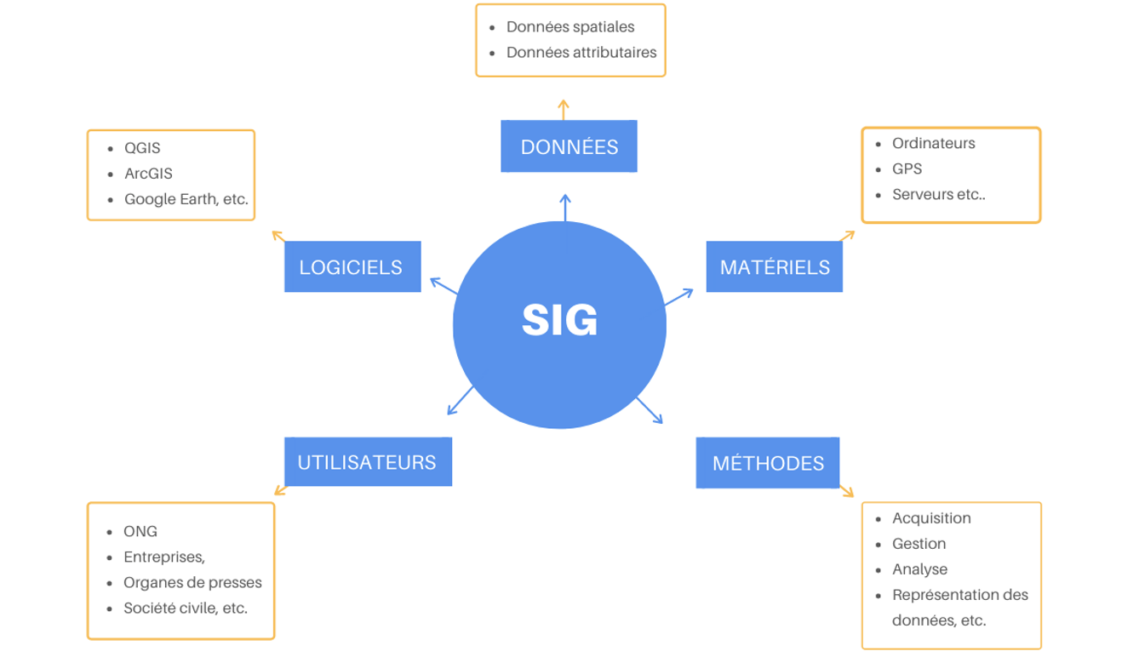

Figure les Composantes d’un SIG

* 1. **Fonctionnalités principales des SIG**

Les SIG offrent une large palette de fonctionnalités, dont :

* Saisie et structuration des données géospatiales (numérisation, géocodage, géoréférencement)
* Analyse spatiale :
  + Intersections, unions, extractions spatiales
  + Requêtes attributaires ou spatiales
  + Calculs de distance, densité, pentes, orientation
* Modélisation spatiale : analyse multicritère (AMC), modélisation hydrologique, érosion, etc.
* Cartographie thématique et dynamique : production de cartes synthétiques ou interactives
* Gestion de bases de données géographiques (spatial databases, PostgreSQL/PostGIS)

**Exemple** : En analysant un MNT (Modèle Numérique de Terrain), un SIG permet de générer des couches de pente ou d’orientation, utiles dans la modélisation des vents ou de l’érosion éolienne.

* 1. **Types de données utilisées dans les SIG :**

|  |  |  |  |
| --- | --- | --- | --- |
| **Type de données** | **Format** | **Exemple** | **Usage** |
| Données vectorielles | .shp, .geojson, .kml | Limites administratives, routes | Analyse de réseaux, zonage |
| Données raster | .tif, .img | NDVI, MNT, images satellites | Modélisation environnementale |
| Données tabulaires | .csv, .xls | Base attributaire, statistiques | Jointure avec couches spatiales |

Selon Goodchild (2007), l’un des points forts du SIG réside dans sa capacité à intégrer des données multi sources (climatiques, pédologiques, topographiques, etc.) dans une même interface d’analyse.

* 1. **SIG et prise de décision environnementale :**

Les SIG sont largement utilisés pour :

* La surveillance des ressources naturelles (sols, forêts, eau)
* La planification territoriale durable (zonage, aménagement)
* La gestion des risques (inondation, érosion, désertification)
* L’aide à la lutte contre la désertification : localisation des zones sensibles, suivi de la végétation, simulation d’impacts.

**Exemple dans ce mémoire** : L'utilisation du SIG permet de superposer les couches d’aérosols, de relief, de végétation et d’occupation du sol pour identifier les zones vulnérables au passage des vents de sable et à la dégradation des terres.

* 1. **Avantages et limites des SIG**
     1. **Avantages :**
* Vision intégrée et spatialisée
* Analyses multicritères avancées
* Gain de temps dans le traitement de grandes zones
* Réplication des analyses dans le temps
  + 1. **Limites :**
* Nécessité de données fiables et bien géoréférencées
* Complexité des outils pour les non-spécialistes
* Risques d’interprétations biaisées sans validation terrain
  1. **Les données thématiques nécessaires pour une étude et analyse SIG :**

Les données thématiques font référence à des ensembles d'informations spécifiques, organisées autour d'un thème particulier. Dans le contexte de la cartographie, de la télédétection ou des systèmes d'information géographique (SIG), les données thématiques sont utilisées pour représenter des caractéristiques ou des phénomènes spécifiques sur la Terre :

* **Données topographiques :** Elles incluent des informations sur le relief, les courbes de niveau, les montagnes, les vallées, et d'autres caractéristiques du terrain.
* **Données hydrographiques :** Elles représentent les caractéristiques liées à l'eau, comme les rivières, les lacs, les océans, et d'autres formations aquatiques.
* **Données sur l'occupation des sols :** Ces données indiquent comment la surface terrestre est utilisée, par exemple, en distinguant les zones urbaines, les terres agricoles, les zones forestières, etc.
* **Données climatiques :** Elles fournissent des informations sur les conditions météorologiques, les températures, les précipitations, le vent, et d'autres variables climatiques.
* **Imagerie satellitaire :** Les images satellites peuvent être classées comme données thématiques en fonction du type d'informations qu'elles capturent, comme la végétation, la couverture nuageuse, la qualité de l'eau, etc.
* **Données démographiques :** Elles incluent des informations sur la population, la densité démographique, la répartition des groupes d'âge, etc.
* **Données environnementales :** Elles englobent divers aspects liés à l'environnement, tels que la qualité de l'air, la qualité de l'eau, la biodiversité, etc.
* **Données géologiques :** Elles décrivent les caractéristiques géologiques de la terre, comme les types de sols, les formations rocheuses, les failles, etc.

1. **La Télédétection**
   1. **Définition et principes**

La télédétection est l'ensemble des techniques permettant d'acquérir des informations sur la surface terrestre sans contact direct, généralement à partir de capteurs embarqués sur des satellites, des avions ou des drones. Elle repose sur la mesure du rayonnement électromagnétique réfléchi, absorbé ou émis par les objets à la surface de la Terre (Lillesand et al., 2015).

Chaque objet possède une signature spectrale caractéristique, c'est-à-dire une façon unique de réagir aux différentes longueurs d'onde, permettant ainsi leur identification et leur analyse (Chuvieco, 2016).



Figure Exemple d'un système passif de télédétection par satellite. Image © The Nature Conservancy

* 1. **Types de capteurs et plateformes**

On distingue deux grandes familles de capteurs :

* Capteurs passifs : ils mesurent la lumière solaire réfléchie par la surface terrestre (ex : Sentinel-2, Landsat).
* Capteurs actifs : ils émettent leur propre signal (radar ou laser) et mesurent son retour (ex : Sentinel-1, LiDAR) (Sabins, 1996).

Les plateformes d'acquisition peuvent être : orbitales, aériennes ou terrestres (Chuvieco, 2016).

* 1. **Produits et applications**

Les données de télédétection sont exploitées pour :

* La surveillance de la couverture végétale (NDVI, EVI)
* Le suivi des sols (humidité, texture, occupation)
* L'observation des phénomènes atmosphériques (aérosols, nuages)
* La détection des changements à grande échelle (déforestation, urbanisation) (Lillesand et al., 2015)

Dans le cadre de ce mémoire, la télédétection permet d'analyser les indices d'aérosols (AOD), la dynamique de la végétation (NDVI) et le relief (MNT) pour comprendre les processus liés à la désertification.

* 1. **Limites et complémentarité avec les SIG**

Si la télédétection permet d'observer les phénomènes sur de grandes étendues et à haute fréquence, elle présente certaines limites :

* Sensibilité aux conditions atmosphériques (pour les capteurs optiques)
* Complexité des traitements
* Coût éventuel de certaines données (Chuvieco, 2016)

C'est pourquoi l'association avec les SIG permet de contextualiser, croiser et analyser les données de télédétection dans un cadre d’analyse spatiale complet (Lillesand et al., 2015).

* 1. **Sources de données satellitaires et atmosphériques :**

Le choix de la source de données dépend fortement du phénomène environnemental à étudier. Les satellites permettent une observation directe (optique, thermique, radar), tandis que les modèles de réanalyse (comme MERRA-2 ou ERA5) offrent une estimation continue des paramètres atmosphériques issus de l’intégration de multiples observations. Le tableau suivant présente un résumé des plateformes et produits essentiels disponibles pour les études sur la désertification, les aérosols, les vents de sable et les changements environnementaux.

* 1. **Différence entre les satellites d’observation et les modèles de réanalyse :**

|  |  |
| --- | --- |
| **Satellites** | **Modèles (réanalyses, simulations numériques)** |
| Définition : Objets physiques en orbite autour de la Terre équipés de capteurs pour observer directement la surface terrestre, l’atmosphère ou les océans. | Définition : Systèmes numériques qui combinent des observations (y compris satellites) avec des lois physiques pour estimer l’état de l’atmosphère ou de la Terre à tout moment et en tout point. |
| Exemples : Sentinel-2, Landsat-8, MODIS, SMAP, CALIPSO, SRTM | Exemples : MERRA-2 (NASA), ERA5 (ECMWF), GEOS-FP (NASA), GloSSAC |
| Type de données : Images, mesures directes (optique, thermique, radar, lidar, spectromètre) | Type de données : Grilles numériques, simulations atmosphériques, reconstructions climatiques |
| Données mesurées : Température, NDVI, humidité du sol, aérosols, élévation, réflectance | Données estimées : Vent, température, précipitation, flux radiatif, aérosols (intégrés dans l’espace et le temps) |
| Avantage : Mesures réelles et directes de la Terre, très utiles pour la cartographie précise | Avantage : Couverture continue dans le temps et dans l’espace, très utile là où il n’y a pas d’observations |
| Inconvénient : Dépend des conditions (ex. nuages), parfois des trous temporels, orbite limitée | Inconvénient : Ce ne sont pas des observations réelles, mais des estimations modélisées |
| Utilisation typique : Cartographie, détection de changements, suivi agricole, études locales ou régionales | Utilisation typique : Études climatiques, modélisation atmosphérique, dynamique du vent ou des aérosols |

**Tableau Différence entre les satellites d’observation et les modèles de réanalyse**

* 1. **Tableau global des satellites et modèles utilisés en télédétection multidisciplinaire :**

|  |  |  |  |  |  |  |  |  |
| --- | --- | --- | --- | --- | --- | --- | --- | --- |
| **Nom** | **Type** | **Agence / Organisation** | **Date lancement / début** | **Résolution spatiale** | **Résolution temporelle** | **Domaines d’application** | **Données / Capteurs** | **Accès** |
| **Landsat (5–9)** | Satellite optique | NASA / USGS | 1984 / 1999 / 2013 / 2021 | 30 m (optique), 100 m (IR) | 16 jours | Sol, végétation, géologie, mines, usage du sol, géomorphologie | OLI, TIRS | [USGS EarthExplorer](https://earthexplorer.usgs.gov) |
| **Sentinel-1A/B** | Radar (SAR) | ESA (Copernicus) | 2014 / 2016 | ~10 m (SAR) | 6–12 jours | Géologie, glissements de terrain, mouvements du sol, inondations, structures urbaines | C-band SAR | [SciHub](https://scihub.copernicus.eu) |
| **Sentinel-2A/B** | Optique multispectral | ESA (Copernicus) | 2015 / 2017 | 10–60 m | 5 jours | Végétation, sols, agriculture, eau, cartographie géologique, occupation du sol | MSI | idem |
| **Sentinel-5P** | Atmosphère | ESA (Copernicus) | 2017 | ~7 km | 1 jour | Aérosols, gaz atmosphériques, pollution, poussière saharienne | TROPOMI | idem |
| **ASTER (Terra)** | Thermique + stéréo | NASA / METI (Japon) | 1999 | 15–90 m | 16 jours | Température, topographie, cartographie géologique, indices miniers | VNIR, SWIR, TIR | [ASTER Web](https://asterweb.jpl.nasa.gov) |
| **MODIS (Terra/Aqua)** | Imagerie globale | NASA | 1999 / 2002 | 250 m – 1 km | 1 jour | Végétation, feu, aérosols, climat, hydrologie, température | NDVI, EVI, LST, AOD | [LP DAAC](https://lpdaac.usgs.gov) |
| **SMAP** | Radar / radiomètre | NASA | 2015 | 9 – 36 km | 2–3 jours | Humidité des sols, sécheresse, agriculture | Radar L-band, radiomètre | [NASA SMAP](https://smap.jpl.nasa.gov) |
| **SRTM** | Radar embarqué | NASA (Shuttle Mission) | 2000 | 30 m (global) | Unique | MNT, pente, hydrologie, géomorphologie, infrastructure | Radar C-band | [USGS](https://earthexplorer.usgs.gov) |
| **ASTER GDEM** | MNT stéréoscopique | NASA / METI | 2009 | 30 m | Unique | Modèle numérique d’élévation, analyse géomorphologique | VNIR | idem |
| **ALOS / PALSAR** | Radar (L-band) | JAXA (Japon) | 2006 – 2011 (ALOS-1), ALOS-2 | 10 m – 100 m | Variable | Mouvements du sol, déformations crustales, géophysique | L-band SAR | [ALOS PALSAR Data Hub](https://www.eorc.jaxa.jp/ALOS/en/) |
| **GPM** | Radar précipitation | NASA / JAXA | 2014 | ~5 km | 3 heures | Pluviométrie globale, hydrologie, gestion des ressources en eau | GMI, DPR | [GPM Portal](https://pmm.nasa.gov) |
| **ICESat-2** | Lidar altimétrique | NASA | 2018 | ~17 m | 91 jours (revisite) | Épaisseur glace, topographie fine, structure végétale, océanographie | ATLAS Lidar | [NSIDC](https://nsidc.org/data/icesat-2) |
| **Aeolus** *(fini)* | Lidar Doppler vent | ESA | 2018 (fin 2023) | ~87 km | 1–2 jours | Vents horizontaux en altitude, dynamique atmosphérique | ALADIN Doppler | [ESA Aeolus](https://earth.esa.int/eogateway/missions/aeolus) |
| **Envisat / MERIS** | Multi-instruments | ESA | 2002 – 2012 | 300 m – 1 km | 3 jours | Couleur de l’eau, phytoplancton, environnement marin | MERIS | Archives via ESA |

**Tableau global des satellites et modèles utilisés en télédétection multidisciplinaire**

* 1. **Modèles et réanalyses :**

|  |  |  |  |  |  |  |
| --- | --- | --- | --- | --- | --- | --- |
| **Nom du modèle** | **Agence** | **Type** | **Résolution** | **Fréquence** | **Domaines d’application** | **Données principales** |
| **MERRA-2** | NASA GMAO | Réanalyse atmosphérique | ~50 km | 1 h – journalier | Climat, vent, poussières, aérosols | Vent, humidité, température, AOD |
| **ERA5** | ECMWF | Réanalyse climatique | ~31 km | 1 h | Climat global, hydrologie, température | Température, évapotranspiration, vent |
| **GEOS-FP** | NASA | Modèle atmosphérique | ~25 km | 3 h | Aérosols, poussière, CO2, ozone | Concentrations atmosphériques |
| **GloSSAC** | NASA | Données climatologiques | 2.5° | Mensuel | Aérosols stratosphériques | Extinction optique, SSA |

**Tableau Modèles et réanalyses**

* 1. **Indices en télédétection :**

Un indice en télédétection est une formule mathématique appliquée aux valeurs spectrales (réflectance) des bandes d’un capteur satellite afin d’amplifier ou d’extraire une information thématique précise sur la surface terrestre (ex. végétation, eau, urbanisation, brûlure, poussière, etc.).  
Ces indices permettent de simplifier l’interprétation des images satellites en traduisant la signature spectrale des objets géographiques en valeurs numériques

* + 1. **NDVI (Normalized Difference Vegetation Index):**

Le NDVI est un indice de végétation qui mesure la vigueur et la densité de la végétation verte. Il repose sur le principe que les plantes absorbent fortement la lumière rouge (RED) pour la photosynthèse et réfléchissent l’infrarouge proche (NIR). Nous avons utilser cet indice commme l’etude déjà fait pa Pr Mederbal, K. et al. (2017). "Mapping Desertification in Algerian Steppes Using NDVI and Rainfall Data" (Journal of Arid Environments).



Figure Exemple NDVI des Bouches-du-Rhône pour le 13 juin 2019 Image de https://briques-de-geomatique.readthedocs.io/fr/latest/outils-teledetection.html#indices-monteverdi

* + 1. **NDWI (Normalized Difference Water Index):**

Le NDWI est conçu pour détecter la présence d’eau ou l’humidité du sol. Il utilise les différences de réflectance entre les bandes NIR et SWIR.

* + 1. **NDBI (Normalized Difference Built-up Index):**

Le NDBI est un indice utilisé pour détecter les zones bâties (urbaines). Il exploite la réflectance élevée des structures en béton dans le SWIR comparée à celle dans le NIR.

* + 1. **AOD (Aerosol Optical Depth) :**

L’épaisseur optique des aérosols (AOD) n’est pas un indice calculé manuellement, mais un paramètre dérivé des mesures satellitaires. Il représente la quantité d’aérosols atmosphériques dans une colonne verticale d’air, utilisé pour évaluer la pollution atmosphérique, la poussière saharienne, les tempêtes de sable.

* 1. **Tableau des principaux indices en télédétection**

|  |  |  |  |  |  |
| --- | --- | --- | --- | --- | --- |
| **Nom de l’indice** | **Abréviation** | **Formule** | **Domaine d’application** | **Capteurs satellites** | **Références** |
| Indice de Végétation par Différence Normalisée | NDVI | (NIR - RED) / (NIR + RED) | Végétation, biomasse, désertification | Landsat, MODIS, Sentinel-2, AVHRR | Rouse et al., 1974 |
| Indice d’Eau Normalisé | NDWI | (NIR - SWIR) / (NIR + SWIR) | Hydrologie, humidité du sol, surveillance sécheresse | Landsat, Sentinel-2 | Gao, 1996 |
| Indice d’Eau de McFeeters | NDWI (McF) | (GREEN - NIR) / (GREEN + NIR) | Détection des plans d’eau | Landsat, Sentinel-2 | McFeeters, 1996 |
| Indice de Brûlure Normalisé | NBR | (NIR - SWIR2) / (NIR + SWIR2) | Zones brûlées, incendies forestiers | Landsat, MODIS | Key & Benson, 2006 |
| Indice de Sécheresse de Végétation | VHI | Combinaison de NDVI et TCI | Stress hydrique de la végétation | MODIS, NOAA-AVHRR | Kogan, 1995 |
| Indice de Poussière | AOD | Mesure directe via inversion optique | Aérosols, poussières désertiques | MODIS, Sentinel-5P, CAMS | Kaufman et al., 1997 |
| Indice de Minéralisation | SMI | (SWIR1 - SWIR2) / (SWIR1 + SWIR2) | Minéraux, sols nus | ASTER, Landsat | Kruse et al., 1993 |
| Indice de Bâtiment Normalisé | NDBI | (SWIR - NIR) / (SWIR + NIR) | Urbanisation, artificialisation des sols | Landsat, Sentinel-2 | Zha et al., 2003 |
| Indice de Chlorophylle | GCI | (NIR / GREEN) - 1 | Productivité végétale | Sentinel-2, MODIS | Gitelson et al., 1996 |
| Indice de Stress Hydrique (thermal) | TCI | (LSTmax - LST) / (LSTmax - LSTmin) | Stress hydrique, température de surface | MODIS, Landsat (thermal) | Kogan, 1995 |
| Indice de végétation ajusté au sol | SAVI | [(NIR - RED) / (NIR + RED + L)] × (1 + L) | Zones peu végétalisées, semi-arides | Landsat, MODIS | Huete, 1988 |
| Indice de végétation amélioré | EVI | 2.5 × (NIR - RED) / (NIR + 6×RED - 7.5×BLUE + 1) | Milieux tropicaux, densité végétale élevée | MODIS, Sentinel-2 | Huete et al., 2002 |
| Indice de végétation par différence simple | DVI | NIR - RED | Estimation simple de la biomasse | Tous capteurs optiques | Tucker, 1979 |
| Indice de végétation atmosphériquement résistant | ARVI | (NIR - (2×RED - BLUE)) / (NIR + (2×RED - BLUE)) | Corrigé des effets atmosphériques | MODIS, AVHRR | Kaufman & Tanré, 1992 |
| Indice de végétation basé sur les bandes rouges | RVI | NIR / RED | Ancêtre du NDVI | Landsat, MODIS | Jordan, 1969 |
| Indice de surface imperméable | ISI | NDBI - NDVI | Urbanisation, étalement urbain | Landsat, Sentinel-2 | Xu, 2008 |

**Tableau des principaux indices en télédétection**

1. **Utilisation des outils numériques pour l’analyse géospatiale :**
   1. **Google Earth Engine (GEE)**
      1. **Présentation générale**

Google Earth Engine (GEE) est une plateforme de traitement géospatial massivement parallèle qui permet d’analyser des images satellites et des ensembles de données géospatiales à l’échelle planétaire via le cloud (Gorelick et al., 2017). Elle intègre une immense base de données satellite (Landsat, Sentinel, MODIS, SRTM...) et propose une interface de programmation JavaScript ou Python.

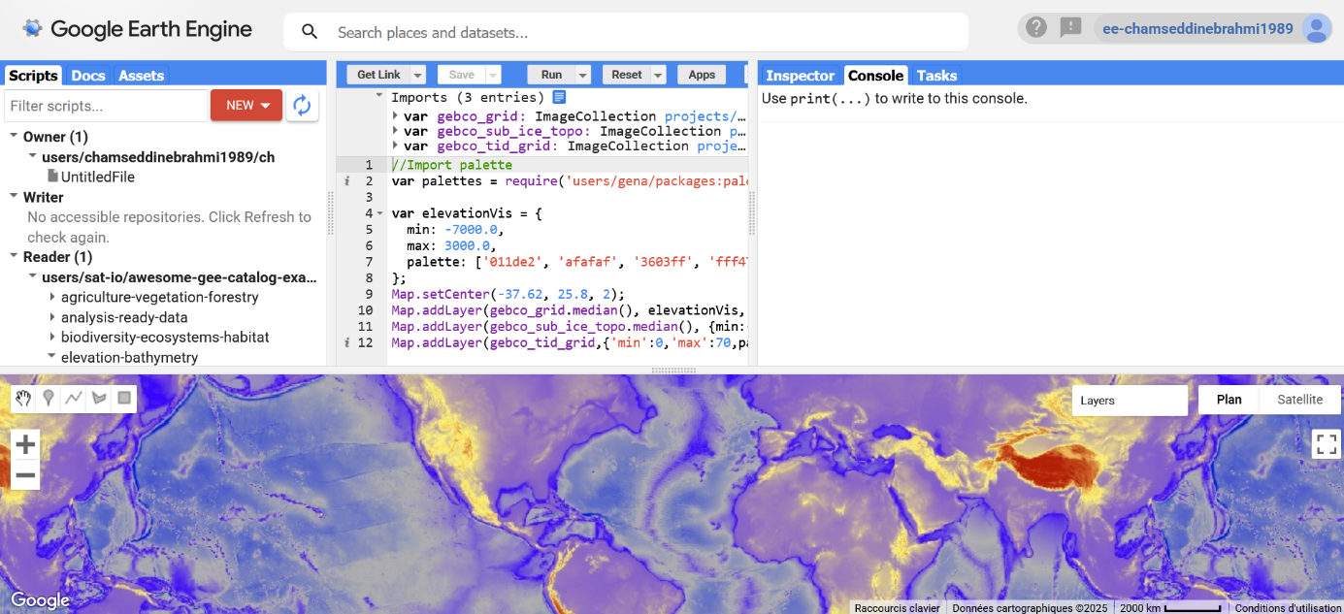

Figure Interface GEE

* + 1. **Utilité dans ce PFE**

GEE a été utilisé dans ce projet pour :

* Télécharger les données d’aérosols MODIS AOD et SRTM sur l’Algérie.
* Réaliser une analyse temporelle de l’épaisseur optique des aérosols (AOD) pour identifier les périodes et régions les plus affectées.
* Exporter les résultats sous forme de GeoTIFF et CSV pour traitement local.

Référence : Gorelick, N. et al. (2017)

* 1. **Jupyter Notebook**
     1. **Présentation**

Jupyter Notebook est un environnement interactif permettant d’écrire et d’exécuter du code Python dans un format documenté, incluant du texte en Markdown, des équations, des graphiques et des cartes. C’est un outil central en sciences des données, télédétection et géomatique (Référence Jupyter Project, 2023).

* + 1. **Utilité dans ce PFE**
* Intégration des résultats exportés de GEE pour analyse locale.
* Visualisation des MNT (Modèles Numériques de Terrain), des cartes d’aérosols et des zones exposées à la désertification.
* Génération de graphiques temporels et statistiques à partir des données CSV.
* Calcul de l’indice DSI

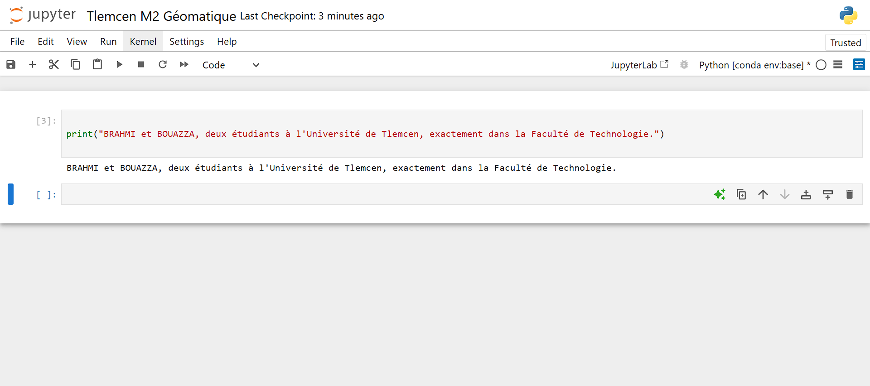

Figure Interface Jupiter Notebook

* 1. **Python et ses bibliothèques géospatiales**

|  |  |
| --- | --- |
| **Bibliothèque** | **Description & Référence** |
| Geopandas | Manipulation des shapefiles et données vectorielles (Jordahl et al., 2014–2024) |
| Rasterio | Lecture et analyse de rasters GeoTIFF (Gillies et al., 2013–2024) |
| Matplotlib | Visualisation graphique (Hunter, 2007) |
| Numpy | Calculs matriciels (van der Walt et al., 2011) |
| Pandas | Analyse de données tabulaires (McKinney, 2010) |
| Xarray | Données multidimensionnelles comme NetCDF/GRIB (Hoyer & Hamman, 2017) |
| Earthengine-api | API Python pour GEE (Google Developers, 2024) |
| Folium | Cartes interactives (Folium Docs, 2024) |

La combinaison de Arcgis, Qgis, Google Earth Engine, Python et Jupyter Notebook forme une chaîne de traitement robuste et moderne pour les études environnementales. Elle permet :

* Une acquisition massive de données satellitaires (GEE)
* Un traitement avancé localement (Python, Arcgis, Qgis)
* Une visualisation efficace et interactive (Jupyter/Folium/Matplotlib/Arcgis/Qgis)

Cette méthodologie est recommandée dans de nombreuses publications récentes (Li et al., 2021) pour les analyses multi-sources à grande échelle, notamment pour la télédétection appliquée aux problématiques de désertification, vents de sable et gestion territoriale.



Figure logo Python

* 1. **Perplexity AI :**

Aide à la pratique de la programmation, leur intégration dans le processus de développement permet d’accélérer la résolution de problèmes, de gagner du temps sur la documentation, et d’améliorer la qualité du code produit

* 1. **ArcGIS et QGIS** :

Logiciels de Systèmes d’Information Géographique (SIG) permettant la gestion, l’analyse et la visualisation de données spatiales ; ArcGIS est une solution propriétaire développée par Esri, tandis que QGIS est une alternative libre et open source soutenue par une large communauté internationale.



Figure Logo des logiciel ArcGIS et QGIS

1. **Conclusion :**

Les Systèmes d’Information Géographique (SIG) et la télédétection représentent aujourd’hui des outils incontournables dans l’analyse environnementale, grâce à leur capacité à fournir une vision intégrée, spatio-temporelle et évolutive du territoire. Tandis que les SIG permettent la structuration, l’analyse et la représentation des données spatiales, la télédétection offre une source inépuisable de données actualisées sur l’état de la surface terrestre et de l’atmosphère, leur complémentarité méthodologique s’avère particulièrement pertinente dans le cadre de la surveillance des dynamiques de désertification. En croisant des indicateurs géographiques, topographiques, climatiques et atmosphériques, ces outils offrent un cadre rigoureux pour identifier les zones à risque, anticiper les évolutions futures et appuyer les politiques de lutte contre la dégradation des terres.

Chapitre II :

1. **Introduction**

La désertification est un processus de dégradation des terres dans les zones arides, semi-arides et subhumides sèches, principalement dû à des facteurs climatiques et aux activités humaines. Elle se traduit par une perte de la productivité biologique et économique des sols, Milliards d'hectares. Chaque année, environ 12 millions d'hectares sont perdus, à travers le monde, du fait de la dégradation de la terre, et ce rythme va en s'accélérant

Dans les zones arides et semi-arides, le bilan hydrologique annuel est négatif, ce qui signifie que l’eau s’évapore plus qu’elle ne tombe au cours d’une année. Par conséquent, l’eau est, la plupart du temps, peu abondante et les implantations humaines peuvent se regrouper autour des rares sources d’eau, telle que les rivières, sources, puits, points de captage d’eau, réservoirs et oasis. La population totale des zones sèches à l’échelle mondiale est de 2 milliards de personnes, hors zones hyperarides (désert), ainsi les zones sèches accueillent actuellement presque un tiers de la population mondiale (UNCCD,2011)

1. **La désertification :**
   1. **Définition du désert : :**

Le désert est une zone géographique caractérisée par une faible précipitation annuelle (généralement moins de 250 mm/an), une végétation très clairsemée et une forte évaporation. Les déserts ne sont pas nécessairement chauds : on distingue les déserts chauds (ex. Sahara) et les déserts froids (ex. Antarctique). UNEP (United Nations Environment Programme), 1992.

* 1. **La désertification en Algérie :**

La désertification, en Algérie, concerne essentiellement les steppes des régions arides et semiarides qui ont toujours été l’espace privilégié de l’élevage ovin extensif. Ces parcours naturels qui jouent un rôle fondamental dans l'économie agricole du pays sont soumis à des sécheresses récurrentes et à une pression anthropique croissante : surpâturage, exploitation de terres impropres aux cultures… Depuis plus d’une trentaine d’années, ils connaissent une dégradation de plus en plus accentuée de toutes les composantes de l’écosystème (Couvert végétal, sol et ses éléments, faune et son habitat). Cette dégradation des terres et la désertification qui en est le stade le plus avancé, se traduisent par la réduction du potentiel biologique et par la rupture des équilibres écologiques et socio-économiques (Le Houérou,1985 ; Aidoud, 1996 ; Bedrani, 1999)

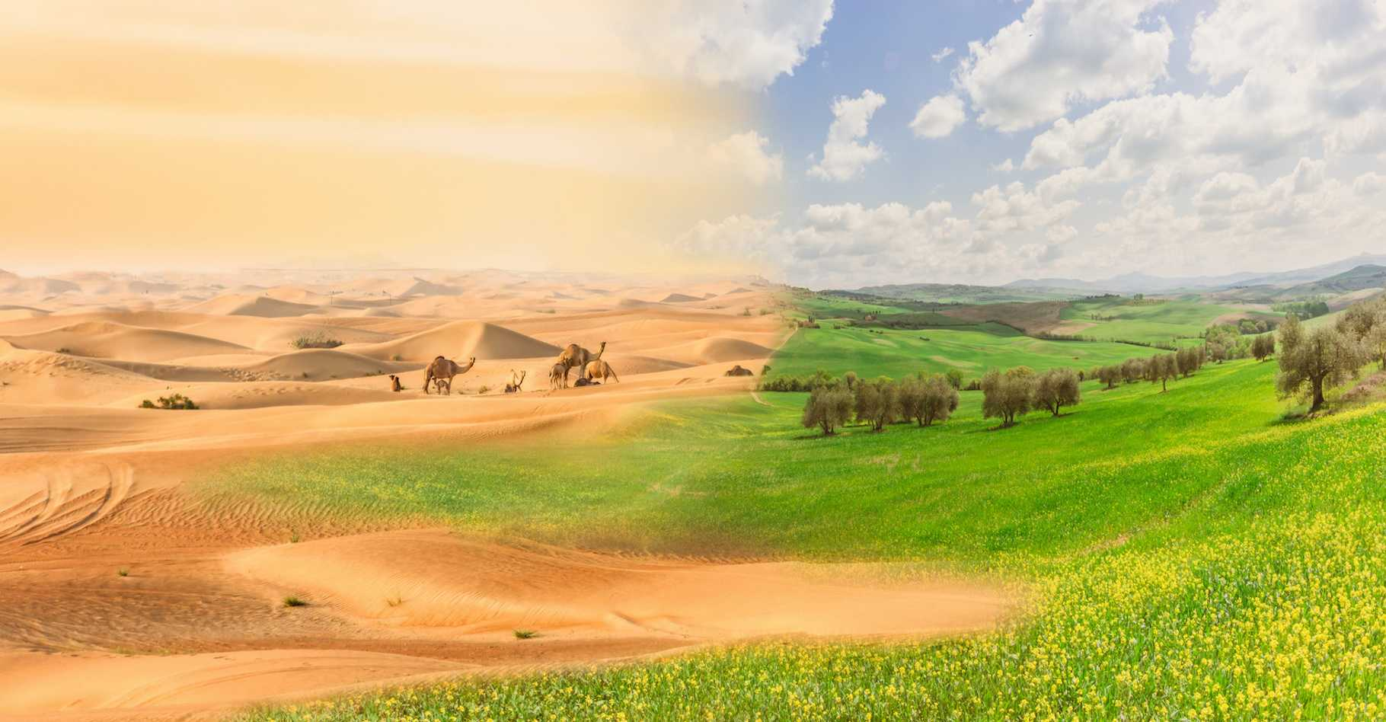

Figure Phénomène de la désertification image de futura-sciences.com

* 1. **Comment les scientifiques expliquent la formation des déserts ?**

Les scientifiques ont proposé plusieurs facteurs naturels et anthropiques expliquant la formation et l’évolution des déserts. Voici les principaux modèles :

* + 1. **Facteurs naturels (modèles climatiques et géographiques)**
* **Modèle de Hadley (circulation atmosphérique) :** Les zones désertiques se situent généralement autour des tropiques (environ 30° N/S) où l’air sec descend, provoquant un manque de pluie (ex. Sahara, désert d’Arabie). **Référence :** **Hadley, G. (1735).** *Concerning the cause of the general trade winds*. Philosophical Transactions of the Royal Society.

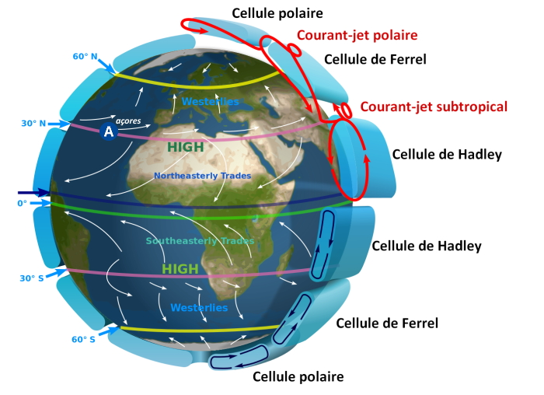

Figure : ***Schéma de la circulation atmosphérique globale sur Terre*** - image Kaidor via Libération

* **Effet de Foehn et ombre pluviométrique :** Les montagnes bloquent les nuages. L’air perd son humidité en montant, et redescend sec de l’autre côté formation de déserts d’abri orographique (ex. désert d’Atacama). **Référence :** **Barry, R.G., & Chorley, R.J. (2009).** *Atmosphere, Weather and Climate*. Routledge.
* **Continentalité :** Les déserts à l’intérieur des continents sont loin des océans et donc reçoivent peu d’humidité (ex. désert de Gobi).

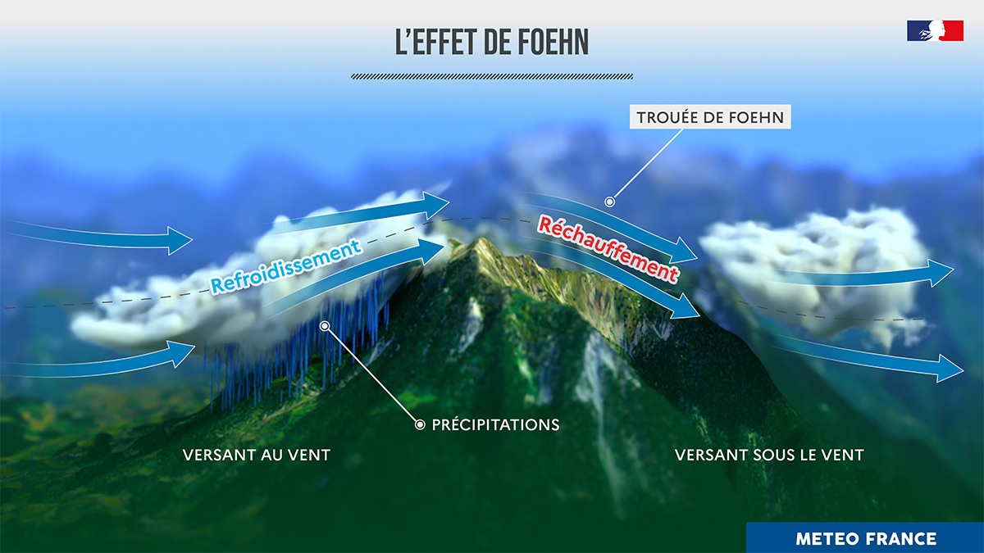

Figure **Effet de Foehn et ombre pluviométrique Image de Météo France**

* + 1. **Facteurs anthropiques (modèles de dégradation des terres)**
* **Désertification (MEDALUS, UNCCD) :** Les scientifiques distinguent les déserts naturels des zones désertifiées, le projet MEDALUS (EU) propose que la désertification soit liée aux : Surpâturage, Déforestation, Irrigation non durable, Urbanisation incontrôlée, Changements climatiques induits **Référence :** Kosmas, C., Kirkby, M., & Geeson, N. (1999). *The Medalus Project: Mediterranean Desertification and Land Use*. European Commission, DG XII.
* **Modèle DSI (Desertification Sensitivity Index) :** Utilisé pour identifier la sensibilité à la désertification il combine plusieurs facteurs : sol, climat, végétation, pression humaine. Dans notre projet de fin d’étude nous avons procèdes au calcule de cet indice.

**Référence :** Basso, F. et al. (2000). *Desertification Risk Assessment using High Resolution Data: A Case Study in Basilicata, Italy*. Physics and Chemistry of the Earth, Part B: Hydrology, Oceans and Atmosphere.

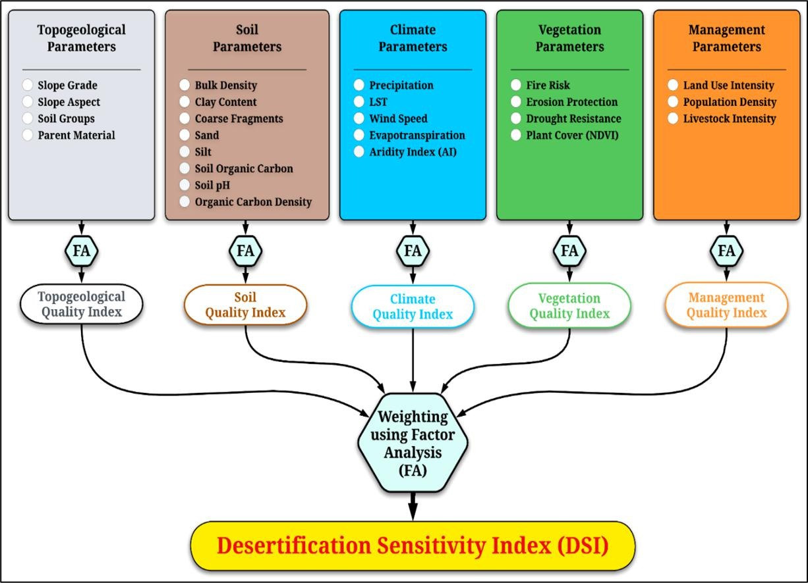

Figure DSI Reference Ahmed Alliouche et Yacine Kouba Modelling the spatiotemporal dynamics of land susceptibility to desertification in Algeria 2023

* 1. **Les grands types de déserts :**

Les déserts peuvent être classés en quatre catégories principales : **Références :**

**UNEP (1992).** *World Atlas of Desertification.*

**Peel, M. C., Finlayson, B. L., & McMahon, T. A. (2007).** *Updated world map of the Köppen-Geiger climate classification.* Hydrology and Earth System Sciences.

**Goudie, A. (2002).** *Great Warm Deserts of the World: Landscapes and Evolution.* Oxford University Press.

**Lancaster, N. (1995).** *Geomorphology of Desert Dunes.* Routledge.

**Mainguet, M. (1999).** *Arid Lands: A Geographical Appraisal*. Springer.

**Tricart, J. (1974).** *La zone aride : géomorphologie des régions désertiques*. Masson.

* + 1. **Selon leur origine climatique :**

|  |  |  |  |
| --- | --- | --- | --- |
| **Type de désert** | **Description** | **Exemples** | **Mécanisme** |
| **Désert subtropical** | Chaud et sec, autour de 20–30° de latitude. | Sahara (Afrique), Rub al-Khali (Arabie), Kalahari (Afrique) | Cellule de Hadley → air sec qui descend |
| **Désert d’abri orographique** (rain shadow desert) | Situé derrière une chaîne de montagnes, bloqué des précipitations. | Désert de Mojave (USA), Patagonie (Argentine) | Ombre pluviométrique |
| **Désert côtier** | Bord de mer, influencé par un courant océanique froid. | Atacama (Chili), Namib (Namibie), Périphérie ouest du Sahara | Air froid et sec → pas de condensation |
| **Désert intérieur / continental** | Situé à l’intérieur des terres, loin des océans. | Gobi (Chine/Mongolie), Taklamakan | Pas d’humidité transportée depuis la mer |
| **Désert polaire** | Très froid, précipitations très faibles (< 200 mm/an) | Antarctique, Arctique | Air froid = peu de vapeur d’eau |

* + 1. **Selon la température** :

|  |  |  |
| --- | --- | --- |
| **Type** | **Température** | **Exemple** |
| **Désert chaud** | > 30°C en journée, très aride | Sahara, Sonora |
| **Désert froid** | < 10°C, précipitations très faibles | Antarctique, Gobi |



Figure Les deserts dans le monde image de quizlet.com

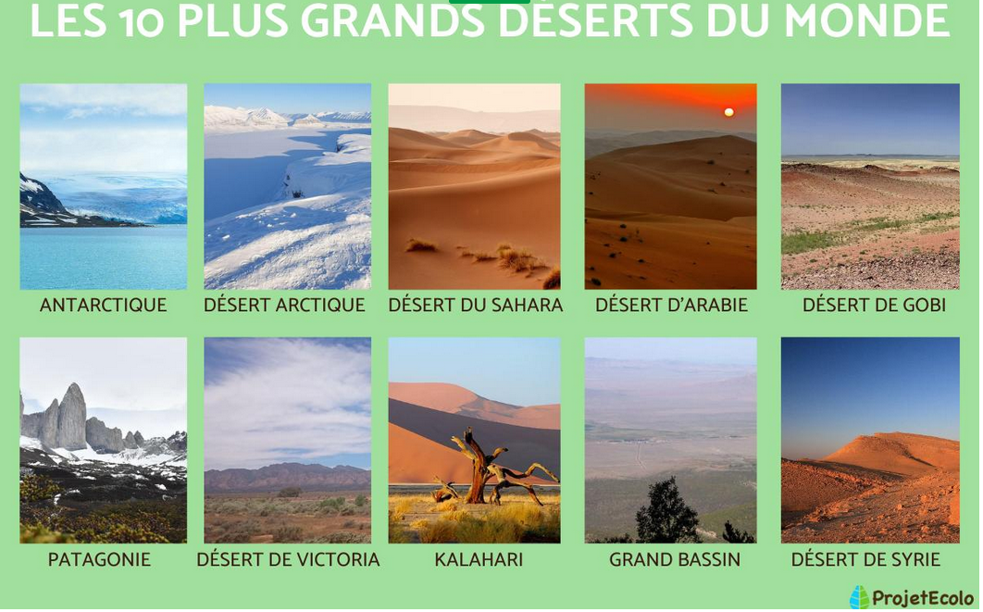

**Figure** Les grands déserts du monde image de ProjetEcolo

* + 1. **Types de déserts selon la couverture du sol (formes morphologiques) :**

Les scientifiques classifient les déserts en plusieurs types selon la **nature de leur surface** :

|  |  |  |  |
| --- | --- | --- | --- |
| **Type de désert** | **Description** | **Composition dominante** | **Exemple** |
| **Erg** (ou désert de dunes) | Vast espace couvert de dunes de sable formées par le vent | Sable fin, mobile | Grand Erg Oriental (Algérie), Rub al-Khali (Arabie) |
| **Reg** (ou désert de pierres) | Surface recouverte de cailloux ou galets polis par le vent | Graviers, galets, surface dure et érodée | Sahara algérien, désert de Libye |
| **Hamada** | Plateau rocheux, surface dure, sans sable ni végétation | Roches nues, très peu altérées | Hamada du Dra (Maroc), Tassili n’Ajjer |
| **Serir** | Surface de graviers fins (plus fins que dans un reg) | Petits cailloux, souvent bien triés | Sud libyen, entre reg et hamada |
| **Désert salin (sebkha ou chott)** | Zone où l’eau s’évapore et laisse des sels à la surface | Sels minéraux (chlorure, gypse, etc.) | Chott Melrhir (Algérie), Salar d’Uyuni (Bolivie) |
| **Désert argileux (playa)** | Ancien lac asséché, surface argileuse fissurée | Argile, limons | Vallée de la Mort (USA), Chott El Jerid (Tunisie) |

**Détails :**

Erg = mot arabe signifiant "dune". Représente jusqu’à 20% du Sahara.

Reg = appelé parfois "désert minéral", formé après le lessivage éolien d’anciens ergs.

Hamada = du mot arabe "ḥammāda" = "terre dure", très difficile à traverser.

Sebkha / chott = zone très saline, dangereuse pour les véhicules.

* 1. **Types de dunes (formes principales) :**

**Références** : **Pye, K., & Tsoar, H. (2009).** *Aeolian Sand and Sand Dunes*. Springer.

**Lancaster, N. (1995).** *Geomorphology of Desert Dunes*. Routledge.

Les dunes sont des formes d'accumulation de sable créées par le vent (processus éolien). Leur forme dépend :

* De la direction et la constance du vent
* De la quantité de sable disponible
* De la présence ou non de végétation ou d'obstacles

|  |  |  |
| --- | --- | --- |
| **Type de dune** | **Description** | **Conditions** |
| **Dune en croissant (Barchane)** | En forme de croissant, avec les pointes dirigées sous le vent. | Vent unidirectionnel, peu de sable, sol dur. |
| **Dune longitudinale (ou seif)** | Longue crête parallèle à la direction du vent. | Vents dominants parallèles, sable modéré. |
| **Dune transversale** | Crêtes perpendiculaires au vent, très régulières. | Vent constant, beaucoup de sable. |
| **Dune étoilée (ou pyramidal)** | Forme de pyramide avec crêtes multiples partant d’un centre. | Vents multidirectionnels, grande quantité de sable. |
| **Dune parabole** | En forme de U inversé, les bras pointent vers le vent. | Présence de végétation, vent fort, sable humide. |
| **Dune en dôme (dome dune)** | Monticule arrondi sans crête visible. | Rare, vent faible et sable abondant. |

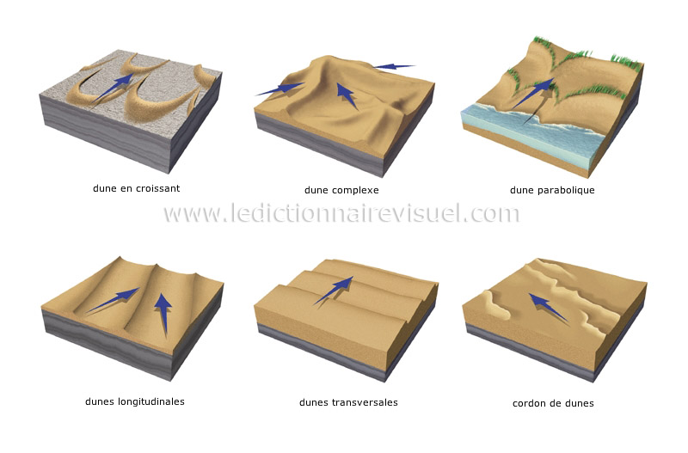

***Figure*** Types des dunes de sable Image de Dictionnaire Visuel

* 1. **Formation des dunes (processus éolien) :**

Les dunes se forment par un processus en 3 étapes :

* **Érosion (déflation)** : Le vent soulève les grains de sable (surtout les plus petits) et les transporte.
* **Transport** :
  + **Saltation** : Sauts des grains de sable (80% du transport).
  + **Reptation** : Roulement ou glissement sur le sol.
  + **Suspension** : Pour les particules très fines (poussière).
* **Dépôt (accumulation)** : Quand la vitesse du vent diminue, les grains se déposent et forment des dunes.

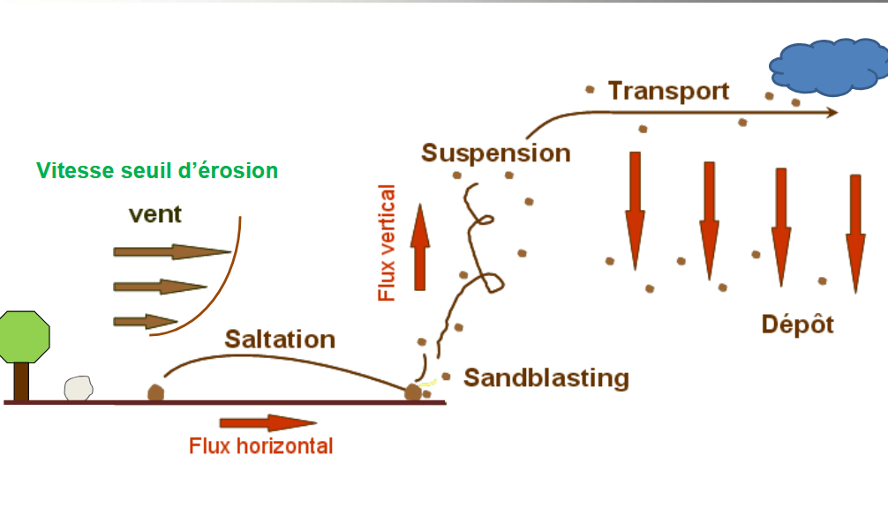

**Erosion éolienne dans les régions arides et semi-arides Jean Louis RAJOT Christel BOUET**

# La désertification en Algérie

La désertification, en Algérie, concerne essentiellement les steppes des régions arides et semiarides qui ont toujours été l’espace privilégié de l’élevage ovin extensif. Ces parcours naturels qui jouent un rôle fondamental dans l'économie agricole du pays sont soumis à des  
sécheresses récurrentes et à une pression anthropique croissante : surpâturage, exploitation de  
terres impropres aux cultures… Depuis plus d’une trentaine d’années, ils connaissent une  
dégradation de plus en plus accentuée de toutes les composantes de l’écosystème (Couvert  
végétal, sol et ses éléments, faune et son habitat). Cette dégradation des terres et la désertification qui en est le stade le plus avancé, se traduisent par la réduction du potentiel  
biologique et par la rupture des équilibres écologiques et socio-économiques (Le Houérou,  
1985 ; Aidoud, 1996 ; Bedrani, 1999)

* 1. **La zone steppique**

Les steppes algériennes, situées entre les isohyètes 100 à 400 mm, couvrent plus de 20 millions d’hectares d’une végétation basse et rabougrie, soumise à une exploitation humaine très accentuée. La vocation des steppes est principalement l’élevage extensif d’ovins, complété par une céréaliculture aléatoire. De nos jours, le constat majeur est celui d’une diminution de la superficie de ces steppes due à une dégradation parfois extrême. Le tout est aggravé par des sécheresses périodiques plus ou moins sévères et prolongées. Source Algerian Journal of Aride Environnent “AJAE” Volume 2, Numéro 2, Pages 50-61 2012-12-10

En Algérie, les écosystèmes steppiques arides, sont marqués par une grande diversité paysagère en relation avec une grande variabilité des facteurs écologiques. Régions à tradition pastorale, la population est composée essentiellement de pasteurs-éleveurs, anciennement nomades pour la plupart, avec une forte tendance à la sédentarisation aujourd’hui.

La gestion irrationnelle des parcours, l’introduction de moyens et de techniques de développement inadaptés au milieu, le manque de concertations entre les différents acteurs du développement sont autant de facteurs qui ont contribué à la dégradation du milieu et des ressources naturelles et à la rupture des équilibres écologiques, et socioéconomiques.

Cette étude aura pour objectifs, après une phase constat de l’état des lieux et de suivi des changements écologiques de ces régions, d’appréhender les différentes pressions exercées sur les écosystèmes, d’évaluer les impacts environnementaux et sociaux de la désertification et d’analyser les différents programmes de lutte contre la désertification qui ont été menés depuis plus de 40 ans sur les régions steppiques. Source <https://journals.openedition.org/vertigo/448>

* + 1. [**Présentation des régions steppiques**](https://journals.openedition.org/vertigo/5375#tocto1n2)**:**

Sur le plan physique, les steppes algériennes, situées entre l’Atlas Tellien au Nord et l’Atlas Saharien au Sud (figure 4), couvrent une superficie globale de 20 millions d’hectares.

. 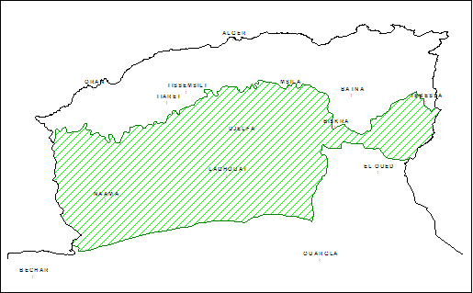

**Figure** 4. **Délimitation des steppes algériennes référence Nedjraoui Dalila et Bédrani Slimane 2008**

1. **Les vents :**
   1. **Les principaux types de vents en Afrique du Nord : Références**

**Organisation Météorologique Mondiale Manual on Low-Level Wind Shear (2010)** Classifie les vents régionaux pour les pilotes, inclut les **vents de type Sirocco** et **Khamsin.**

**Middleton, N. J. & Goudie, A. S. (2001)** Dust Storms in the Sahara: Frequency and trends from satellite data

**Kröpelin, S. et al. (2008)** Climate-driven ecosystem succession in the Sahara.

**Seznec, A. (1991) Climats et vents en Afrique du Nord :** étude géographique. Étude classique des vents régionaux nord-africains : Chergui, Khamsin, Ghibli.

|  |  |  |  |  |
| --- | --- | --- | --- | --- |
| **Nom du vent** | **Origine** | **Direction** | **Période** | **Effets** |
| **Sirocco (ou Chili)** | Dépression saharienne | Sud → Nord | Printemps, été | Vent chaud et sec, transporte poussières vers la Méditerranée et l’Europe du Sud |
| **Ghibli (Libye)** | Dépression thermique saharienne | Sud-ouest → Nord-est | Printemps, été | Vent chaud, sec, très poussiéreux, baisse rapide de l’humidité |
| **Khamsin (Égypte)** | Masse d’air saharienne | Sud / Sud-ouest → Nord | Mars à juin | Vent chaud, sec et chargé de sable, durée de 2 à 5 jours |
| **Chergui (Maroc)** | Hautes pressions sur le Sahara | Est / Sud-est → Nord-ouest | Été | Vent très chaud, sec, cause des canicules et transporte des poussières |
| **Haboob** | Front de tempêtes (surtout Soudan) | Variable (vents descendants) | Saison des pluies | Violente tempête de poussière, soudaine, souvent en fin d’orage |
| **Vent de Nord (Nortada)** | Haute pression atlantique | Nord / Nord-ouest → Sud | Été | Vent marin frais, parfois humide, pénètre jusqu’au sud marocain |
| **Alizé continental sec** | Anticyclone subtropical | Est → Ouest | Toute l’année | Vent régulier, sec, peu poussiéreux (hors des zones sahariennes) |
| **Vent d’est (Harmattan)** | Désert du Sahara | Est → Ouest | Novembre à mars | Vent sec, froid le matin, poussiéreux, surtout dans le Sahel |
| **Monsoon marin** | Océan Atlantique | Sud-ouest → Nord-est | Été (juillet-août) | Apporte humidité sur les côtes de Mauritanie et du Maroc, limite au Sahara occidental |



Figure : Exemple prévision du vent 18/05/2025 à 09 UTC animation de <https://fr.allmetsat.com>

1. **Les Aérosols Atmosphériques et leur Impact sur la Désertification en Algérie**

Les aérosols atmosphériques jouent un rôle central dans la dynamique du climat, la qualité de l'air et les processus désertiques. Dans le contexte des zones steppiques et sahariennes de l'Algérie, l'étude des aérosols permet d'évaluer la fréquence et la direction des vents de sable, ainsi que leur contribution à l'avancée de la désertification.

**Références :**

**Seinfeld, J. H., & Pandis, S. N. (2016).** *Atmospheric Chemistry and Physics*. Wiley.

**IPCC (2021). *Climate Change 2021:*** *The Physical Science Basis*.

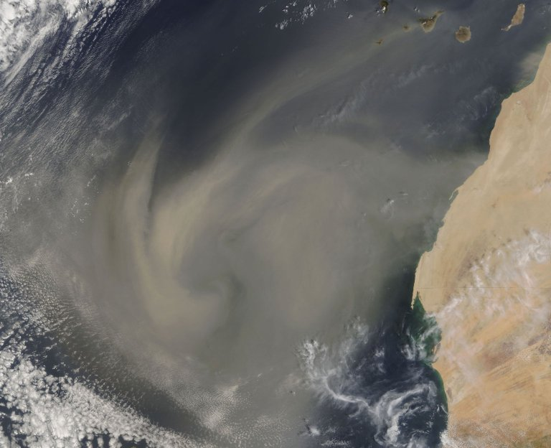

Figure Tempête de sable vue de l'espace (source : NASA image).

* 1. **Définition des aérosols**

Un aérosol est une suspension de particules solides ou liquides dans l'atmosphère. Ces particules, de taille microscopique, proviennent soit de sources naturelles (poussière saharienne, cendres volcaniques, sel marin, pollen), soit de sources anthropiques (combustion industrielle, émissions véhiculaires, fumée des feux de forêts).

* 1. **Impact climatique et environnemental**

Les aérosols influencent le climat de deux manières principales :

* **Effet direct :** réflexion ou absorption du rayonnement solaire.
* **Effet indirect :** modification de la formation des nuages et de l'albédo du sol.

Ils ont un effet refroidissant ou réchauffant selon leur nature, et participent à la réduction de la visibilité, à l'érosion des sols, ainsi qu'à la dégradation de la santé humaine.

* 1. **Types de particules : PM10 et PM2.5**

**Référence :** WHO (2021). *Global Air Quality Guidelines*.

Les PM (Particulate Matter) sont classées selon leur diamètre :

* **PM10 (≤ 10 µm)** : particules grossières, affectent les voies respiratoires supérieures. Très présentes dans les tempêtes de sable et les régions désertiques.
* **PM2.5 (≤ 2.5 µm)** : particules fines, pénètrent dans les poumons et le sang. Elles sont souvent issues de la combustion, de la pollution urbaine ou des feux.
  1. **Observation des aérosols par télédétection**
* **Produits satellitaires utilisés**

Le satellite **Sentinel-5P (TROPOMI)**, via le programme **Copernicus**, fournit le produit :

COPERNICUS/S5P/OFFL/L3_AER_AI

**Bande utile :** absorbing_aerosol_index, exprimant l'indice des aérosols absorbants (AAI).

* **Fonctionnement de l'indice AAI**

L’indice AAI (Absorbing Aerosol Index), aussi appelé indice d’aérosols absorbants, est un paramètre dérivé de la réflectance UV mesurée par satellite. Il permet de détecter la présence d’aérosols atmosphériques absorbants tels que les poussières minérales (dust), les cendres volcaniques ou la fumée des feux de végétation. Mais cet indice est précalculé dans les données Copernicus et accessible via Earth Engine.

**Référence :** van Geffen et al. (2020). *TROPOMI Level 2 Product Manual*.

* 1. **Différentes longueurs d’onde (AOD) et comparaison avec PM**

L’AOD (Aerosol Optical Depth) mesure l’opacité de l’atmosphère due aux aérosols à différentes longueurs d’onde. Voici une comparaison :

|  |  |  |  |
| --- | --- | --- | --- |
| **Longueur d’onde** | **Bande spectrale** | **Sensibilité principale** | **Liée à...** |
| 469 nm | Bleu | Très sensible aux particules fines (PM2.5, fumée) | Pollution urbaine |
| 550 nm | Vert | Sensibilité moyenne (bande standard MODIS) | Analyse climatologique |
| 670 nm | Rouge | Sensible aux grosses particules (poussière) | Déserts, sable |
| 865 nm | Infrarouge proche | Très sensible aux grosses particules | Poussière désertique |
| 1240 nm | Infrarouge moyen | Moins influencé par l’atmosphère, capte les particules très grossières | Sable et poussières lourdes |

|  |  |  |  |
| --- | --- | --- | --- |
| **Type particule** | **Taille** | **Dérivé d’observations sol / modèle** | **Spécificité** |
| PM2.5 | ≤ 2.5 µm | Modèles / stations / inférence satellite | Santé publique, combustion |
| PM10 | ≤ 10 µm | Modèles / stations / satellites | Couloirs de sable, désertification |

**Références :** ESA (2020). *Sentinel-5P Product User Guide* ; Kaufman et al. (2002), MODIS Algorithm ; WHO (2021).

* 1. **Couloirs de vent de sable :**

Un couloir de vent de sable ou couloir éolien est une zone préférentielle de circulation des vents chargés en poussière ou sable, où la topographie et les conditions climatiques canalisent ces flux sur des trajectoires répétitives.

En Algérie, ces couloirs se forment souvent du Sud (zones sahariennes) vers le Nord (steppes, Hauts Plateaux) pendant le printemps, transportant les aérosols désertiques (détection : Sentinel-5P, MODIS).

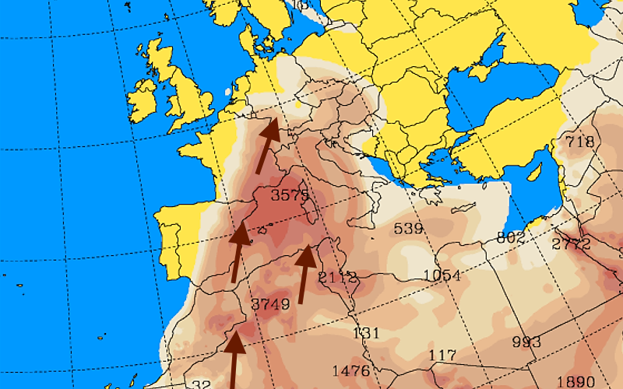

**Figure Sable du Sahara Image de meteo-express.com**

1. Modélisation SRTM
   1. **Définition :**

La modélisation SRTM désigne l’exploitation des données altimétriques issues de la mission Shuttle Radar Topography Mission, menée par la NASA en 2000, pour représenter en trois dimensions la surface terrestre sous forme de Modèle Numérique de Terrain (MNT).

Référence : **Farr, T. G., et al. (2007).** The Shuttle Radar Topography Mission (SRTM): Data validation and applications

* 1. **Caractéristiques des données SRTM**

|  |  |
| --- | --- |
| **Caractéristique** | **Valeur** |
| Origine | NASA, mission SRTM (2000) |
| Résolution spatiale | 90 m (globale) / 30 m (SRTM1 - USA) |
| Type de données | Modèle numérique de terrain (MNT / DEM) |
| Format courant | Raster (GeoTIFF, .hgt) |
| Référence altimétrique | Niveau moyen de la mer (EGM96) |

* 1. **Types de cartes obtenues à partir du SRTM :**

|  |  |  |
| --- | --- | --- |
| **Type de carte** | **Description** | **Utilité principale** |
| **Carte hypsométrique (altitude)** | Représente l’altitude du terrain par des couleurs graduées | Analyse du relief, des altitudes, délimitation des zones de haute montagne |
| **Carte des pentes** | Calcule l’inclinaison (%) de chaque pixel par rapport à l’horizontale | Études d’érosion, agriculture, infrastructures, glissements de terrain |
| **Carte des courbes de niveau** | Lignes d’altitude régulières dérivées du MNT | Cartographie classique, appui à la navigation et l’aménagement |
| **Carte des bassins versants / écoulement** | Délimite les zones de drainage et les directions de l’eau | Analyse hydrologique, prévention des inondations, gestion des ressources en eau |
| **Carte des obstacles topographiques** | Met en évidence les zones dépassant un seuil d'altitude (ex. > 1200 m) | Études sur les **couloirs de vent**, la **dispersion des poussières** |

* 1. **Rôle des montagnes dans le blocage des vents**

Un Montagnes est une barrière naturelle au vent de sable

Les chaînes montagneuses (ex : Atlas saharien, Djebel Amour, Monts des Ksour, etc.) créent un effet d’ombre éolienne :

* + Le vent est dévié, canalisé ou freiné
  + Les particules sont piégées ou déposées (formation de dunes ou dépôts)
  + Derrière les montagnes, zones abritées, moins exposées aux aérosols

Les vents contournent les montagnes forment des couloirs naturels visibles par télédétection

1. **Conclusion**

L’analyse des concepts de désertification et de vents de sable constitue une étape fondamentale pour appréhender les dynamiques environnementales affectant les zones Des Hauts Plateaux algériens. La désertification, en tant que processus complexe et multifactoriel, résulte d’interactions entre les conditions climatiques, les pratiques humaines et les caractéristiques physiques du milieu. Les vents de sable, quant à eux, jouent un rôle clé dans l’aggravation de ce phénomène en contribuant à l’érosion éolienne, La compréhension fine de ces notions permet de mieux orienter les méthodologies d’analyse spatiale, de cibler les indicateurs pertinents (comme le NDVI ou l’AOD) et de développer des outils d’aide à la décision adaptés à l’échelle régionale. Ce socle conceptuel est indispensable pour construire une approche cohérente et rigoureuse dans le cadre de l’étude géomatique menée sur la désertification en Algérie.

Chapitre III

1. **Introduction :**

Ce chapitre est consacré à l'analyse des caractéristiques climatiques et topographiques de la région d’étude, englobant les wilayas de Laghouat, Djelfa, Tiaret et Naâma, El Baydh . L’objectif est de mieux comprendre l'influence des facteurs naturels, notamment les précipitations, la température, l’humidité, le vent et le relief, sur la dynamique de la désertification. L’approche adoptée repose sur l’analyse des courbes pluviométriques, la cartographie climatique (précipitations, températures, vents) ainsi que l’étude du modelé topographique, afin de mettre en évidence les conditions naturelles qui favorisent ou limitent l'avancée du phénomène.

1. **Présentation la zone d’étude**

## Localisation géographique

La zone d’étude couvre une partie importante de l’Algérie située dans la région des Hautes Plaines steppiques. Elle comprend les wilayas de **El Bayadh, Laghouat, Tiaret, Djelfa et Naâma**, situées entre les latitudes approximatives de **32°N à 36°N** et les longitudes de **0° à 3°Ouest**.

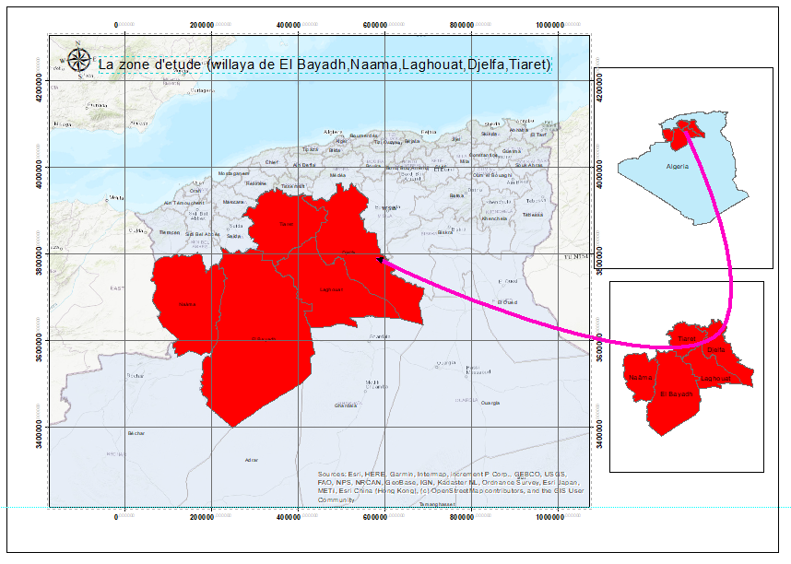Ces wilayas sont caractérisées par une topographie variée comprenant des plateaux, des collines et des dépressions. Cette diversité physique influence la répartition des ressources naturelles et la dynamique des processus de dégradation environnementale, notamment la désertification.

**Figure  : la zone d’étude**

1. **Climat**

Le climat de la zone est de type semi-aride à aride, marqué par une faible pluviométrie annuelle variant entre 150 mm et 350 mm, avec une forte irrégularité interannuelle.

Les étés sont chauds et secs, avec des températures pouvant dépasser 40°C, tandis que les hivers sont froids, surtout dans les zones élevées comme à Djelfa ou El Bayadh, où les températures peuvent descendre en dessous de 0°.

1. **Population et activités économiques**

La population des wilayas étudiées est majoritairement rurale, avec des activités économiques centrées sur l’élevage extensif, notamment de moutons et de chèvres, et l’agriculture traditionnelle dépendant fortement des conditions climatiques.

Ces régions souffrent de surexploitation des ressources naturelles, notamment des sols et de la végétation steppique, ce qui accentue la vulnérabilité écologique face à la désertification.

Les pressions anthropiques, combinées aux facteurs climatiques, favorisent la dégradation des terres et la perte de couverture végétale.

1. **L’évolution de la couverture végétale dans la zone d'étude à l'aide des données Satellitaires Landsat** 
   1. **Données et méthodologie**

* Accéder à Landsat Explorer : Ouvrez le lien : <https://landsatexplorer.esri.com>
* Définir la zone d’étude
* choisir des images satellites appropriées : utilise landsat 8 ou 9
* Sélectionnez différentes dates (ex. : 1984 et 2024) pour observer les changements dans le temps.
* Afficher l’indice de végétation NDVI : Dans le menu latéral, sélectionnez Rendus (Renderers) ou Analyse (Analysis)
* Comparer les dates : Utilisez l’outil de comparaison Swipe Tool ou Compare pour visualiser deux images en parallèle.

|  |  |
| --- | --- |
|  |  |
| **Figure 2 : Exemple image Landsat L5 (1984)** | **Figure 3 : Exemple image Landsat L9 (2024)** |

* 1. **Résultats**

Une comparaison des deux images satellites Landsat de la même zone, prises à 40 ans d’intervalle (1984 et 2024) :

* + 1. **Végétation et couverture du sol (zones rouges)**
* **1984 (Landsat 5) :**

La zone rouge, qui représente généralement la végétation (en fausses couleurs infrarouges), est bien plus étendue et dense.

On observe des taches rouges continues et intenses, indiquant une couverture végétale significative.

* **2024 (Landsat 9) :**

La zone rouge est nettement réduite, plus diffuse et fragmentée.

La couverture végétale semble avoir diminué, avec des zones rouges plus petites et moins intenses.

1. **Changements dans l’occupation des sols**

* **Réduction de la végétation** : La diminution de la zone rouge suggère une dégradation de la couverture végétale, probablement due à des facteurs comme la sécheresse, l’urbanisation, l’agriculture intensive ou le changement climatique.
  1. **La carte d’occupation de sol**

Une carte d’occupation des sols représente la couverture biophysique de la surface terrestre, c’est-à-dire les types de surfaces visibles comme l’eau, les forêts, les prairies, les zones urbaines, ou les terres nues. Elle décrit la nature physique du sol, sans forcément indiquer l’usage humain précis.

* 1. **Données et méthodologie :**
     1. **Donnés :**

**GLC_FCS30D** (Global Land Cover Fine Classification System 30 meters (résolution spatiale) Dynamic (temporel : série de données sur plusieurs années**))**

GLC_FCS30D est un jeu de données mondial sur l’occupation du sol avec une résolution de 30 mètres, couvrant la période de **1985 à 2022**. Il a été produit à l’aide de techniques d’intelligence artificielle et d’images satellites (comme Landsat).

* **Lien officiel pour le téléchargement :** **Page des données GLC_FCS30 (Université Tsinghua),** le format (généralement GeoTIFF ou NetCDF).
  + 1. **Méthodologie :**

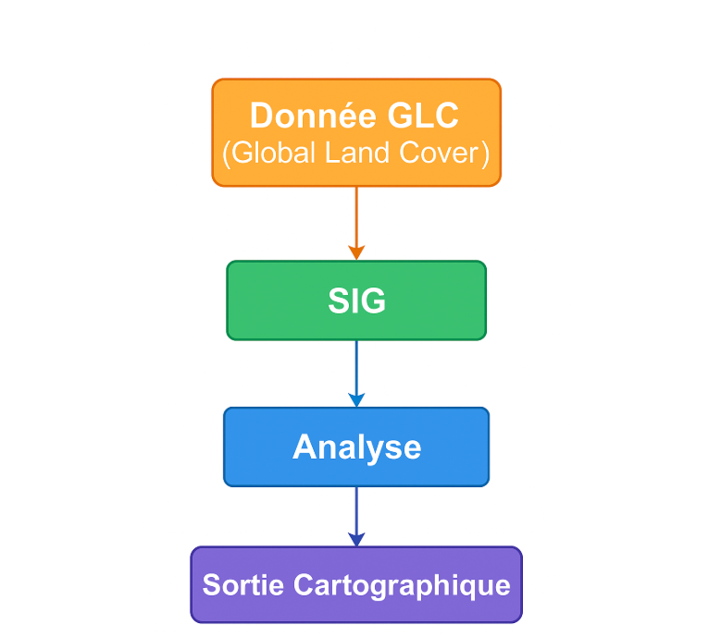

**Figure 4 : Schéma de la méthodologie**

* 1. **Les résultats**

La carte de l’occupation du sol d’utilisation des terres de la zone d’étude en 1985 et 2022 pour les années (figure 5et 6)

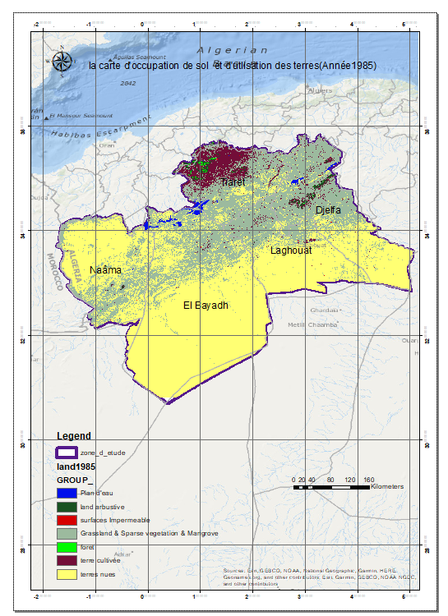

**Figure5 : la carte d’occupation de sol (Année 1985)**

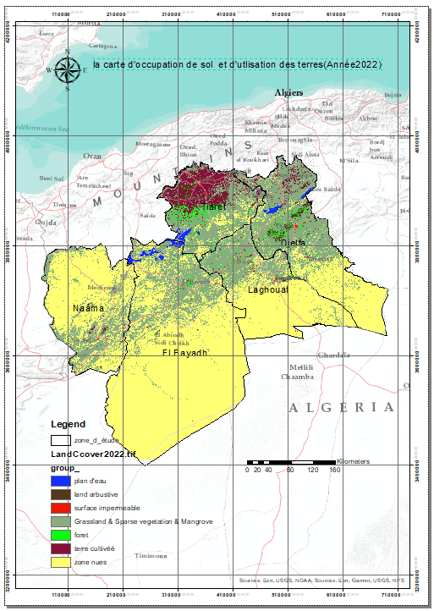

**Figure 6 : la carte d’occupation de sol (Année 2022)**

* 1. **Analyse des résultats :**
* Changements observés entre 1985 et 2022
* Terres cultivées (terre cultivée - marron foncé)
* 1985 : Concentrées surtout autour de Tiaret et un peu vers l’est.
* 2022 : Expansion notable vers le nord-est et aussi dans certaines zones de Djelfa.
* Pour les forets en 1985 : Très peu présentes, surtout dans le nord de Tiaret.
* En 2022 : Extension visible, surtout dans le nord.
* Pour la vegetation clairsemée et mangrove (vert clair) en 1985 : Très présente dans presque toute la zone d’étude.
* En 2022 : Toujours dominante, mais certaines zones ont été transformées (ex : terres cultivées ou surfaces imperméables).
  1. **Conclusion :**
* Il y a eu une augmentation dans l’agriculture, probablement à cause des politiques de développement agricole.
* Légère réduction dans les forêts due à l’urbanisation ou à l’agriculture.

1. **Facteurs physiques et climatiques de la désertification :**
   1. **Altitude (**La carte hypsométrique) :

La carte hypsométrique permet de visualiser la répartition des altitudes et donc de mieux comprendre la morphologie du terrain. Cette information est essentielle, car le relief influence directement l’érosion, le ruissellement, la rétention d’eau et la distribution de la végétation, qui sont tous des facteurs clés dans la dynamique de la désertification.

* + 1. **Données et méthodologie :**
* 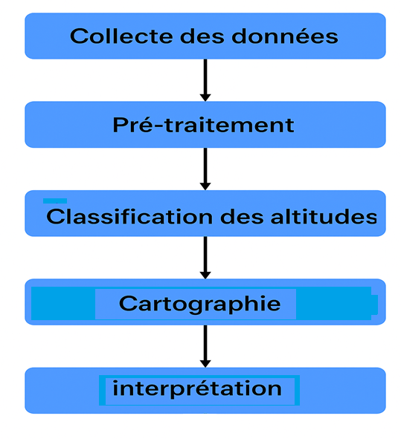Modèle Numérique d’Élévation (MNE) ou Digital Elevation Model source : SRTM 30m format de fichier : raster (.tif), Résolution : 30 mètres (ou meilleure disponible) .

**Figure 7 : Méthodologie pour élaborer une topographique**

* + 1. **Résultats**

Une carte présente la répartition altitudinale (hypsométrique) de cinq wilayas du centre-ouest de l’Algérie : El Bayadh, Naama, Laghouat, Djelfa et Tiaret. Elle utilise une échelle de couleurs pour représenter différentes classes d’altitude, allant de moins de 100 mètres à plus de 1200 mètres.

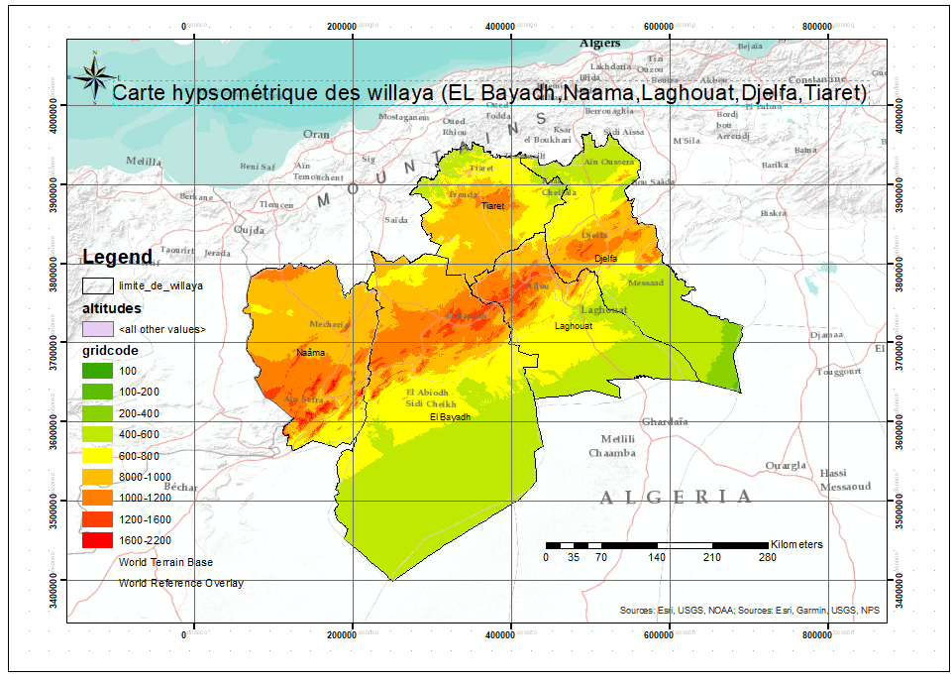

**Figure 8 : une** **carte hypsométrique de la zone d’étude**

* + 1. **Analyse**
* Les zones de basse altitude (verts) se situent principalement au sud-est des wilayas (notamment Laghouat et El Bayadh).
* Les altitudes moyennes à élevées (jaune à rouge) dominent le centre et le nord-ouest, notamment dans les wilayas de Naama, Djelfa et Tiaret.
* Les plus hautes altitudes (rouge foncé) sont localisées dans des zones restreintes, principalement dans le nord-ouest et le centre-ouest (Naama, El Bayadh).
* La carte met en évidence la présence d’un relief accidenté, caractéristique des Hauts Plateaux algériens et des zones pré-sahariennes.
* Les transitions de couleurs montrent des gradients d’altitude marqués, ce qui suggère la présence de chaînes de montagnes, de plateaux et de dépressions.

### **LA PENTE (carte de pente)**

#### La pente est un facteur déterminant dans les processus d’érosion des sols, notamment l’érosion hydrique.

Les zones à forte pente sont plus vulnérables au ruissellement et à la perte de sol, surtout en cas de précipitations intenses et irrégulières.

## **Données et méthodologie**

-Modèle Numérique d’Élévation (MNE / DEM).

-Source : **SRTM 30m,** Format **: raster (.tif)**

-Logiciel utilisé : **ArcGIS**

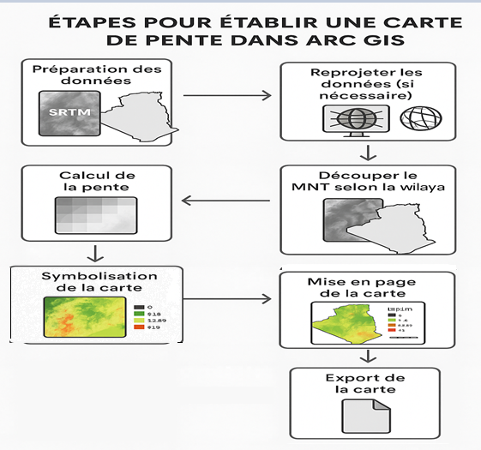

**Figure :9 la méthodologie d’élaborer une carte de pente pour la zone d’étude**

* + 1. **Résultats**

La carte représente la répartition des pentes dans cinq wilayas du centre-ouest de l’Algérie : El Bayadh, Naâma, Laghouat, Djelfa et Tiaret. Elle utilise un code couleur pour indiquer différentes Classes de pente, exprimées en degrés, sur l’ensemble de ces territoires .

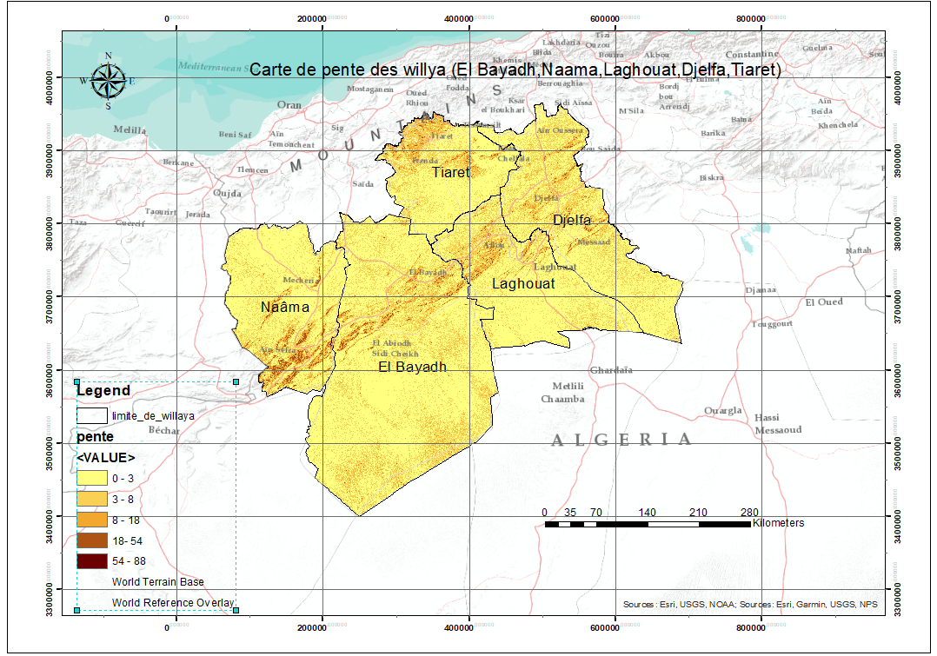

**Figure 10 : une** **carte de pente de la zone d’étude**

* + 1. **Analyse**
* La majorité des surfaces dans les cinq wilayas sont couvertes par les classes de pente les plus faibles (0–3° et 3–8°), indiquant des reliefs globalement plats à faiblement ondulés.
* Les zones de pentes plus élevées (8–18°, 18–54°, 54–88°) sont localisées principalement dans certaines portions, notamment à l’ouest de Naâma et El Bayadh, ainsi que dans quelques secteurs du nord de Djelfa et Tiaret. Ces zones correspondent vraisemblablement à des reliefs montagneux ou des escarpements.

### Laghouat et Djelfa présentent une topographie majoritairement plane, avec très peu de zones à forte pente.

### **La précipitation**

### Particulièrement dans les zones arides et semi-arides dan notre cas nous avons basé sur la période entre **(**1981-2025).

#### **Donné et méthodologie :**

* la plateforme NASA POWER (Prédiction Of Worldwide Energy Ressources) fournit des données climatiques (y compris les précipitations) accessibles gratuitement.

Lien : https://power.larc.nasa.gov/data-access-viewer/

* Dans le cadre de cette étude, nous avons élaboré une carte de la pluviométrie en nous appuyant sur les données climatiques extraites de la plateforme NASA POWER. Après avoir défini des stations météorologiques virtuelles situées aux frontières de la zone d'étude, nous avons obtenu des données mensuelles de précipitations couvrant la période de 1981 à 2025. Ces données ont été agrégées pour calculer la pluviométrie annuelle de chaque année. Par la suite, nous avons intégré ces informations dans le logiciel ArcGIS afin de procéder à une interpolation spatiale à l’aide de la méthode IDW (Inverse Distance Weighting) ou Krigeage, permettant ainsi de générer des cartes continues de la répartition des précipitations sur toute la zone d’étude. Ces cartes ont ensuite été analysées pour observer l’évolution spatio-temporelle des précipitations et identifier les tendances ou les zones sujettes à des changements climatiques marqués.(le figure 11 )

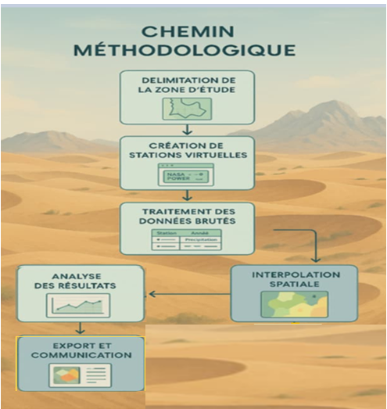

**Figure 11 :Methodologie pour élaborer une carte de pluviométrique**

* + 1. **le resultat**

La carte présente la répartition spatiale des précipitations mensuels moyennes (en mm/mois) sur cinq wilayas du centre-ouest de l’Algérie : Naâma, El Bayadh, Laghouat, Djelfa et Tiaret, pour la période 1981-2025. Les précipitations sont représentées par différentes nuances de bleu, allant du bleu très clair (faibles précipitations) au bleu foncé (fortes précipitations). Les stations météorologiques sont indiquées par des cercles verts.

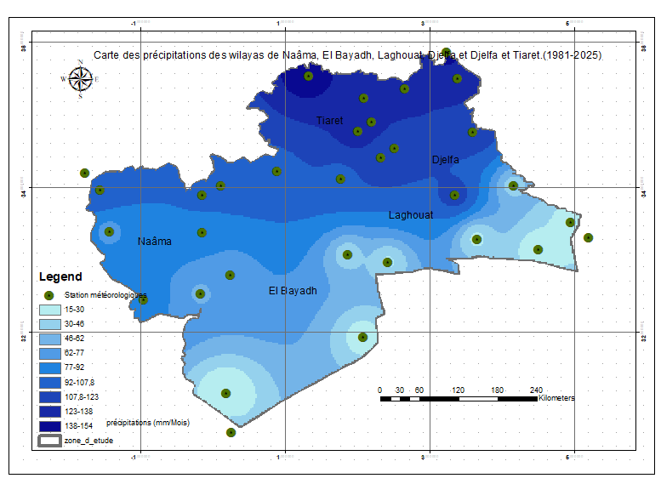

**Figure 12 : une carte de pluviométrique de la zone d’etude**

* + 1. **Analyse**
* Les précipitations augmentent nettement du sud vers le nord. Les zones nordiques (notamment Tiaret et le nord de Djelfa) reçoivent les précipitations les plus élevées, tandis que les régions sud (El Bayadh, sud de Laghouat et Naâma) sont plus arides.
* Les valeurs maximales de précipitations mensuels (138-154 mm/mois, couleur bleu foncé) se concentrent au nord, alors que les valeurs minimales (15-30 mm/mois, bleu très clair) sont localisées au sud.
* Tiaret et le nord de Djelfa bénéficient d’un climat relativement plus humide, ce qui se traduit par des couleurs plus foncées.
* El Bayadh, Naâma et le sud de Laghouat montrent des précipitations nettement plus faibles, indiquant un climat semi-aride à aride.
* Les zones de transition (bleu moyen) marquent une progression graduelle des précipitations du sud vers le nord.
* La carte illustre le passage d’un climat saharien/aride au sud à un climat steppique ou subhumide au nord
  1. **La précipitation (Mensuelle) des willayas de la zone d’étude**

Les quantités de précipitation annuelles pour chaque wilaya ont été extraites à l’aide de la plateforme ClimateEngine.org. Ce traitement s’appuie sur les données du produit CHIRPS, reconnu pour sa fiabilité en zones semi-arides. Les résultats ont été représentés sous forme de schémas afin de comparer la variabilité spatiale des précipitations à l’échelle nationale.

* + 1. **Source des données :**

Les données de précipitations ont été obtenues via la plateforme [ClimateEngine.org](https://climateengine.org/), en utilisant les données climatiques satellitaires issues du jeu de données CHIRPS (Climate Hazards Group InfraRed Precipitation with Station data). Ces données sont disponibles à une résolution spatio-temporelle fine et couvrent les précipitations journalières sur l’ensemble du territoire algérien. (Janvier 1981 à janvier 2025).

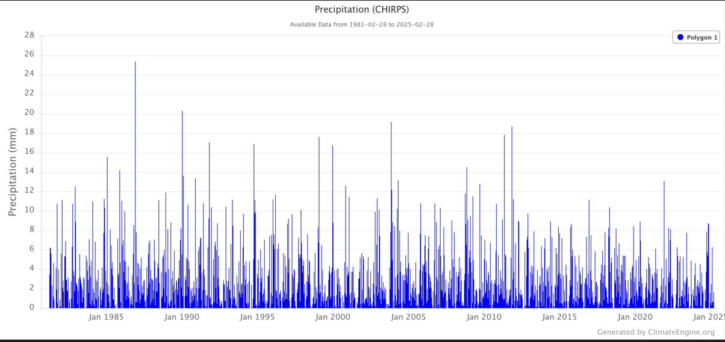

**Figure 13 : precipitation dans la willya de Laghouat (1981-2025)**

* + 1. **Analyse de la précipitation dans la willaya de Laghouat (1981-2025)**

Le graphique présenté ci-dessus illustre l’évolution des précipitations (données CHIRPS) enregistrées entre février 1981 et février 2025. Cette série chronologique permet d’identifier les tendances, les extrêmes pluviométriques ainsi que la fréquence des épisodes de précipitations significatives sur la période étudiée.

Les années 1980 et 1990 semblent marquées par plusieurs épisodes extrêmes, avec des valeurs maximales plus élevées qu’au cours des décennies récentes.

Les données permettent également d’identifier des périodes de sécheresse relative, où les précipitations sont faibles ou quasi absentes, alternant avec des phases de forte activité pluviométrique.

* + 1. **Analyse de la précipitation dans la willaya El Baydh (1981-2025)**

Le graphique présenté illustre l’évolution des précipitations à El Bayadh sur une période de plus de 40 ans, de janvier 1981 à février 2025.

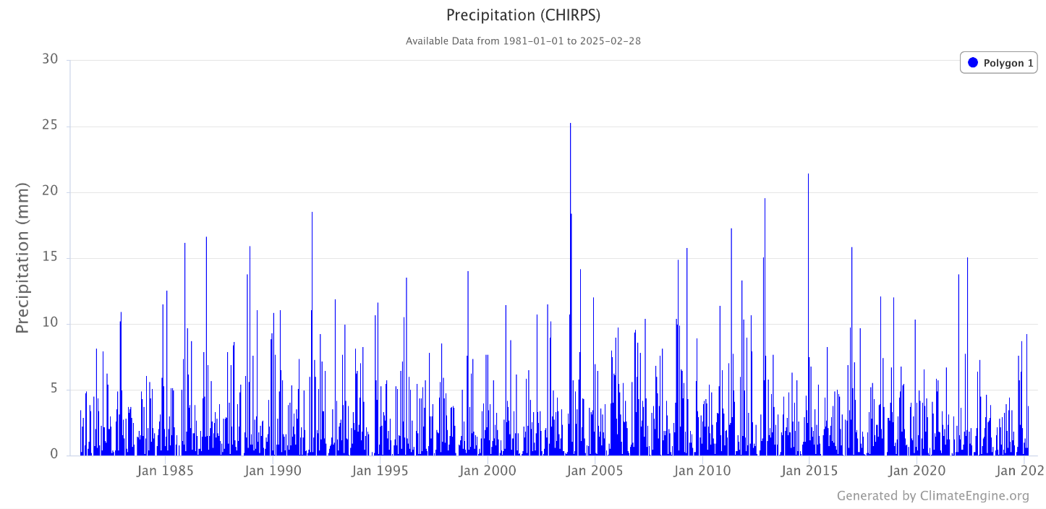

**Figure 14 : precipitation dans willya de El Baydh (1981-2025)**

* Les précipitations enregistrées sont généralement faibles, la majorité des valeurs étant inférieures à 10 mm par événement. Les pics dépassant 15 mm restent exceptionnels.
* Sur l’ensemble de la période, il n’apparaît pas de tendance nette à l’augmentation ou à la diminution des précipitations. Les années humides et sèches semblent se succéder sans régularité particulière**.**
* Les précipitations ne sont pas réparties uniformément tout au long de l’année. On observe des épisodes de précipitations soudains et courts, entrecoupés de longues périodes sèches.
* Le climat de la wilaya d’El Bayadh, tel que reflété par ce graphique, est caractérisé par une grande aridité, une forte variabilité des précipitations et la rareté des épisodes pluvieux significatifs. Cela impose une gestion adaptée et prudente de l’eau, tout en soulignant la nécessité de stratégies de résilience face aux aléas climatiques (sécheresses, inondations). Ce constat justifie pleinement l’importance des projets de mobilisation et d’optimisation des ressources hydriques dans la région.
  + 1. **Analyse de la précipitation dans la willaya de Naama (1981-2025)**

L'analyse des précipitations est essentielle pour comprendre les variations climatiques, notamment dans des régions semi-arides comme la Wilaya de Naama en Algérie. Cette étude se base sur les données CHIRPS (Climate Hazards Group InfraRed Precipitation with Station data), qui fournissent des estimations précises des précipitations à haute résolution spatiale et temporelle.

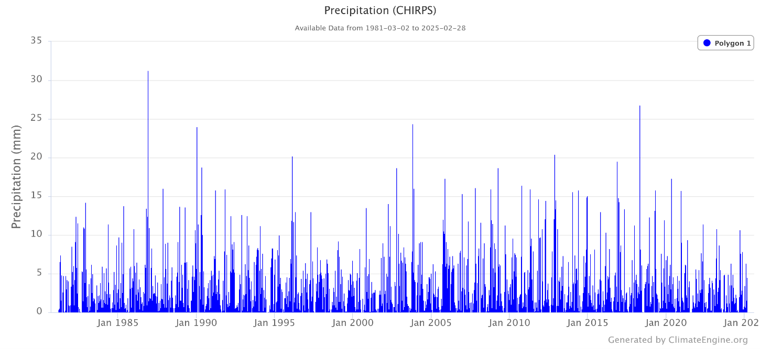

**Figure 14 : precipitation dans willya de Naama (1981-2025)**

* Les précipitations varient fortement, avec de nombreux pics au fil des années.
* Il n’y a pas de tendance évidente à la hausse ou à la baisse sur la période analysée. Les pics et les valeurs basses se répètent de façon relativement régulière.
* Certains événements extrêmes dépassent les 25 mm, avec un maximum autour de 31 mm (vers 1987-1988).
  + 1. **Analyse de la précipitation dans la willaya de Djelfa (1981-2025)**

Le graphique présente l’évolution des précipitations mensuelles dans la wilaya de Djelfa de 1981 à début 2025.

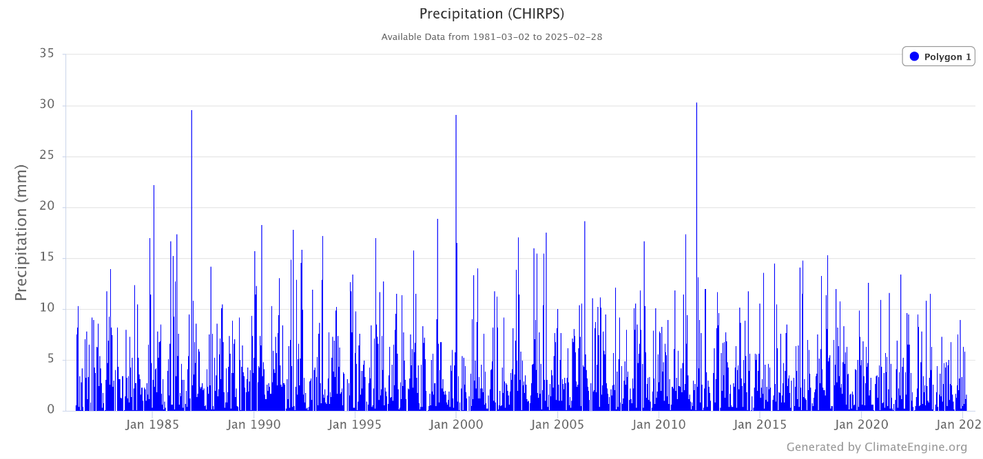

**Figure 15 : precipitation dans willya de Djelfa (1981-2025)**

-Une forte variabilité interannuelle et intra-annuelle des précipitations. Les pics mensuels peuvent dépasser 30 mm, mais la majorité des valeurs restent inférieures à 15 mm.

-Aucune tendance nette à l’augmentation ou à la diminution des précipitations sur la période ; la distribution reste irrégulière, avec des années particulièrement sèches et d’autres ponctuées d’épisodes pluvieux plus intenses.

* + 1. **Analyse de la précipitation dans la willaya de Tiaret (1981-2025)**

Le graphique ci-dessus présente l’évolution des précipitations mensuelles dans la wilaya de Tiaret sur la période de mars 1981 à février 2025

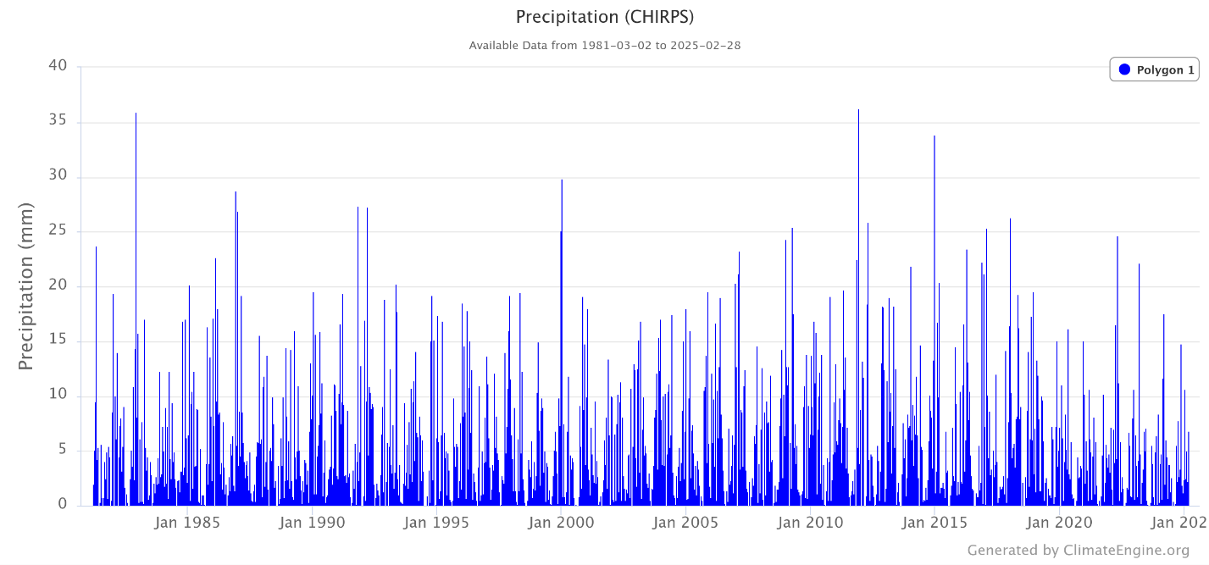

**Figure 16 : precipitation dans willya de Tiaret (1981-2025)**

* Les précipitations connaissent de fortes fluctuations d’une année à l’autre et d’un mois à l’autre. Certains mois enregistrent des pics supérieurs à 30 mm, tandis que la majorité des mois restent en dessous de 15 mm
* Sur plus de 40 ans, il n’apparaît pas de diminution ou d’augmentation nette des précipitations. Les épisodes pluvieux intenses sont irréguliers et parfois espacés de longues périodes sèches.
* Les précipitations sont principalement concentrées entre l’automne et le printemps, avec des étés très secs, ce qui limite la recharge des nappes phréatiques et la disponibilité en eau pour l’agriculture.
  1. **Température moyenne de l’air en surface (Annuelle) dans la zone d’étude**

L’objectif principal de cette analyse est de caractériser la dynamique spatiale et temporelle de la température de surface terrestre dans la zone d’étude afin d’évaluer son rôle dans le processus de désertification.

**Données utilisées :**

Les données climatiques utilisées pour cette analyse proviennent du **Climate Knowledge Portal** de la Banque Mondiale ([climateknowledgeportal.worldbank.org](https://climateknowledgeportal.worldbank.org)). Ce portail fournit des données historiques et des projections climatiques à partir de plusieurs modèles climatiques internationaux.

* **Source :** Climate Knowledge Portal – Banque Mondiale
* **Période couverte :** 1901 – 2023
* **Variable analysée :** Température moyenne annuelle (en °C)
* **Format des données :** graphique ou charts
  + 1. **Analyse de La température moyenne de l’air en surface (annuelle) dans la willaya de Laghouat (1901-2023)**
* Courbe qui représente la température annuelle moyenne de surface de l'air à Laghouat, Algérie (1901–2023)

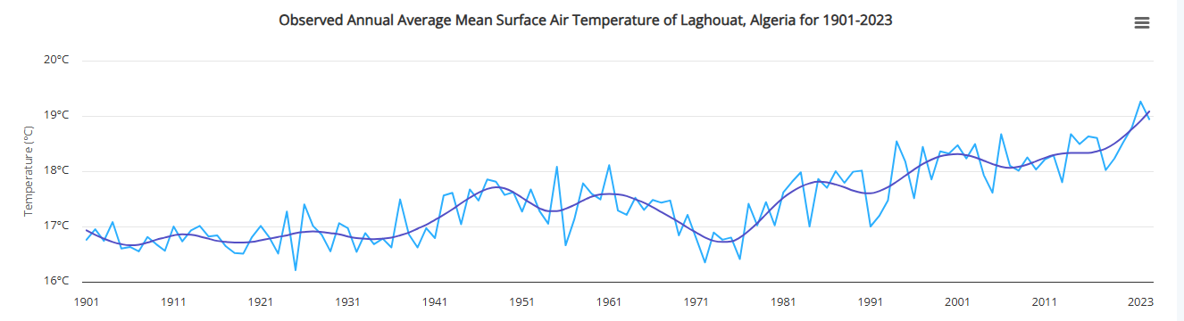

**Figure 17: Analyse de La température moyenne de l’air en surface (annuelle) dans de Laghouat (1901-2023)**

* Il existe une tendance haussière claire depuis 1901.
* La température moyenne est passée de ~16,5°C dans les années 1900 à ~19°C en 2023.
* Cela représente une augmentation d’environ +2,5°C en un siècle, ce qui est significatif et conforme aux effets du réchauffement climatique.
* De fortes fluctuations sont observées, notamment dans les périodes 1920–1960 et 1980–2000.
* Ces fluctuations peuvent être liées à des facteurs climatiques globaux (phénomènes El Niño/La Niña, sécheresses régionales, etc.).
  + - 1. **Périodes caractéristiques :**
* **1901–1950 :** Températures relativement stables, autour de 17°C.
* **1950–1980 :** Léger déclin suivi d'une reprise progressive.
* **1980–2023 :** Accélération marquée du réchauffement, avec des pointes dépassant 19°C vers 2020–2023.
  + - 1. **Décennies les plus chaudes :**
* Les années après 2000, en particulier 2010–2023, montrent les températures les plus élevées jamais enregistrées à Laghouat.
  + - 1. **Interprétation environnementale :**
* Cette hausse des températures est cohérente avec les changements climatiques globaux.
* Elle pourrait avoir un impact direct sur la désertification, la disponibilité de l’eau, et les écosystèmes locaux dans le sud de l’Algérie.
* Elle nécessite des mesures d’adaptation locales, notamment dans l'agriculture, la gestion de l’eau, et la planification urbaine.
  + 1. **Analyse de La température moyenne de l’air en surface (annuelle) dans la willaya El Baydh (1901-2023)**

Graphique del’analyse de la température annuelle moyenne de surface de l'air à El Bayadh, Algérie (1901–2023).

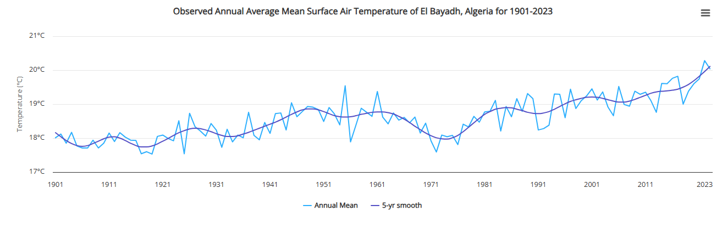

**Figure 18: Analyse de La température moyenne de l’air en surface (annuelle) dans la willaya El Baydh (1901-2023)**

**Résultat de l’analyse**

**. Tendance générale :**

* On observe une **hausse constante** de la température moyenne depuis 1901.
* La température est passée d’environ **17,8°C en 1901** à **plus de 20°C en 2023**.
* Cela correspond à une **augmentation d’environ +2,2°C** sur 122 ans, ce qui est **significatif**.

**. Variabilité interannuelle :**

* Le graphique montre de **fortes variations annuelles** (pics et creux), notamment entre **1950 et 2000**, ce qui est typique des régions semi-arides.
* Ces variations peuvent être dues à des phénomènes climatiques régionaux ou globaux.

**. Périodes clés :**

* **1901–1950 :** Phase globalement stable, autour de 18°C.
* **1950–1980 :** Légère hausse, suivie d'une phase plus variable.
* **1980–2023 :** **Hausse nette et continue**, marquant une intensification du réchauffement.

**. Décennies les plus chaudes :**

* La période **post-2010** est la plus chaude jamais enregistrée à El Bayadh, avec un pic vers **2022–2023**.

**2.Interprétation environnementale :**

* Cette augmentation est **conforme aux tendances du changement climatique en Afrique du Nord**.
* Elle peut avoir des **conséquences sérieuses sur les ressources en eau, l’agriculture, la désertification** et le **stress thermique** pour les habitants.
* Ce réchauffement nécessite une **intégration dans les politiques d’adaptation** au niveau local (gestion de l’eau, cultures résilientes, etc.).
  + 1. **Analyse de La température moyenne de l’air en surface (annuelle) dans la willaya de Naama (1901-2023)**

Graphique présente les données de la température moyenne annuelle de l'air en surface observée à Naama entre 1901 et 2023.

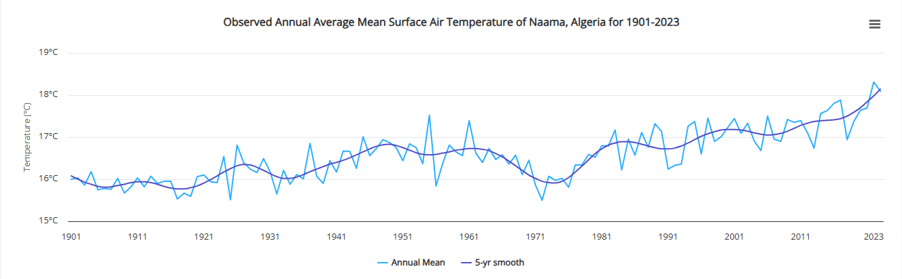

**Figure 18: Analyse de La température moyenne de l’air en surface (annuelle) dans la willaya de Naama (1901-2023)**

**1. Résulta de l’analyse :**

##### **Tendance générale**

##### Le graphique montre l’évolution de la température moyenne annuelle de l’air à Naama, de 1901 à 2023. Deux courbes sont présentées :

##### La moyenne annuelle (ligne bleu clair, très fluctuante)

La moyenne lissée sur 5 ans (ligne bleu foncé, plus régulière) .

##### **Constats principaux**

##### Augmentation globale : On observe une nette tendance à la hausse des températures moyennes sur toute la période. Au début du XXe siècle, la température moyenne annuelle était autour de 16°C. En 2023, elle dépasse 18°C.

##### **Périodes remarquables :**

Entre 1901 et 1970 : La température reste relativement stable, avec des variations modérées autour de 16°C à 17°C.

##### Vers 1970 : On note une légère baisse temporaire, suivie d’une reprise de la hausse.

##### Après 1980 : La tendance à la hausse s’accentue, surtout à partir des années 2000, où l’augmentation devient plus marquée.

Depuis 2010 : L’accélération du réchauffement est évidente, avec des températures atteignant et dépassant 18°C.

##### **2.Interprétation environnementale :**

Le graphique illustre clairement le réchauffement climatique à l’échelle locale à Naama, Algérie, sur plus d’un siècle. La température moyenne annuelle a augmenté d’environ 2°C depuis 1901. Cette tendance est cohérente avec les observations mondiales du changement climatique, mettant en évidence une accélération du réchauffement depuis le début du XXIe siècle.

* + 1. **Analyse de La température moyenne de l’air en surface (annuelle) dans la willaya de Djelfa (1901-2023)**

Le graphique présente l’évolution de la température minimale moyenne annuelle de l’air à Djelfa sur la période 1901-2023. Deux courbes sont affichées : la moyenne annuelle (en bleu clair) et la moyenne lissée sur cinq ans (en bleu foncé), permettant de mieux visualiser la tendance générale sur plus d’un siècle.

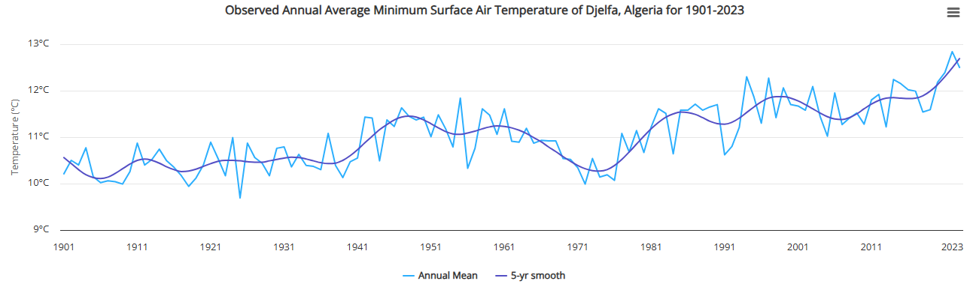

**Figure 19: Analyse de La température moyenne de l’air en surface (annuelle) dans la willaya de Djelfa (1901-2023)**

**1.Résultats d’analyse**

**Tendance générale**  
On observe une augmentation progressive de la température minimale moyenne annuelle à Djelfa. Au début du XXe siècle, les valeurs tournaient autour de 10°C, tandis qu’en 2023, elles dépassent 12°C.

**Variabilité interannuelle**  
La courbe annuelle montre d’importantes fluctuations d’une année à l’autre, mais la courbe lissée met en évidence une tendance haussière sur le long terme.

#### **Périodes remarquables**

#### De 1901 à environ 1945, la température minimale moyenne reste relativement stable, oscillant autour de 10°C à 11°C.

#### Entre 1945 et 1960, on note une hausse marquée, atteignant près de 12°C.

#### Une légère baisse s’observe autour des années 1970.

#### Depuis les années 1980, la tendance repart nettement à la hausse, avec une accélération notable après 2000.

##### **2.Interprétation environnementale :**

#### Ce graphique illustre clairement le réchauffement climatique à Djelfa, avec une hausse de plus de 2°C des températures minimales moyennes annuelles depuis 1901. Cette évolution traduit l’impact du changement climatique sur la région, particulièrement marqué au cours des dernières décennies.

* + 1. **Analyse de La température moyenne de l’air en surface (annuelle) dans la willaya de Tiaret (1901-2023)**

Le graphique ci-dessus présente l’évolution de la température minimale moyenne annuelle de l’air à Tiaret, en Algérie, sur la période 1901-2023. Deux courbes sont représentées : la moyenne annuelle (en bleu clair), qui montre les variations d’une année à l’autre, et la moyenne lissée sur cinq ans (en bleu foncé), qui permet de dégager la tendance générale sur le long terme.

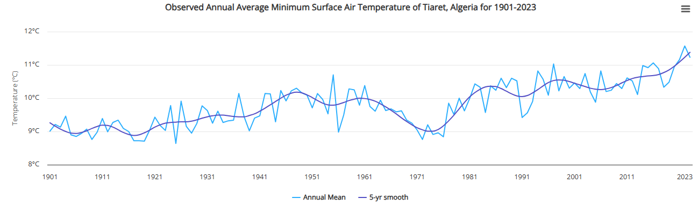

**Figure 20: Analyse de La température moyenne de l’air en surface (annuelle) dans la willaya de Tiaret (1901-2023)**

**1.Résultats d’Analyse :**

**Tendance générale**On observe une augmentation progressive de la température minimale moyenne annuelle à Tiaret. Au début du XXe siècle, les températures minimales moyennes étaient proches de 9°C, tandis qu’en 2023, elles dépassent 11°C.

**Variabilité interannuelle**  
La courbe annuelle (bleu clair) montre des fluctuations importantes d’une année à l’autre, mais la courbe lissée (bleu foncé) met en évidence une tendance globale à la hausse.

**Périodes remarquables**

De 1901 à environ 1940, la température minimale moyenne reste relativement stable, oscillant autour de 9°C à 10°C.

Entre 1940 et 1970, on note des variations, avec quelques pics et baisses, mais la tendance reste globalement stable.

À partir des années 1980, la tendance haussière devient plus marquée, avec une accélération notable après 2000.

##### **2.Interprétation environnementale :**

Ce graphique illustre clairement le réchauffement climatique à Tiaret, avec une hausse de plus de 2°C des températures minimales moyennes annuelles depuis 1901. Cette évolution traduit l’impact du changement climatique sur la région, particulièrement accentué au cours des dernières décennies.

* + 1. **Realation entre température de l’air en surface et la précipitation** 
       1. Comparaison mensuelle

1. **Température moyenne de l'air en surface, température maximale moyenne de l'air en surface, Précipitations Willaya de Naama**

* Ce graphique présente l’évolution mensuelle de trois paramètres climatiques principaux : La température minimale moyenne de l’air en surface (courbe jaune)
* La température moyenne de l’air en surface (courbe orange)
* La température maximale moyenne de l’air en surface (courbe rouge)
* Les précipitations mensuelles (barres bleues)

L’axe vertical de gauche indique la température en degrés Celsius (°C), tandis que l’axe vertical de droite indique les précipitations en millimètres (mm). Les mois de l’année sont représentés sur l’axe horizontal.

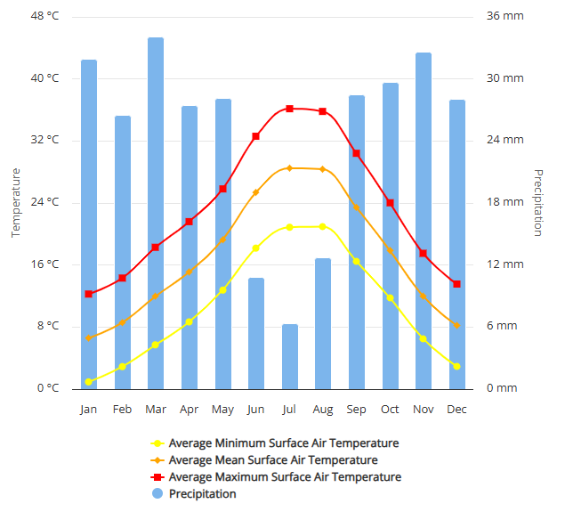

**Figure 21 :Climatologie mensuelle de la température minimale moyenne de l'air en surface, moyenne : Température moyenne de l'air en surface, température maximale moyenne de l'air en surface, Précipitations 1901-2023 ; Naama, Algérie  
Willaya de Naama**

**Résultats d’Analyse**

**Températures**

* Les températures minimales, moyennes et maximales augmentent progressivement de janvier à juillet, atteignant leur maximum en été (juin, juillet, août).
* En hiver (décembre à février), les températures sont les plus basses, avec une température minimale proche de 0°C en janvier et décembre.
* La température maximale moyenne atteint environ 32-34°C en juillet et août, tandis que la température minimale reste autour de 16-18°C à la même période.
* Après août, les températures diminuent progressivement jusqu’à décembre.

**Précipitations**

* Les précipitations sont plus élevées en hiver et au début du printemps (janvier à avril, octobre à décembre), avec des valeurs comprises entre 24 et 36 mm.
* Elles diminuent nettement en été, atteignant leur minimum en juillet (environ 6 mm).
* Une remontée des précipitations est observée à partir de septembre**.**

**Comparaison saisonnière**

* Hiver : Températures basses, précipitations élevées.
* Été : Températures élevées, précipitations très faibles.
* Printemps/Automne : Périodes de transition, températures et précipitations intermédiaires.

**Lien entre température et précipitations**

* On observe une opposition nette entre température et précipitations : lorsque la température augmente (été), les précipitations diminuent fortement, et inversement en hiver.
* **Résumé**

**Ce climat est typique d’un climat méditerranéen :**

* Étés chauds et secs, Hivers doux et humides
* La comparaison des courbes montre que les variations de température et de précipitations sont inverses au cours de l’année, ce qui influence fortement la végétation et les activités humaines dans la région concernée.

1. **Température moyenne de l'air en surface, température maximale moyenne de l'air en surface, Précipitations, Willaya de EL Baydh**

Ce graphique illustre l’évolution mensuelle de quatre paramètres climatiques **:**

* Température minimale moyenne de l’air en surface (courbe jaune)
* Température moyenne de l’air en surface (courbe orange)
* Température maximale moyenne de l’air en surface (courbe rouge)
* Précipitations mensuelles (barres bleues)

L’axe vertical de gauche indique la température (en °C), tandis que l’axe vertical de droite indique la quantité de précipitations (en mm). Les mois de l’année sont affichés sur l’axe horizontal.

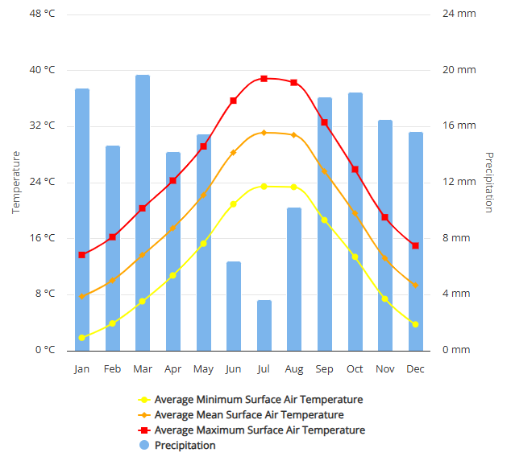

**Figure 21 :Climatologie mensuelle de la température minimale moyenne de l'air en surface, moyenne : Température moyenne de l'air en surface, température maximale moyenne de l'air en surface, Précipitations 1901-2023 Willaya de EL Baydh**

**Résultat d’analyse**

**Températures**

* **Hiver (décembre à février) :**

Températures minimales autour de 0 à 8°C.

Températures maximales autour de 16 à 24°C**.**

* **Printemps (mars à mai) :**

Augmentation progressive des températures.

* **Été (juin à août)** :

Températures maximales atteignent 40°C en juillet-août.

Températures minimales autour de 24°C.

Températures moyennes autour de 32°C.

* **Automne (septembre à novembre) :**

Baisse progressive des températures.

**Précipitations**

* **Hiver et automne :**

Précipitations élevées, atteignant 16 à 20 mm par mois.

* **Printemps :**

Précipitations modérées, entre 8 et 16 mm.

* **Été :**

Précipitations très faibles, minimum en juillet (environ 2 mm).

* **Contraste saisonnier :**

Les températures sont les plus élevées en été, alors que les précipitations sont au plus bas.

En hiver, la situation s’inverse : températures basses, précipitations élevées.

* **Saisonnalité marquée :**

**Étés très chauds et secs.**

**Hivers doux à frais et humides.**

* **Interprétation**

Ce graphique met en évidence un climat typiquement méditerranéen ou semi-aride :

* **Été :** très chaud et presque sans pluie.
* **Hiver :** doux avec des précipitations abondantes.
* Transition rapide entre les saisons, avec des variations nettes de température et de précipitations.

La comparaison des courbes montre une opposition nette entre températures et précipitations, ce qui influence fortement la végétation, l’agriculture et la gestion de l’eau dans la région concernée.

1. **Température moyenne de l'air en surface, température maximale moyenne de l'air en surface, Précipitations, Willaya de** L**aghou**at

Le graphique ci-dessus présente l’évolution mensuelle de quatre paramètres climatiques pour une région donnée :

* Température minimale moyenne de l’air en surface (courbe jaune**)**
* Température moyenne de l’air en surface (courbe orange)
* Température maximale moyenne de l’air en surface (courbe rouge)
* Précipitations mensuelles (barres bleues)

L’axe vertical de gauche indique la température (en °C), tandis que l’axe vertical de droite indique la quantité de précipitations (en mm). Les mois de l’année sont affichés sur l’axe horizontal, de janvier à décembre.

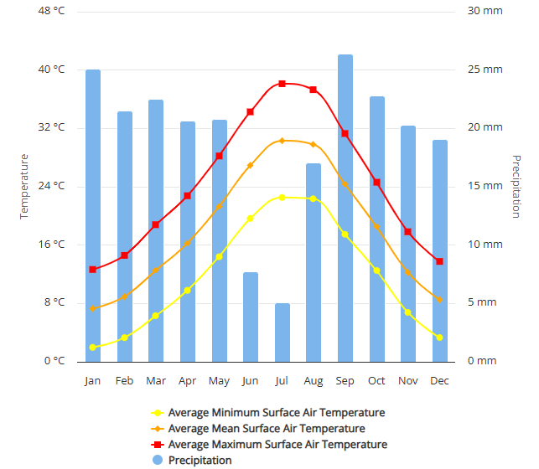

**Figure 22 :Climatologie mensuelle de la température minimale moyenne de l'air en surface, moyenne : Température moyenne de l'air en surface, température maximale moyenne de l'air en surface, Précipitations 1901-2023 Willaya** L**aghou**at

**Résultat d’analyse**

1. **Températures**

* Hiver (décembre à février) :

Les températures sont les plus basses : la température minimale moyenne est proche de 4 °C, la température maximale moyenne autour de 16 °C.

* **Printemps (mars à mai) :**

Les températures augmentent progressivement.

* **Été (juin à août) :**

Les températures atteignent leur maximum : la température maximale moyenne avoisine 40 °C en juillet et août, la température minimale moyenne est autour de 20 °C.

* **Automne (septembre à novembre) :**

Les températures diminuent progressivement.

1. **Précipitations**

* **Hiver et automne :**

Les précipitations sont les plus élevées, atteignant environ 25 à 30 mm en janvier, octobre et décembre**.**

* **Printemps :**

Les précipitations diminuent mais restent modérées (environ 15 à 20 mm).

* **Été :**

Les précipitations sont très faibles, atteignant un minimum en juillet (environ 5 mm).

1. **Comparaison et interprétation**

* **On observe une opposition nette entre températures et précipitations :**
  + **En été :** températures très élevées et précipitations très faibles.
  + **En hiver :** températures basses et précipitations abondantes.
* Ce régime climatique est typique d’un climat méditerranéen ou semi-aride, caractérisé par des étés chauds et secs, et deshivers doux et humides.
* **Résumé**

Le graphique met en évidence une forte saisonnalité du climat :

* **Été :** très chaud et sec, avec des températures maximales proches de 40 °C et des précipitations quasi nulles.
* **Hiver :** doux à frais, avec des températures minimales autour de 4 °C et des précipitations abondantes.
* **Printemps et automne :** périodes de transition, avec des températures et précipitations intermédiaires.

Cette saisonnalité influence fortement la végétation, l’agriculture et la gestion de l’eau dans la région étudiée.

1. **Température moyenne de l'air en surface, température maximale moyenne de l'air en surface, Précipitations, Willaya de Djelfa**

Le graphique présente l’évolution mensuelle de quatre paramètres climatiques pour une région donnée :

* Température minimale moyenne de l’air en surface (courbe jaune)
* Température moyenne de l’air en surface (courbe orange)
* Température maximale moyenne de l’air en surface (courbe rouge)
* Précipitations mensuelles (barres bleues)

L’axe vertical de gauche indique la température (en °C), tandis que l’axe vertical de droite indique la quantité de précipitations (en mm). Les mois de l’année sont affichés sur l’axe horizontal, de janvier à décembre.

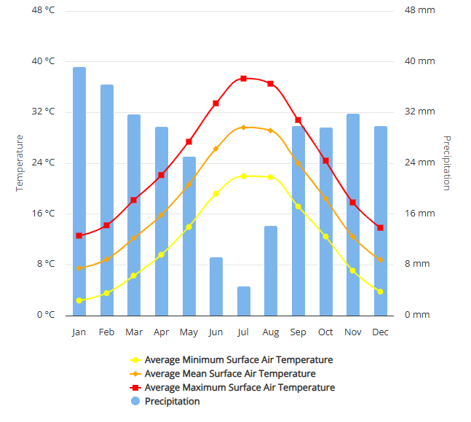

**Figure 23 :Climatologie mensuelle de la température minimale moyenne de l'air en surface, moyenne : Température moyenne de l'air en surface, température maximale moyenne de l'air en surface, Précipitations 1901-2023 Willaya Djelfa**

**Résultats de l’analyse**

**Températures**

* **Hiver (janvier, février, décembre) :**

Température minimale moyenne : proche de 0 °C à 8 °C.

Température maximale moyenne : autour de 16 °C à 24 °C.

* **Printemps (mars à mai) :**

Augmentation progressive des températures.

* **Été (juin à août) :**

Température maximale moyenne : atteint 40 °C en juillet-août.

Température minimale moyenne : autour de 24 °C.

Température moyenne : environ 32 °C.

* **Automne (septembre à novembre) :**

Baisse progressive des températures**.**

**Précipitations**

* **Hiver et automne :**

Précipitations élevées, entre 24 et 40 mm par mois, avec un pic en janvier.

* **Printemps :**

Précipitations modérées, entre 16 et 32 mm.

* **Été :**

Précipitations très faibles, minimum en juillet (environ 4 mm).

* **Interprétation**
* Contraste saisonnier marqué :
* Été très chaud et sec : températures maximales proches de 40 °C, précipitations quasi nulles.
* Hiver doux à frais et humide : températures minimales proches de 0 °C, précipitations abondantes.
* Saisonnalité nette :
* Les courbes de température et de précipitation évoluent en sens inverse : quand la température augmente, les précipitations diminuent et vice versa.
* Climat typique méditerranéen ou semi-aride :
  + Étés chauds et secs, hivers doux et humides.

**Résumé :**

Ce graphique met en évidence une forte saisonnalité climatique, avec des étés très chauds et secs et des hivers plus frais et humides. Ce type de climat influence fortement la végétation, l’agriculture et la gestion de l’eau dans la région étudiée.

1. **Température moyenne de l'air en surface, température maximale moyenne de l'air en surface, Précipitations, Willaya de Tiaret**

Le graphique présente l’évolution mensuelle de quatre paramètres climatiques pour la ville de Tiaret :

* Température minimale moyenne de l’air en surface (courbe jaune)
* Température moyenne de l’air en surface (courbe orange)
* Température maximale moyenne de l’air en surface (courbe rouge)
* Précipitations mensuelles (barres bleues)

L’axe vertical de gauche indique la température (°C), tandis que l’axe vertical de droite indique la quantité de précipitations (mm). Les mois de l’année sont affichés sur l’axe horizontal, de janvier

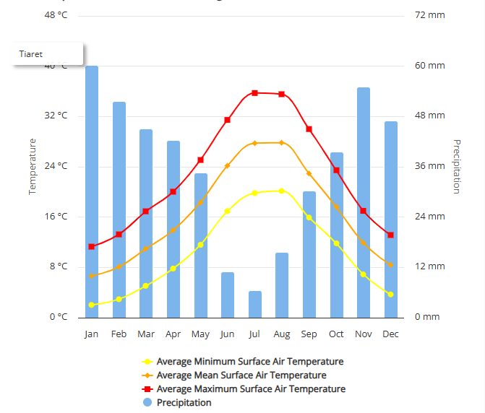

**Figure 24 :Climatologie mensuelle de la température minimale moyenne de l'air en surface, moyenne : Température moyenne de l'air en surface, température maximale moyenne de l'air en surface, Précipitations 1901-2023 Willaya Tiaret**

Résultats de l’analyse

1. Températures

* **Hiver (décembre à février) :**

Température minimale moyenne : entre 2°C et 5°C.

Température maximale moyenne : entre 13°C et 16°C.

* **Printemps (mars à mai) :**

Augmentation progressive des températures.

Température maximale moyenne atteint environ 24°C en mai.

* **Été (juin à août) :**

Température minimale moyenne : autour de 15°C à 18°C.

Température maximale moyenne : atteint environ 32°C à 35°C en juillet et août.

* **Automne (septembre à novembre) :**

Baisse progressive des températures.

1. Précipitations

* **Hiver et automne :**

Précipitations élevées, avec des pics en janvier, novembre et décembre (autour de 48 à 60 mm).

* **Printemps :**

Précipitations modérées, entre 24 et 36 mm.

* **Été (juin à août) :**

Précipitations très faibles, atteignant un minimum en juillet (environ 6 mm).

**Comparaison et interprétation**

* **Contraste saisonnier marqué :**

Été : très chaud et sec, températures maximales élevées et précipitations très faibles.

Hiver : doux à frais et humide, températures basses et précipitations abondantes.

* **Saisonnalité nette :**
  + Les courbes de température et de précipitation évoluent en sens inverse : quand la température augmente, les précipitations diminuent, et vice versa.

**Résumé**

Le climat de Tiaret est caractérisé par :

* Des étés chauds et secs, avec des températures maximales autour de 35°C et très peu de précipitations.
* Des hivers frais et humides, avec des températures minimales autour de 2°C à 5°C et des précipitations abondantes.
* Des saisons de transition (printemps et automne) où les températures et les précipitations sont intermédiaires.

Ce type de climat influence fortement l’agriculture, la gestion de l’eau et la vie quotidienne à Tiaret, nécessitant une adaptation aux fortes chaleurs estivales et à la disponibilité variable de l’eau selon les saisons.

**4.3. 3.2.** Comparaison Annuelle entre (précipitation et la température) (1901-2023)

**"**Dans cette comparaison annuelle, nous nous sommes basés sur l’étude d’une wilaya de la zone d’étude, car il existe une similarité dans les résultats."

**Méthodologie :**

"Une comparaison a été effectuée entre les tendances des précipitations moyennes et celles des températures moyennes dans la zone d’étude.

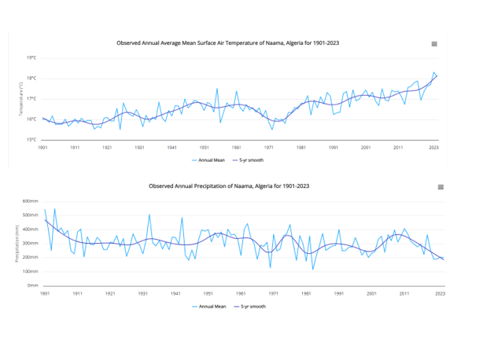

**Figure 25 :** **précipitation et la température (1901-2023)**

* **Interprétation**

Les résultats obtenus ont mis en évidence une relation inverse entre les précipitations et la température de l’air dans la zone étudiée. Cette dynamique climatique a contribué à la dégradation progressive de la végétation, exposant la région au risque croissant de désertification. L’année 2020 a particulièrement illustré cette tendance, avec une baisse notable des précipitations et une hausse des températures. Ces constats nous ont permis d’identifier avec précision les zones les plus touchées par la sécheresse, ce qui constitue une étape essentielle pour la mise en place de stratégies d’adaptation et de lutte contre la la désertification.

* 1. **L’humidité de surface du sol de la zone d’étude**

Joue un rôle essentiel dans l’étude de la désertification, de plusieurs façons :

* Indicateur précoce de désertification : une baisse continue de l’humidité du sol peut signaler une dégradation des terres et le début d’un processus de désertification.
* Évaluation de la sécheresse : elle sert d’indicateur pour mesurer l’intensité de la sécheresse, un facteur clé dans la désertification.

Nous avons utilisé des données climatiques issues de la plateforme NASA POWER pour extraire les valeurs annuelles de l’humidité r de surface du sol dans la zone d’étude.

Ces données, présentées sous forme graphique illustrant évolution de l’humidité au fil du temps, facilitant ainsi l’analyse des tendances climatique.

**Source des données : GMAO MERRA -2 Data accessed from Nasa Power**

* + 1. **Méthodologies :**
* Accéder à la plateforme : <https://power.larc.nasa.gov/data-access-viewer>.

Définir la zone d’étude :

* Cliquez sur la carte ou entrez les coordonnées géographiques (latitude et longitude) de votre zone.
* Choisissez le type de point (ex. : single point).
* Dans la liste des paramètres, sélectionnez " L’humidité de surface du sol " ou "Humidity" selon ce que vous étudiez.
* Vous pouvez également ajouter d'autres variables si nécessaire.
* Choisisse la plage temporelle souhaitée (ex. : de janvier 1981 à décembre 2024).
* Clique sur submit.
* Visualiser et exporter le graphique :
* Une fois les données générées, un graphique interactif s’affiche automatiquement.
* Cliquer sur “Download Chart” pour télécharger le graphique au format image.
  + 1. **Résultat :**

Le graphique ci-dessus représente la série temporelle mensuelle de l’humidité de surface du sol (Surface Soil Wetness) sur la période allant de janvier 1981 à décembre 2025, pour un point situé aux coordonnées 33.31°N, -0.74°E .

Ce paramètre est crucial dans l’étude de la désertification, car l’humidité du sol reflète directement la disponibilité en eau pour la végétation et l’activité biologique.

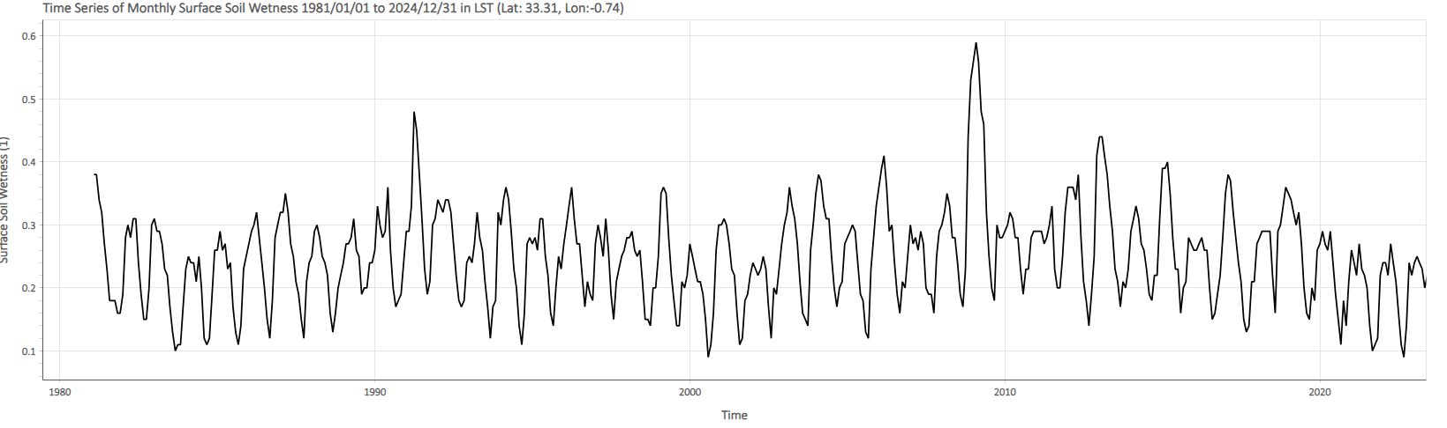

**Figure 26 : Graphique de l’humidité de surface du sol de la zone d’étude entre 1981 et 2025**

**3.Analyse :**

On observe une variabilité saisonnière marquée, avec des pics réguliers qui correspondent probablement aux saisons humides (automne et printemps), et des creux pendant les périodes sèches (été).

* Entre 1985 et 1995, on remarque une période avec des valeurs globalement plus élevées, indiquant peut-être une meilleure humidité du sol durant cette décennie.
* À partir de 2000, les fluctuations deviennent plus irrégulières, avec des pics très élevés autour de 2010, suivis d’une tendance globale à la baisse de l’humidité de surface vers la fin de la série (après 2020).
* Cette diminution pourrait être un indice de dégradation progressive du sol ou de changements climatiques affectant la rétention d’eau dans la zone.

**Interprétation environnementale :**

Cette évolution temporelle de l’humidité du sol peut refléter des phénomènes tels que :

* Une augmentation de la fréquence des sécheresses.
* Une diminution des précipitations ou une mauvaise gestion des ressources hydriques.
* Un impact de l’activité humaine (déforestation, surpâturage...).
* Ce graphique met en évidence l’importance du suivi à long terme de l’humidité des sols dans le cadre de la lutte contre la désertification. Les données obtenues via la plateforme *NASA POWER* constituent une base fiable pour appuyer ce type d’analyse environnementale.
  + 1. **La relation entre la précipitation et la température de l’air en surface et l’humidité de surface du sol dans l’étude de la désertification (1981-2025)**

Nous avons comparé trois courbes représentant les précipitations, la température et l'humidité de la surface terrestre dans une même région, sur la période allant de 1981 à 2024, afin d'évaluer l'importance de ces facteurs climatiques dans l'étude de la désertification et du changement climatique(selon la figure ci-dessous).

**Les trois courbes analysées représentent :**

* Température mensuelle à 2 mètres (Temperature at 2 meters)
* Précipitations mensuelles corrigées (Corrected Monthly Precipitation)
* Humidité du sol en surface (Monthly Surface Soil Wetness)

1. **Température (Temperature at 2m)**

* Période d’analyse : 1981–2025
* Tendance générale : Une légère tendance à la hausse des températures sur le long terme, avec des fluctuations saisonnières marquées.
* Pics et creux : Une augmentation de la fréquence et de l’intensité des pics de chaleur est observée ces dernières années, ce qui reflète probablement l’impact du changement climatique.

1. **Précipitations (Précipitation)**

* Tendance générale : Aucune tendance nette à la hausse ou à la baisse, mais une très grande variabilité et irrégularité dans les quantités de précipitations.
* Remarques : Certaines années présentent des pics marqués (notamment autour de 2008 et 2018), suggérant des épisodes pluvieux exceptionnels. Les autres années sont caractérisées par des valeurs faibles à modérées, indiquant une distribution inégale des pluies**.**

1. **Humidité du sol en surface (Soil Wetness)**

* Le graphique montre des variations cycliques, mais il est fortement influencé par les fluctuations des précipitations.
* Une baisse progressive de l’humidité est observée ces dernières années, probablement liée à l’augmentation des températures ou à une faible efficacité des précipitations à humidifier le sol (par exemple à cause de l’évaporation rapide).

**Analyse générale :**

**Relations entre les variables :**

* Il semble exister une relation positive entre les précipitations et l’humidité du sol : lorsque les précipitations augmentent, l’humidité du sol tend à augmenter également, mais pas toujours de façon proportionnelle, ce qui indique l’intervention d’autres facteurs tels que la température ou la nature du sol.
* Des températures élevées peuvent contribuer à l’évaporation rapide de l’eau à la surface du sol, réduisant ainsi son humidité, même en présence de précipitations.

1. **Importance des résultats dans l’étude de la désertification et du changement climatique :**

* La hausse des températures combinée à l’irrégularité des précipitations crée un environnement propice à la désertification.
* La baisse progressive de l’humidité du sol indique une capacité réduite du sol à retenir l’eau, ce qui affecte la végétation et l’agriculture.

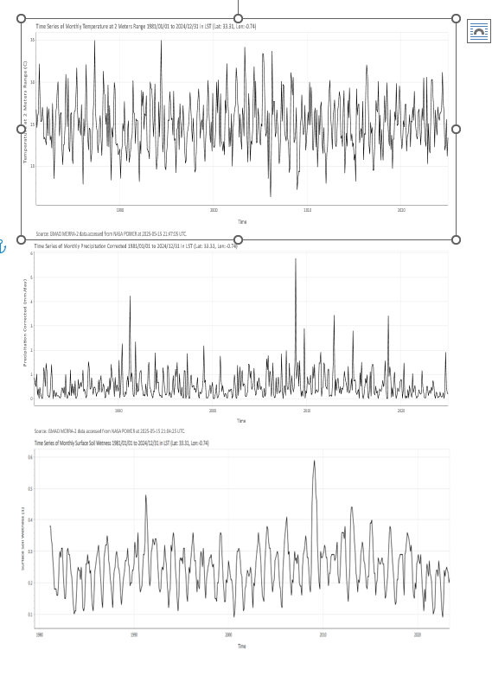

**Figure27 : Analyse comparative des variables climatiques (1981-2025)**

1. **Indice d'Aridité Global**

L’indice d’aridité global (ou Global Aridity Index, en anglais) est un indicateur climatique utilisé pour évaluer le niveau de sécheresse d’une région en fonction de la relation entre les précipitations et l’évapotranspiration potentielle.

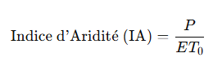Formule :

* P : précipitations annuelles moyennes (en mm)
* ET₀ : évapotranspiration potentielle annuelle moyenne (en mm)

Plus l’indice est faible, plus le climat est aride :

|  |  |  |  |  |  |
| --- | --- | --- | --- | --- | --- |
| | **Valeur de l’indice** |  | | --- | --- | | |  | **Classification du climat** | | --- | --- | |
| |  |  | | --- | --- | | < 0.05 |  | | |  |  | | --- | --- | |  | Hyper-aride | |
| |  |  | | --- | --- | | 0.05 – 0.20 |  | | |  |  | | --- | --- | |  | Aride | |
| |  |  | | --- | --- | | 0.20 – 0.50 |  | | |  |  | | --- | --- | |  | Semi-aride | |
| |  |  | | --- | --- | | 0.50 – 0.65 |  | | |  |  | | --- | --- | |  | Sub-humide sec | |
| |  |  | | --- | --- | | > 0.65 |  | | |  |  | | --- | --- | |  | Humide | |

**Figure28 : Tableau de la classification du climat**

* 1. **La carte de la zone aride**

Une carte des zones arides est une représentation géographique qui montre les régions où le climat est sec ou très sec, sur la base de l’indice d’aridité.

Le but principal d’une carte des zones arides est de visualiser la répartition spatiale de la sécheresse climatique à l’échelle régionale ou mondiale, en se basant sur l’indice d’aridité.

* 1. **Données et Méthodologie**

**Données :**

Les données du Global Aridity Index and Potential Evapotranspiration (ET0) Database, version 3 (Global-AI_PET_v3) ; Cette base de données fournit des données climatiques mondiales à haute résolution (30 arc-secondes, soit environ 1 km à l’équateur) pour la période 1970-2000, en utilisant l’équation de référence d’évapotranspiration FAO-56 Penman-Monteith.

**Méthodologie**

* Identifier la finalité de la carte, le type d’information à représenter, l’échelle et le public cible.
* Importer les données géographiques nécessaires (raster, vecteur, tables attributaires) dans ArcGIS. Cela peut inclure la numérisation, le géoréférencement, la conversion ou la collecte de données GPS.
* Structurer les données en couches distinctes selon les thèmes (ex : hydrographie, végétation, limites administratives), en précisant leur type (points, lignes, polygones, raster) et leurs attributs.
* Utiliser les outils de géotraitement d’ArcGIS (ArcToolbox) pour effectuer des analyses spatiales, calculs, requêtes, création de zones tampon, etc..
* Appliquer une symbologie adaptée à chaque couche selon les valeurs ou classes thématiques, pour une lecture claire et intuitive.
* Passer en mode « Mise en page » (Layout View) pour organiser la carte, ajouter les éléments cartographiques indispensables : titre, légende, échelle, flèche nord, sources, etc..
* Exporter la carte en formats image, PDF ou publier en ligne via ArcGIS Online ou autres plateformes web.

**Résultat**

La carte intitulée **« carte des zones arides »** représente la répartition spatiale des différentes classes d’aridité dans une région d’étude (dont la limite est délimitée en noir).  
Elle s’appuie sur l’indice d’aridité, classé selon trois catégories principales :

* **Arid (rouge)** : zones arides
* **Hyper-Aride (jaune)** : zones hyper-arides
* **Semi-Aride (vert)** : zones semi-arides

# 

**Figure 29 : carte des zones arides (Global Aridity Index 1970-2020).**

* 1. **Resultat d’Analyse de la carte**

1. **Répartition des zones arides**

* La majeure partie de la zone d’étude est classée comme aride (en rouge), ce qui indique des conditions climatiques caractérisées par une faible pluviométrie et une forte évapotranspiration.
* Cela suggère que la région est soumise à un stress hydrique important, avec des ressources en eau limitées.

1. **Présence de zones hyper-arides**

* Les zones hyper-arides (jaune) sont localisées principalement au sud et au sud-est de la région.
* Ces zones sont encore plus défavorisées, avec des conditions extrêmes de sécheresse, rendant l’agriculture pluviale quasi impossible et la vie humaine très contrainte sans irrigation.

1. **Zones semi-arides**

* Une petite portion du nord de la zone d’étude est classée semi-aride (vert).
* Ces zones bénéficient d’un climat un peu moins sec, ce qui peut permettre certaines activités agricoles ou pastorales, mais restent soumises à des aléas climatiques importants.
* **Implications**
* Cette répartition montre que la gestion des ressources en eau, l’adaptation de l’agriculture, et la prévention de la désertification sont des enjeux majeurs pour la région.
* Les zones arides et hyper-arides nécessitent des stratégies spécifiques pour l’approvisionnement en eau et la lutte contre la dégradation des sols.
* La carte met en évidence la prédominance des zones arides et hyper-arides dans la région d’étude, ce qui pose des défis importants pour le développement durable, la sécurité alimentaire et la gestion des ressources naturelles. Les zones semi-arides, bien que minoritaires, représentent des espaces à potentiel relatif pour des activités agricoles adaptées. Cette analyse cartographique est un outil essentiel pour la planification territoriale et la prise de décision en matière d’aménagement et de gestion environnementale.

1. **La vitesse et la direction des vents dans la zone d’étude**

Dans le cadre de l’étude des caractéristiques climatiques de la zone d’étude, l’analyse de la distribution et de la direction des vents a été mise en avant en tant qu’élément essentiel pour comprendre les dynamiques atmosphériques locales.

* 1. **Les données et La méthodologie**
* **Données**

Les données climatiques utilisées proviennent principalement de la base POWER Data de la NASA, et des stations d’observation virtuelles ont été créées pour définir les points de collecte d’informations dans la zone d’analyse. La méthode d’interpolation IDW (Inverse Distance Weighting) a été utilisée pour générer une carte précise de la direction et de la vitesse du vent, à l’aide des outils d’analyse spatiale dans un environnement SIG (Système d’Information Géographique). Cette étude vise à fournir une représentation spatiale claire du mouvement des vents, contribuant ainsi aux recherches environnementales et climatiques régionales.

* **La méthodologie**

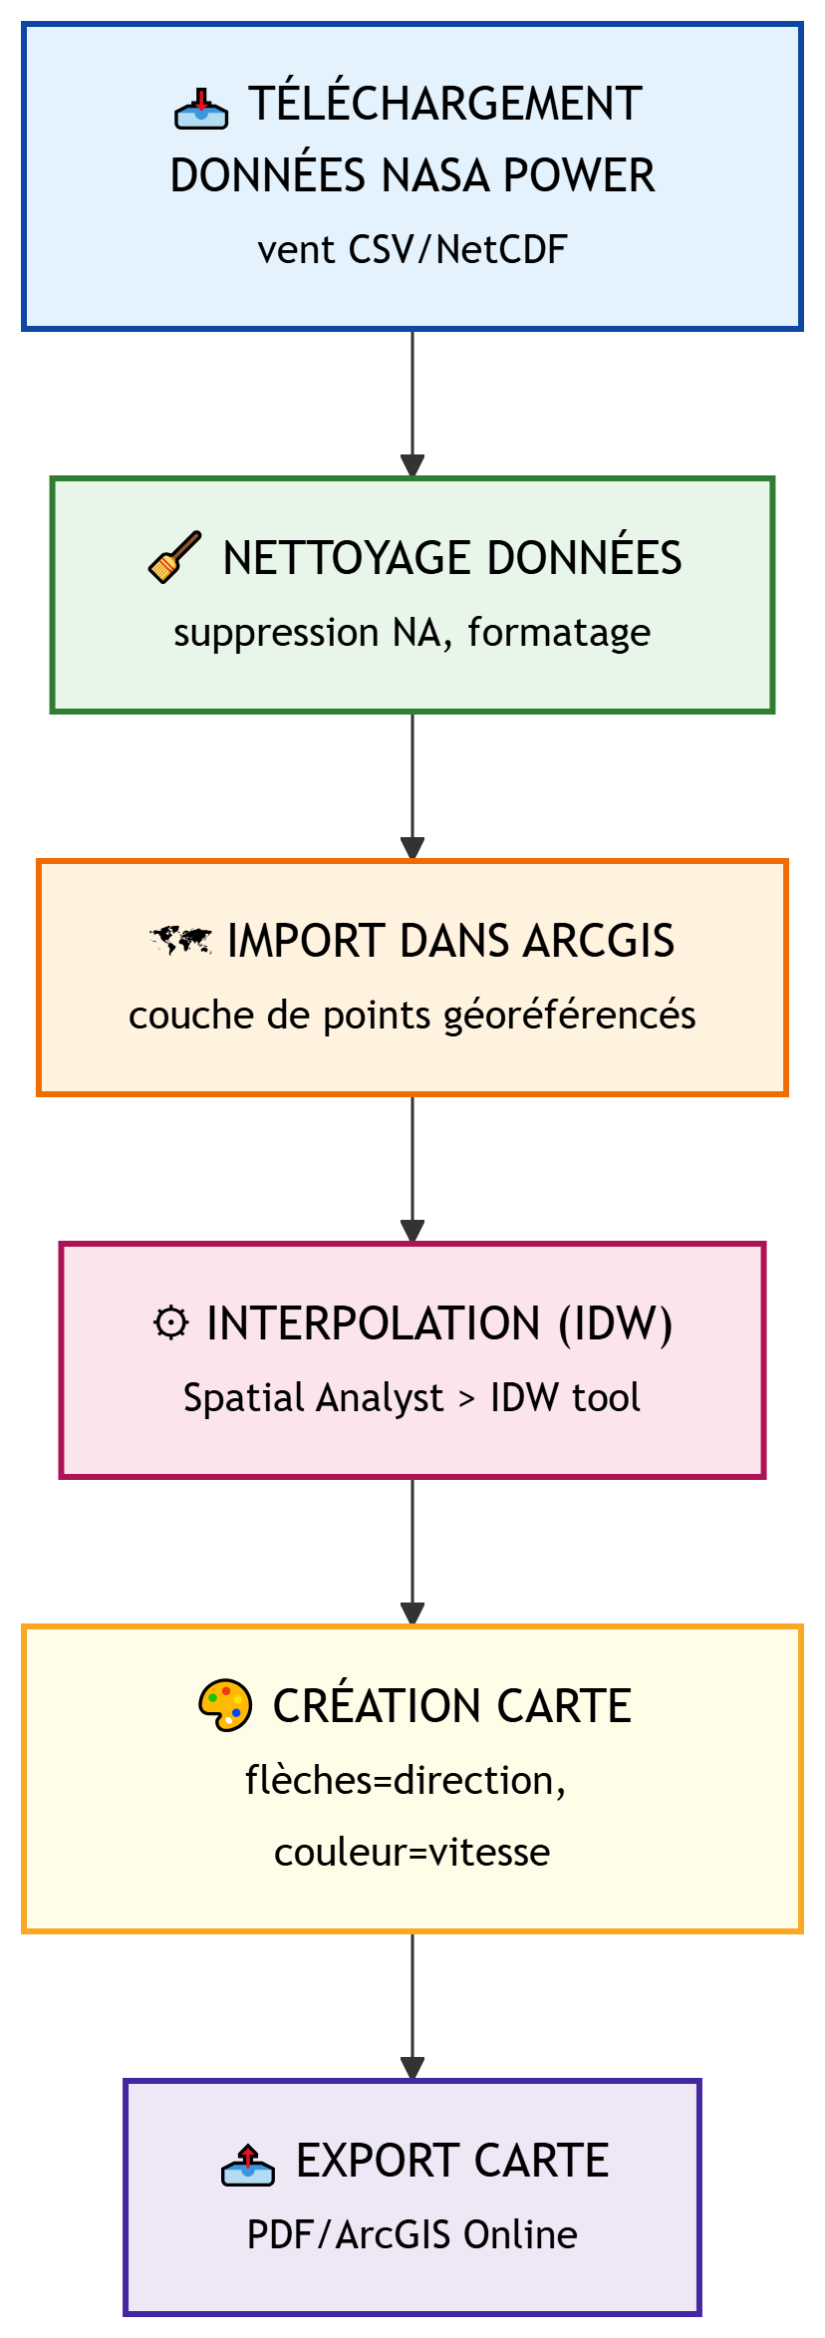

**Figure 30 : Méthodologie d’élaborer une carte de pente**

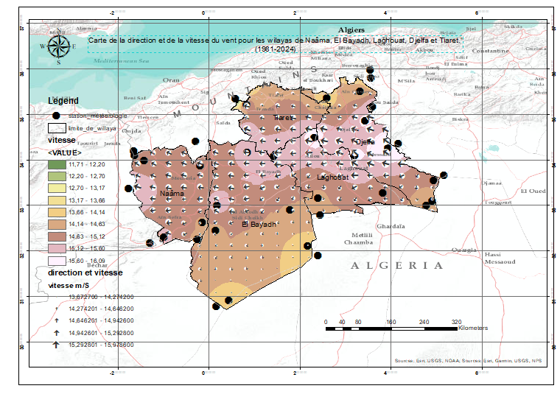**Figure 31 : une carte des vents dans la zone d’étude**

1. Resultat d’analyse spatiale et climatique :
   1. Répartition spatiale de la vitesse du vent

* La carte montre une interpolation spatiale des vitesses moyennes du vent sur les cinq wilayas concernées .
* Les zones les plus exposées (teintes rosées à violettes) se situent principalement au sud et au sud-est des wilayas, notamment dans le sud d’El Bayadh et Laghouat, où les vitesses dépassent 15 m/s.
* Les vitesses les plus faibles (zones vert-jaune) apparaissent en périphérie nord et nord-ouest, notamment autour de Naâma.
* Les vitesses élevées relevées (souvent > 14 m/s) indiquent un potentiel éolien très intéressant, notamment pour des applications énergétiques, car la plupart des éoliennes modernes nécessitent un vent moyen d’au moins 6 m/s pour fonctionner efficacement.
  1. Direction du vent
* Les flèches indiquent la direction dominante du vent sur chaque point d’interpolation. -On observe une prédominance de vents d’ouest à nord-ouest sur la majorité du territoire, ce qui est cohérent avec la circulation atmosphérique régionale.
* Quelques zones montrent des variations locales, probablement dues à la topographie (reliefs, plateaux).
* Les wilayas de Naâma, El Bayadh, Laghouat, Djelfa et Tiaret présentent un gradient de vitesse du vent croissant du nord vers le sud.
* La direction dominante est globalement d’ouest à nord-ouest, avec quelques variations locales.
* Le potentiel éolien est élevé, surtout dans le sud et le centre de la zone étudiée, ce qui ouvre des perspectives pour le développement de l’énergie éolienne.
* La densité des stations météorologiques est satisfaisante, mais des efforts d’instrumentation supplémentaires pourraient améliorer la précision des analyses dans les zones peu couvertes.

1. **Conclusion :**

L’analyse climatique et topographique de la région d’étude a permis de mettre en évidence plusieurs facteurs naturels susceptibles d’influencer le processus de désertification. La baisse irrégulière des précipitations, les températures élevées, la faiblesse de l’humidité du sol, ainsi que la configuration du relief et l’effet des vents sont autant d’éléments qui contribuent à la vulnérabilité environnementale de cette zone. Ces résultats constituent une base essentielle pour les chapitres suivants, qui aborderont plus en détail l’évolution spatiale de la désertification et les méthodes d’évaluation à l’aide des outils géomatiques ;

**Chapitre 4**

1. **Introduction**

Ce chapitre expose la méthodologie adoptée pour le traitement des données spatiales et l’analyse cartographique dans le cadre de l’étude de la désertification dans les Hauts Plateaux algériens. L’approche combine l’analyse spatio-temporelle des vents de sable à travers des indices atmosphériques (tels que l’Aerosol Optical Depth - AOD) et l’évaluation de la sensibilité à la désertification via le calcul de l’indice DSI (Desertification Sensitivity Index). Par ailleurs, une cartographie détaillée de la topographie, des reliefs et des chaînes montagneuses a été réalisée à l’aide du Modèle Numérique de Terrain (MNT), dans le but d’identifier les barrières naturelles influençant les mouvements des masses d’air chargées de poussières. L’objectif est de mettre en évidence les couloirs potentiels de transport éolien de sable et de mieux comprendre leur interaction avec la morphologie du territoire.

1. **Méthodologie générale**

La démarche méthodologique adoptée dans cette étude repose sur une combinaison d’analyses spatiales et temporelles appliquées à des données satellitaires et auxiliaires. L’objectif est de détecter les zones les plus sensibles à la désertification en lien avec les couloirs de vents de sable dans la région steppique de l’ouest algérien. Elle se décline en plusieurs étapes :

* Définition de la zone d’étude et découpage des données : Les limites administratives des wilayas étudiées sont utilisées comme masque spatial pour extraire les données pertinentes (NDVI, AOD, MNT) à l’aide de QGIS ou Google Earth Engine. Cette étape garantit que l’analyse se concentre exclusivement sur l’espace géographique cible (FAO, 2022).
* Prétraitement des images : Les données brutes sont corrigées avant l’analyse. Les images Sentinel-5P (Aerosol Index) sont filtrées pour exclure les valeurs anormales (zones nuageuses ou bruit de capteur). Les images NDVI issues de MODIS ou Sentinel-2 sont harmonisées et reprojetées si nécessaire. Le MNT SRTM est rééchantillonné pour assurer une résolution homogène (Lillesand et al., 2015).
* Analyse temporelle de l’indice d’aérosol (AOD) : L’indice d’aérosol est extrait pour la période de mars à mai (saisons favorables aux vents sahariens). Une moyenne multi-annuelle (2019–2024) est calculée par pixel, produisant une carte de concentration typique des poussières atmosphériques transportées (Chudnovsky et al., 2009).
* Extraction des directions dominantes du vent : Si les données climatiques sont disponibles (ex. ECMWF, MERRA-2), les vecteurs u10 (composante est-ouest) et v10 (composante nord-sud) sont exploités pour identifier les flux dominants de transport éolien. Un filtrage est appliqué pour isoler les vents orientés du sud vers le nord (Ginoux et al., 2001).
* Croisement avec le MNT pour identification des obstacles naturels : Le MNT est analysé pour localiser les chaînes montagneuses dépassant 1200 mètres. Ces reliefs peuvent faire obstacle ou canaliser les vents de sable. Une carte binaire (obstacle/non-obstacle) est générée et superposée aux flux d’aérosols.
* Analyse du NDVI et calcul d’un indice de sensibilité à la désertification (DSI) : Le NDVI est moyenné sur les mêmes mois (mars–mai) pour détecter la vigueur de la végétation. Il est intégré avec la pente issue du MNT et la texture du sol (clay, sand, silt – SoilGrids) pour produire un indice composite de sensibilité, inspiré du modèle MEDALUS (Basso et al., 2000).
* Production cartographique et synthèse des zones à risque : Toutes les couches (NDVI, AOD, relief, DSI, direction des vents) sont intégrées dans un SIG pour établir des cartes thématiques. Une classification multicritère permet de hiérarchiser les zones les plus sensibles, guidant ainsi les recommandations pour la lutte contre la désertification.

1. **Travaux sur Aérosols**
   1. **Objectif 1 :**

Analyser la fréquence annuelle des jours où l'épaisseur optique des aérosols (AOD) est supérieure à 0.5 en Algérie, sur la période 2018 à 2024, afin d’identifier :

* L’année la plus poussiéreuse,
* Visualiser la carte de cette année,

Pourquoi du 2018 Au 2024 parceque la collection MODIS/006/MCD19A2 n’a pas de données disponibles pour l’Algérie avant 2018.

Même si dans la description de indique une disponibilité depuis 2000, en réalité, les données MAIAC (MCD19A2) Terra+Aqua ne sont globalement complètes que depuis 2018, surtout en Afrique du Nord.

**Résultats :** Année la plus active en vent de sable du 2018 au 2024 est l’année 2022.

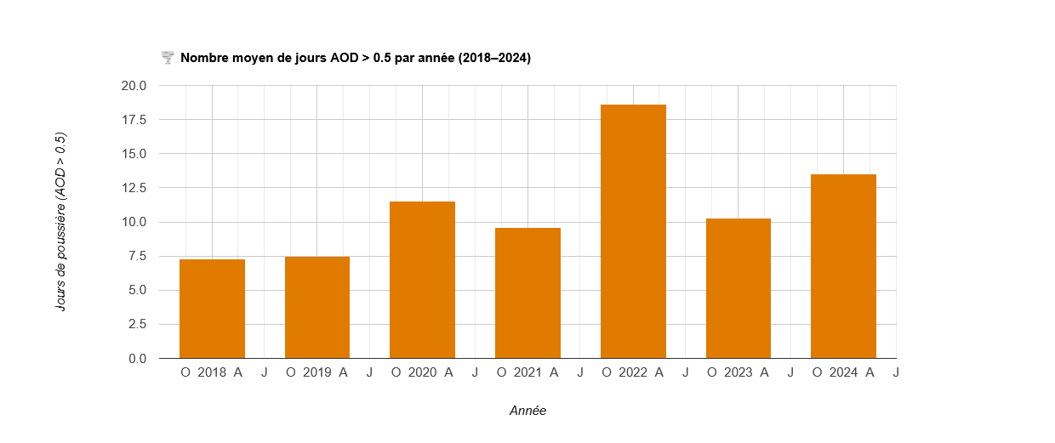

Figure L’année la plus poussiéreuse dans la période du 2018 au 2024

* 1. **Objectif 2 :**

Analyser l’activité mensuelle des tempêtes de sable en Algérie pour l’année 2022, à partir de l’indice d’aérosols MODIS AOD à 550 nm plus précisément:

* Calculer le nombre de jours par mois où l'AOD dépasse 0.5 (indicateur de poussière dense),
* Identifier le mois le plus poussiéreux,

**Résultats :** Le Mois le plus poussiéreux en 2022 en Algérie est le mois de mars.

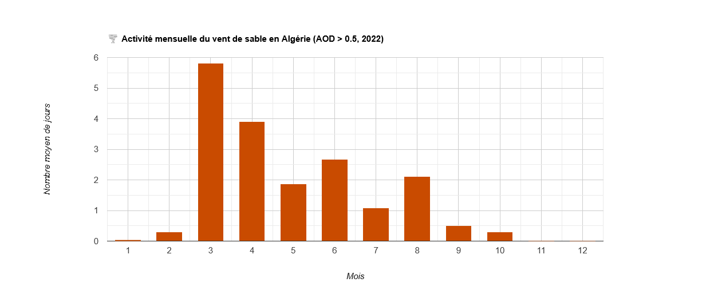

Figure Le Mois le plus poussiéreux en 2022

* 1. **Objectif 3 :**
* Détecter la wilaya algérienne la plus touchée par les vents de sable en 2022.
* Analyser la fréquence des jours poussiéreux (AOD > 0.5) sur l’année 2022 en Algérie à l’aide des données MODIS, en identifiant les wilayas les plus touchées
* Utilise la fonction ‘’ reduceRegions ‘’pour appliquer un calcul statistique sur chaque wilaya.
* Calcule la moyenne des jours AOD > 0.5 par wilaya.
* Affiche la carte des jours AOD > 0.5 avec une échelle colorée (de peu à très touché).

**Résultats :** La wilaya la plus touchée en 2022 est adrar

|  |  |
| --- | --- |
| **Wilaya** | **Pourcentage d’exposition à l’AOD en 2022 %** |
| **Adrar** | **100.000000** |
| **Chlef** | **10.358060** |
| **Laghouat** | **32.157589** |
| **Oum El Bouaghi** | **21.612532** |
| **Batna** | **18.599609** |
| **Bejaia** | **27.468373** |
| **Biskra** | **38.659279** |
| **Bechar** | **44.566989** |
| **Blida** | **23.253840** |
| **Bouira** | **36.694941** |
| **Tamanrasset** | **77.529220** |
| **Tebessa** | **29.372152** |
| **Tlemcen** | **15.247556** |
| **Tiaret** | **31.680455** |
| **Tizi Ouzou** | **22.538077** |
| **Alger** | **24.365760** |
| **Djelfa** | **36.870290** |
| **Jijel** | **9.758054** |
| **Setif** | **36.141460** |
| **Saida** | **31.736397** |
| **Skikda** | **7.235601** |
| **Sidi Bel Abbes** | **30.776661** |
| **Annaba** | **11.502622** |
| **Guelma** | **10.843382** |
| **Constantine** | **15.144628** |
| **Medea** | **33.864383** |
| **Mostaganem** | **8.450947** |
| **Mascara** | **19.432938** |
| **Ouargla** | **58.078941** |
| **Oran** | **8.490793** |
| **El Bayadh** | **36.431821** |
| **Illizi** | **63.516240** |
| **Boumerdes** | **13.581512** |
| **El Tarf** | **14.340606** |
| **Tindouf** | **72.326442** |
| **Tissemsilt** | **19.429590** |
| **El Oued** | **31.597166** |
| **Khenchela** | **29.096328** |
| **Tipaza** | **14.390650** |
| **Mila** | **16.637267** |
| **Ain Defla** | **21.384803** |
| **Naama** | **37.846054** |
| **Ain Temouchent** | **10.841906** |
| **Ghardaia** | **49.690361** |
| **Relizane** | **14.513497** |
| **Bordj Bou Arrerij** | **37.592877** |
| **M'Sila** | **37.656753** |
| **Souk Ahras** | **17.186283** |

* Classement des wilayas de votre zone d’étude selon le pourcentage d’exposition à l’AOD en 2022, par ordre décroissant :

1. Naâma 2-Djelfa 3-El Bayadh 4-Laghouat 5-Tiaret

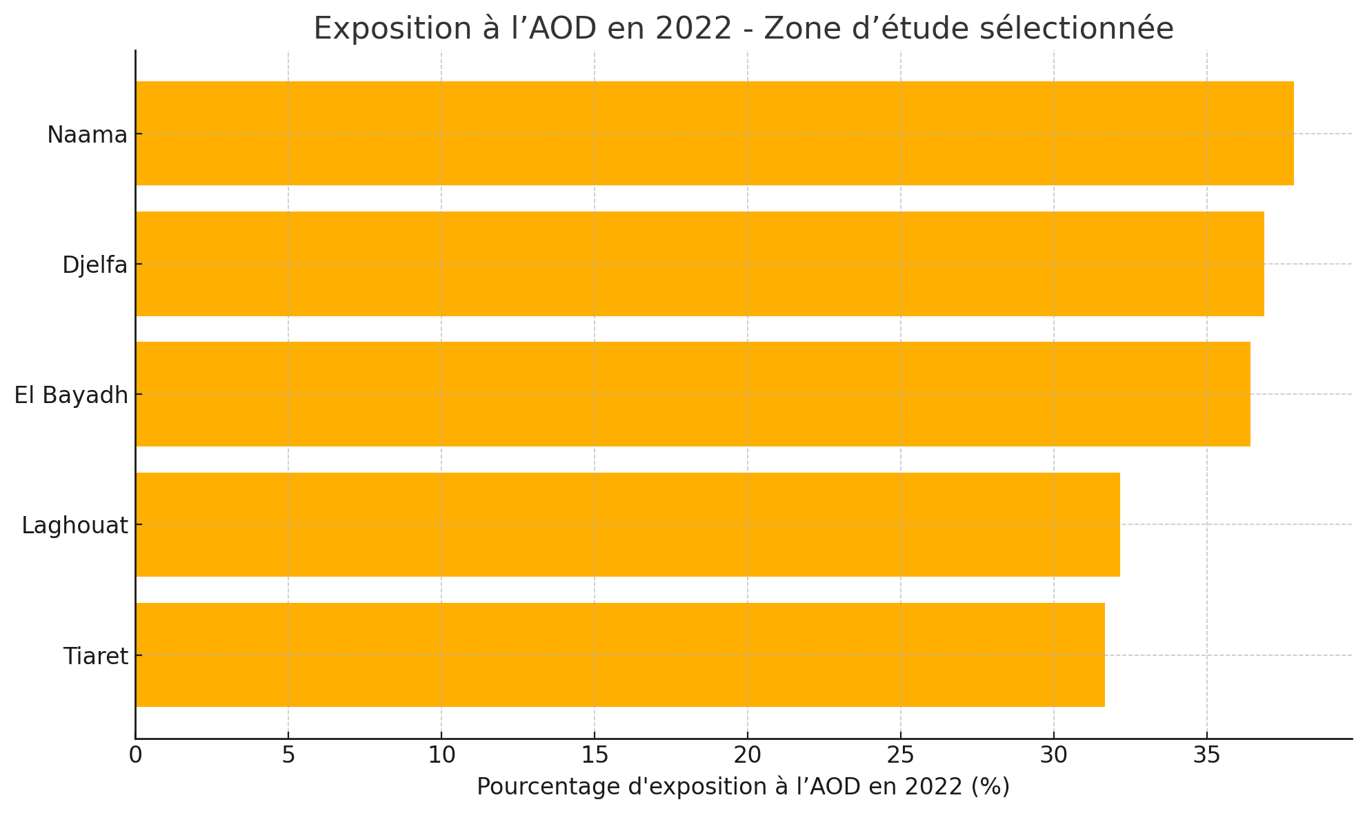

Figure Classement des wilayas de votre zone d’étude selon le pourcentage d’exposition à l’AOD en 2022

1. **Mode opératoire du calcul de l’indice de sensibilité à la désertification (DSI)**

**NB :** Consulter le site web pour voir les scriptes

<https://chamsse24.github.io/DSI-Wilayas-2022/>

* 1. **Rappel : Le** **Desertification Sensitivity Index (DSI)** :

Est un indicateur composite permettant de mesurer la vulnérabilité d’un territoire face à la désertification. Il repose sur la combinaison de plusieurs variables environnementales représentant quatre dimensions majeures : la végétation, le climat, le sol et la pression anthropique. Le mode opératoire décrit ci-dessous détaille les étapes suivies pour le calcul et l’analyse du DSI dans la zone d’étude.

* 1. **Sélection des indicateurs :**

Les indicateurs utilisés sont choisis pour représenter les facteurs majeurs de la désertification. Les jeux de données sont préalablement téléchargés depuis Google Earth Engine, Copernicus ou d'autres sources ouvertes. Les variables sélectionnées sont les suivantes :

|  |  |  |  |
| --- | --- | --- | --- |
| **Domaine** | **Indicateur** | **Source** | **Année** |
| **Végétation** | NDVI moyen annuel | Sentinel | 2022 |
| **Climat** | Précipitations (mm), Evapotranspiration potentielle (PET) | CHIRPS, TerraClimate, ERA5 | 2022 |
| **Sol** | Pourcentage de sable en surface | ISRIC SoilGrids | 2020 |
| **Pression anthropique** | Densité de population (hab/km²) | WorldPop ou LandScan | 2020–2022 |

Tableau des indicateurs

* 1. **Calcul de l’indice DSI :**

Le Desertification Sensitivity Index (DSI) est un indice composite utilisé pour évaluer la vulnérabilité des terres à la désertification. Il est calculé en combinant quatre sous-indices :

VQI : Vegetation Quality Index

CQI : Climate Quality Index

SQI : Soil Quality Index

MQI : Management Quality Index (pression anthropique)

La formule du DSI est donnée par la moyenne géométrique des quatre sous-indices :

*DSI = (VQI × CQI × SQI × MQI) ^ (1/4)*

* 1. **Analyse des résultats par wilaya :**
     1. **Wilaya Djelfa :** s'étend sur une superficie totale de **32 256,35 km²** représentant 1,36% de la superficie totale du pays.
        1. **Résumé des indicateurs environnementaux Wilaya de Djelfa :**

|  |  |  |  |  |  |  |
| --- | --- | --- | --- | --- | --- | --- |
|  | **Indicateur** | **Moyenne** | **Médiane** | **Total estimé** | **Unité** | **Note** |
| **1** | **Population totale estimée** | 0.13 | 0.00 | 2 004 000 | Habitants | Valeur réelle selon l’estimation officielle 2022 |
| **2** | **Précipitations annuelles moyennes** | 81.44 | 0.00 | 746.27 | mm/an | Typique des zones arides à semi-arides |
| **3** | **Évapotranspiration potentielle moyenne** | 546.21 | 0.00 | 5004.98 | mm/an | Indique une forte demande hydrique |
| **4** | **Teneur en sable moyenne (0–5 cm)** | 15.89 | 0.00 | — | % | Sol sablonneux, sensible à l’érosion |
| **5** | **NDVI moyen (2022)** | 0.091 | 0.080 | — | Sans unité | Indice de végétation faible → zones arides |

* + - 1. **Calcul du DSI à partir des indicateurs environnementaux de Djelfa :**
* **Données environnementales moyennes**

Les indicateurs utilisés pour le calcul du Desertification Sensitivity Index (DSI) sont :

- NDVI moyen (2022) : 0.091

- Précipitations annuelles moyennes : 81.44 mm/an

- Évapotranspiration potentielle moyenne : 546.21 mm/an

- Teneur en sable moyenne (0–5 cm) : 15.89 %

- Population totale estimée : 2 004 000 habitants (densité ≈ 13 hab/km²)

* + - 1. **Reclassification des indicateurs**

|  |  |  |
| --- | --- | --- |
| Indicateur | Valeur observée | Classe DSI |
| VQI (NDVI) | 0.091 | 3 |
| CQI (précip. + PET) | 81.44 mm + 546.21 mm | 2 |
| SQI (sable) | 15.89 % | 1 |
| MQI (densité pop.) | 13 hab/km² | 1 |

* + - 1. **Calcul du DSI**

Formule utilisée : DSI = (VQI × CQI × SQI × MQI)^(1/4)

Substitution : DSI = (3 × 2 × 1 × 1)^(1/4) = (6)^(1/4) ≈ 1.57

* + - 1. **Interprétation**

Selon la classification du DSI :

|  |  |
| --- | --- |
| Intervalle du DSI | Niveau de sensibilité |
| 1.0 – 1.2 | Faible |
| 1.2 – 1.4 | Moyenne |
| > 1.4 | Forte |

Le DSI obtenu est de 1.57, ce qui correspond à une « sensibilité Forte à la désertification ».

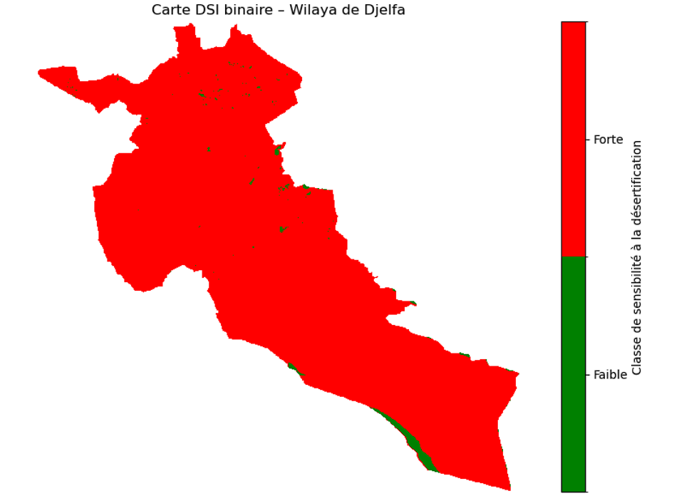

Figure carte DSI Wilaya Djelfa

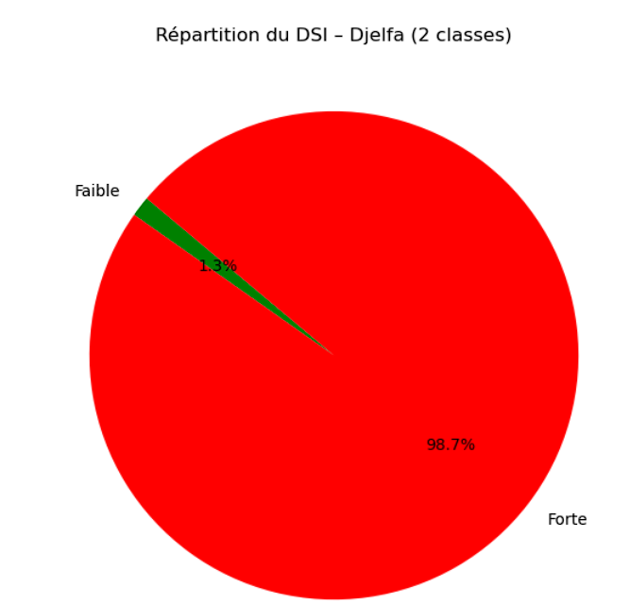

Figure Répartition du DSI Pi charte Djelfa

* + 1. **Wilaya d’Elbayadh :** Elle s'ettend sur une *superficie* de 71.697 Km2
       1. **Résumé des indicateurs environnementaux et calcul du Desertification Sensitivity Index (DSI)Wilaya d’El Bayadh :**

|  |  |  |  |  |  |  |
| --- | --- | --- | --- | --- | --- | --- |
|  | **Indicateur** | **Moyenne** | **Médiane** | **Total estimé** | **Unité** | **Note** |
| **1** | Population totale estimée | 0.02 | 0.00 | 310 000 | Habitants | Valeur réelle selon l’estimation officielle 2022 |
| **2** | Précipitations annuelles moyennes | 85.56 | 94.04 | 894.64 | mm/an | Climat aride à semi-aride |
| **3** | Évapotranspiration potentielle moyenne | 1144.57 | 1538.33 | 11968.45 | mm/an | Forte perte en eau → stress hydrique |
| **4** | Teneur en sable moyenne (0–5 cm) | 30.64 | 41.90 | — | % | Sols sensibles à l’érosion et à la désertification |
| **5** | **NDVI moyen (2022)** | 0.093 | 0.081 | — | Sans unité | Indice de végétation faible → zones arides |

* + - 1. **Reclassification des indicateurs en scores DSI**

|  |  |  |  |
| --- | --- | --- | --- |
| Composante | Valeur observée | Seuils de sensibilité | Score attribué |
| Végétation (VQI) | NDVI = 0.093 | < 0.1 → Végétation très faible | 2.0 |
| Climat (CQI) | P = 85.56 mm/an PET = 1144.57 mm/an | P < 100 mm + PET > 1000 mm → Stress hydrique | 1.75 |
| Sol (SQI) | Sable = 30.64 % | 30–50 % sable → forte sensibilité | 1.5 |
| Population (MQI) | 310 000 hab | 300 000–600 000 → pression modérée à élevée | 1.5 |

* + - 1. **Formule du DSI**

DSI = √⁴(VQI × CQI × SQI × MQI)

DSI = √⁴(2.0 × 1.75 × 1.5 × 1.5) = √⁴(7.875) ≈ 1.58

* + - 1. **Interprétation du résultat**

|  |  |
| --- | --- |
| Intervalle du DSI | Niveau de sensibilité |
| 1.0 – 1.2 | Faible |
| 1.2 – 1.4 | Moyenne |
| > 1.4 | Forte |

La wilaya d’El Bayadh présente une sensibilité Forte à la désertification selon l’indice DSI (≈ 1.58).

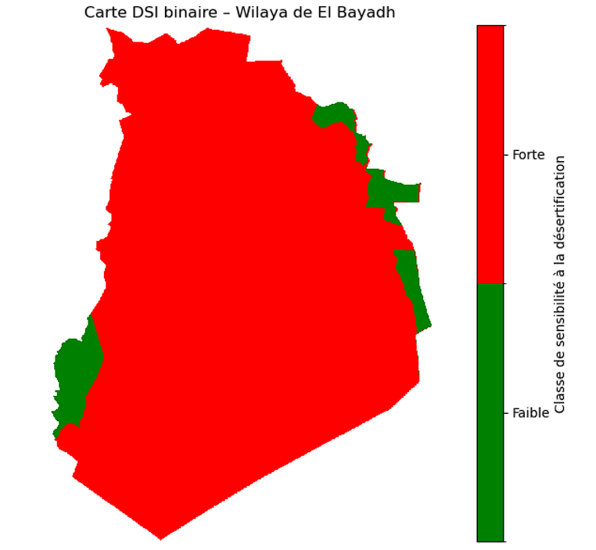

Figure carte DSI Wilaya Elbayadh

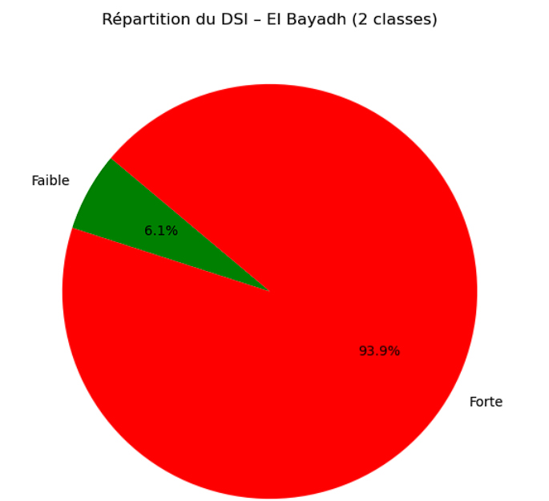

Figure Répartition du DSI Pi charte Elbayadh

* + 1. **Wilaya de Laghouat :** s’étend sur 25 052 km²
       1. **Résumé des indicateurs environnementaux et calcul du Desertification Sensitivity Index (DSI) Wilaya de Laghouat :**

|  |  |  |  |  |  |  |
| --- | --- | --- | --- | --- | --- | --- |
|  | **Indicateur** | **Moyenne** | **Médiane** | **Total estimé** | **Unité** | **Note** |
| **1** | **NDVI moyen (2022)** | 0.077 | 0.076 | — | Sans unité | Indice de végétation modéré à faible |
| **2** | **Précipitations annuelles moyennes** | 72.879997 | 0.0 | 434.350006 | mm/an | Régime semi-aride |
| **3** | **Évapotranspiration potentielle moyenne** | 737.929993 | 0.0 | 4397.660156 | mm/an | Demande hydrique élevée |
| **4** | **Teneur en sable moyenne (0–5 cm)** | 22.99 | 0.0 | — | % | Sol sablonneux → sensibilité à l’érosion |
| **5** | **Population totale estimée** | 0.09 | 0.00 | 621 000 | Habitants | Valeur officielle 2022 |

* + - 1. **Reclassification des indicateurs en scores DSI**

|  |  |  |  |
| --- | --- | --- | --- |
| **Composante** | Valeur observée | Seuils de sensibilité | Score attribué |
| **Végétation (VQI)** | NDVI = 0.077 | < 0.1 → Très faible végétation | 2.0 |
| **Climat (CQI)** | P = 72.88 mm/an PET = 737.93 mm/an | P < 100 mm + PET > 600 mm → Stress hydrique | 1.75 |
| **Sol (SQI)** | Sable = 22.99 % | 20–30 % sable → Moyenne sensibilité | 1.25 |
| **Population (MQI)** | 621 000 hab | > 600 000 habitants → forte pression | 2.0 |

* + - 1. **Formule du DSI**

DSI = √⁴(VQI × CQI × SQI × MQI)

DSI = √⁴(2.0 × 1.75 × 1.25 × 2.0) = √⁴(8.75) ≈ 1.67

* + - 1. **Interprétation du résultat**

|  |  |
| --- | --- |
| Intervalle du DSI | Niveau de sensibilité |
| 1.0 – 1.2 | Faible |
| 1.2 – 1.4 | Moyenne |
| > 1.4 | Forte |

Conclusion : La wilaya de Laghouat présente une sensibilité forte à la désertification selon l’indice DSI.

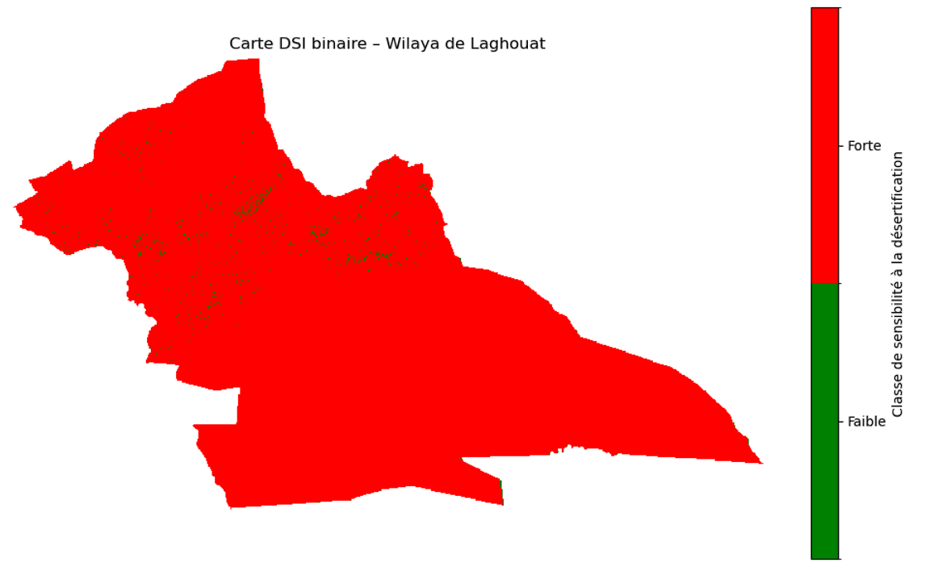

Figure carte DSI Wilaya Laghouat

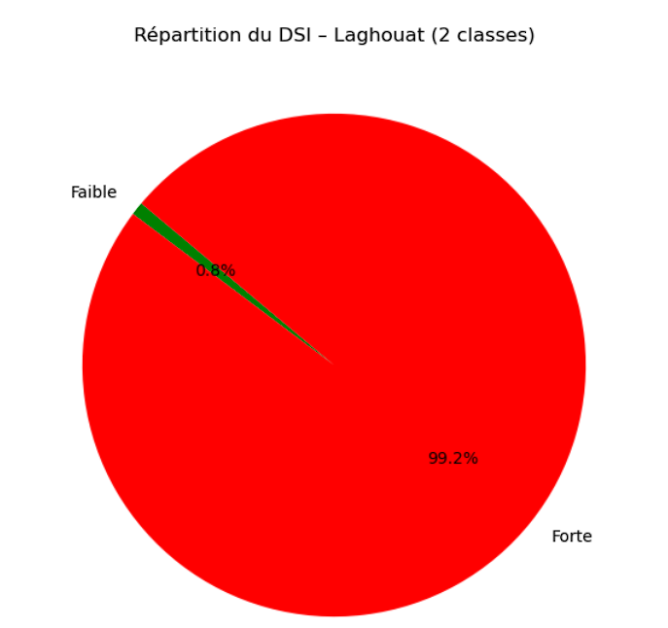

Figure Répartition du DSI Pi charte Laghouat

* + 1. **Wilaya de Naama :** s'étend sur une *superficie* de 29 819,30 Km²
       1. **Résumé des indicateurs environnementaux Wilaya de Naâma :**

|  |  |  |  |  |  |  |
| --- | --- | --- | --- | --- | --- | --- |
|  | **Indicateur** | **Moyenne** | **Médiane** | **Total estimé** | **Unité** | **Note** |
| **1** | **NDVI moyen (2022)** | 0.073 | 0.073 | — | Sans unité | Indice de végétation faible (zones arides) |
| **2** | **Précipitations annuelles moyennes** | 114.50 | 138.11 | 475.98 | mm/an | Climat aride typique du sud-ouest |
| **3** | **Évapotranspiration potentielle moyenne** | 1078.64 | 1526.08 | 4484.10 | mm/an | Forte perte en eau (déficit hydrique) |
| **4** | **Teneur en sable moyenne (0–5 cm)** | 33.32 | 43.90 | — | % | Sol sablonneux – sensible à la désertification |
| **5** | **Population totale estimée** | 0.06 | 0.01 | 234 000 | Habitants | Valeur réelle selon l’estimation officielle 2022 |

* + - 1. **Reclassification des indicateurs en scores DSI**

|  |  |  |  |
| --- | --- | --- | --- |
| Composante | Valeur observée | Seuils de sensibilité | Score attribué |
| Végétation (VQI) | NDVI = 0.073 | < 0.1 → Végétation très faible | 2.0 |
| Climat (CQI) | P = 114.50 mm/an PET = 1078.64 mm/an | P < 150 mm + PET > 1000 mm → Stress hydrique | 1.5 |
| Sol (SQI) | Sable = 33.32 % | 30–50 % sable → forte sensibilité | 1.5 |
| Population (MQI) | 234 000 hab | 100 000–300 000 → pression modérée | 1.25 |

* + - 1. **Formule du DSI**

DSI = √⁴(VQI × CQI × SQI × MQI)

DSI = √⁴(2.0 × 1.5 × 1.5 × 1.25) = √⁴(5.625) ≈ 1.50

* + - 1. **Interprétation du résultat**

|  |  |
| --- | --- |
| Intervalle du DSI | Niveau de sensibilité |
| 1.0 – 1.2 | Faible |
| 1.2 – 1.4 | Moyenne |
| > 1.4 | Forte |

Conclusion : La wilaya de Naâma présente une sensibilité forte à la désertification selon l’indice DSI (≈ 1.50).

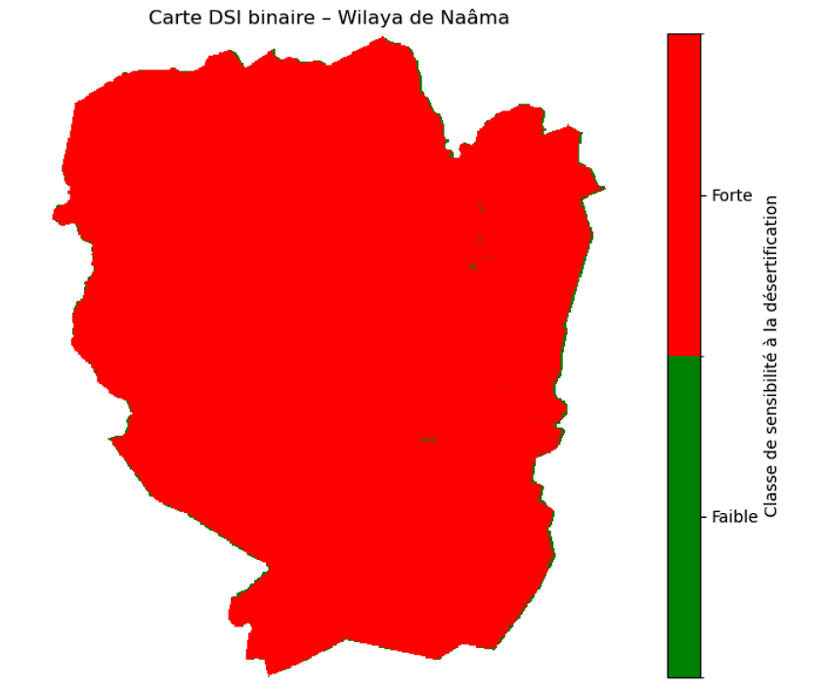

Figure carte DSI Wilaya Naama

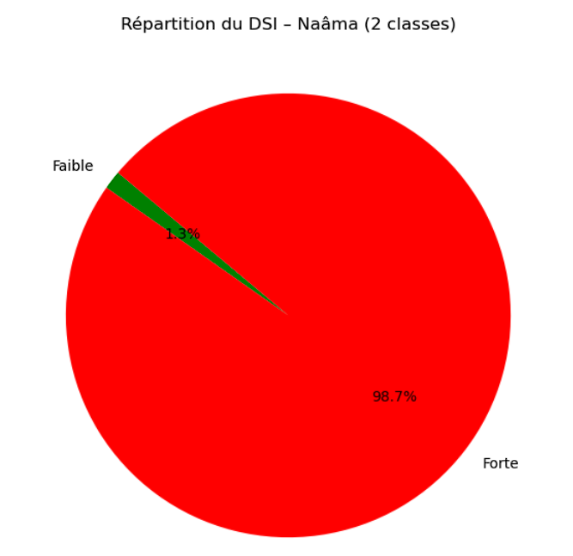

Figure Répartition du DSI Pi charte Naama

* + 1. **Wilaya de Tiaret :** s'étend sur 23452 Km2
       1. **Résumé des indicateurs environnementaux et calcul du Desertification Sensitivity Index (DSI) Wilaya de Tiaret :**

|  |  |  |  |  |  |  |
| --- | --- | --- | --- | --- | --- | --- |
|  | **Indicateur** | **Moyenne** | **Médiane** | **Total estimé** | **Unité** | **Note** |
| **1** | Population totale estimée | 0.22 | 0.01 | 1 005 000 | Habitants | Valeur réelle selon l’estimation officielle 2022 |
| **2** | Précipitations annuelles moyennes | 161.55 | 223.35 | 582.09 | mm/an | Climat semi-aride typique |
| **3** | Évapotranspiration potentielle moyenne | 735.87 | 1254.75 | 2651.54 | mm/an | Indique un fort déficit hydrique |
| **4** | Teneur en sable moyenne (0–5 cm) | 22.41 | 35.50 | — | % | Sol sableux influençant la sensibilité à la désertification |
| **5** | NDVI moyen (2022) | 0.118 | 0.103 | — | Sans unité | Indice de végétation faible (zones arides) |

* + - 1. **Reclassification des indicateurs en scores DSI**

|  |  |  |  |
| --- | --- | --- | --- |
| Composante | Valeur observée | Seuils de sensibilité | Score attribué |
| Végétation (VQI) | NDVI = 0.118 | 0.1–0.2 → Faible végétation | 1.5 |
| Climat (CQI) | P = 161.55 mm/an PET = 735.87 mm/an | P < 200 mm + PET > 600 mm → Déficit hydrique | 1.5 |
| Sol (SQI) | Sable = 22.41 % | 20–30 % sable → Moyenne sensibilité | 1.25 |
| Population (MQI) | 1 005 000 hab | 1 000 000–1 500 000 → forte pression | 2.0 |

* + - 1. **Formule du DSI**

DSI = √⁴(VQI × CQI × SQI × MQI)

DSI = √⁴(1.5 × 1.5 × 1.25 × 2.0) = √⁴(5.625) ≈ 1.50

* + - 1. **Interprétation du résultat**

|  |  |
| --- | --- |
| Intervalle du DSI | Niveau de sensibilité |
| 1.0 – 1.2 | Faible |
| 1.2 – 1.4 | Moyenne |
| > 1.4 | Forte |

Conclusion : La wilaya de Tiaret présente une sensibilité forte à la désertification selon l’indice DSI (≈ 1.50).

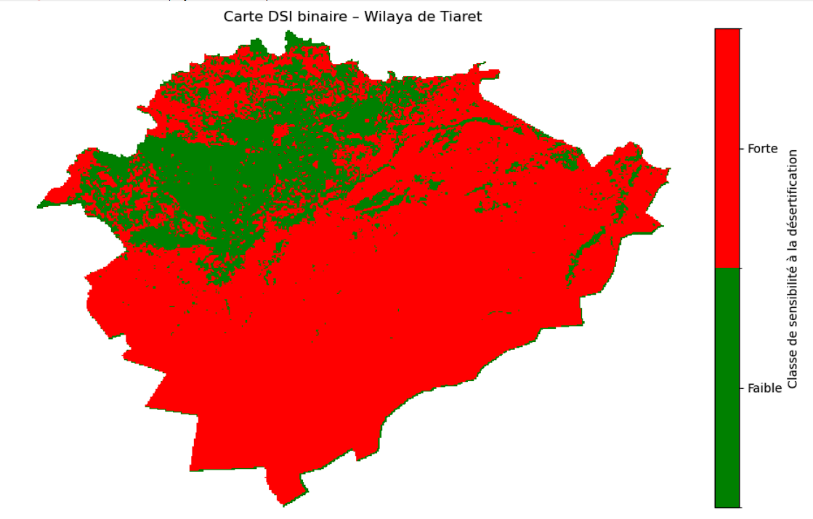

Figure carte DSI Wilaya Tiaret

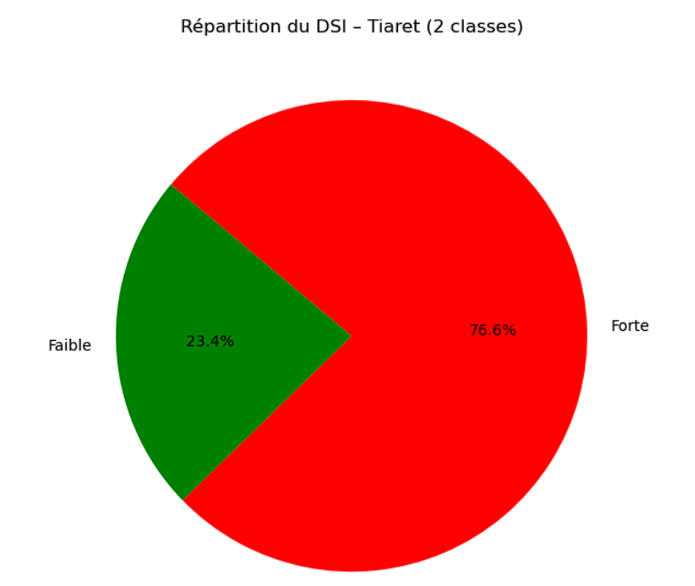

Figure Répartition du DSI Pi charte Tiaret

1. **Procédure de détection des couloirs de vent de sable**
   1. **Outils nécessaires :**

* Google Earth Engine (données Sentinel-5P, MODIS AI)
* SRTM (ou ASTER GDEM) → pour relief / pente
* SIG (QGIS, ArcGIS Pro)
  1. **Étapes de la procédure complète :**
     1. **Analyse des vents sableux (aérosols)**
* Télécharger ou extraire les images Sentinel-5P (COPERNICUS/S5P/OFFL/L3_AER_AI) entre mars et mai, sur plusieurs années
* Créer une moyenne interannuelle de l’Aerosol Index (AI) pour visualiser les zones traversées
* Dans le cadre de cette étude, l'épaisseur optique des aérosols (Aerosol Optical Depth, AOD) a été utilisée comme indicateur de la charge atmosphérique en particules. Plus précisément, un seuil de AOD > 0.5 a été retenu pour identifier les journées présentant une concentration significative d’aérosols, notamment les poussières minérales sahariennes.

**NB :** Ce choix repose sur plusieurs études scientifiques qui démontrent que ce seuil permet de filtrer les conditions atmosphériques normales ou légèrement chargées en aérosols, et de mettre en évidence les événements poussiéreux intenses (dust storms, sand transport events), qui ont un impact majeur sur l’environnement, la santé humaine et la dynamique de la désertification.

Selon Ginoux et al. (2001) et Prospero et al. (2002), une valeur de AOD supérieure à 0.5 est typiquement associée à des panaches de poussière d’origine saharienne, transportés sur de longues distances.

Pourquoi AOD > 0.5 ?

Selon l’etude de

Prospero et al. (2002) – *Environmental characterization of global sources of atmospheric soil dust.*

* AOD > 0.5 utilisé pour détecter des panaches de poussière saharienne sur l’Atlantique.

Ginoux et al. (2012) – *Global-scale attribution of anthropogenic and natural dust sources.*

* Utilise AOD > 0.5 pour séparer poussière naturelle vs anthropique.

Ce seuil est un compromis reconnu dans de nombreuses études scientifiques pour :

* Écarter le bruit de fond des aérosols naturels ou urbains modérés.
* Détecter les événements météorologiques marqués : tempêtes de sable, éruptions volcaniques, feux de forêts.
* Spécifiquement, les poussières minérales du Sahara atteignent souvent des AOD > 0.5 lors de leur transport vers le nord (Maghreb, Méditerranée, Europe).
  + 1. **Analyse topographique et pente**
* Télécharger le MNT (SRTM 30 m) de l’Algérie
* Calculer :La pente et les relief
* Identifier les chaînes de montagnes qui forment des barrières naturelles
  + 1. **Déduction des couloirs**
* Superposer : Carte des AI (vent de sable) + Relief/pente
* Identifier les zones de passage récurrent entre les chaînes de montagnes (vallées, passes)
  1. **Carte finale :**
* Zones en marron fonce = haute densité d’aérosols (fort passage de vent)
* Zones marron claire = abritées (protection par montagne)

**Références scientifiques**

* **Prospero, J.M. (2002).** *Environmental characterization of global sources of atmospheric soil dust*. Journal of Geophysical Research.
* **Chiapello, I. et al. (2005).** *Origins and pathways of mineral dust in the Mediterranean*. Journal of Geophysical Research.
* **UNCCD / OSS (2016).** *Cartographie de la dynamique éolienne et de la désertification dans le Maghreb*.
* **NASA EarthData / Sentinel-5P User Guide**
  1. **Interprétation des résultats :**
* AOD > 0.5 : présence élevée d’aérosols absorbants (poussière saharienne)

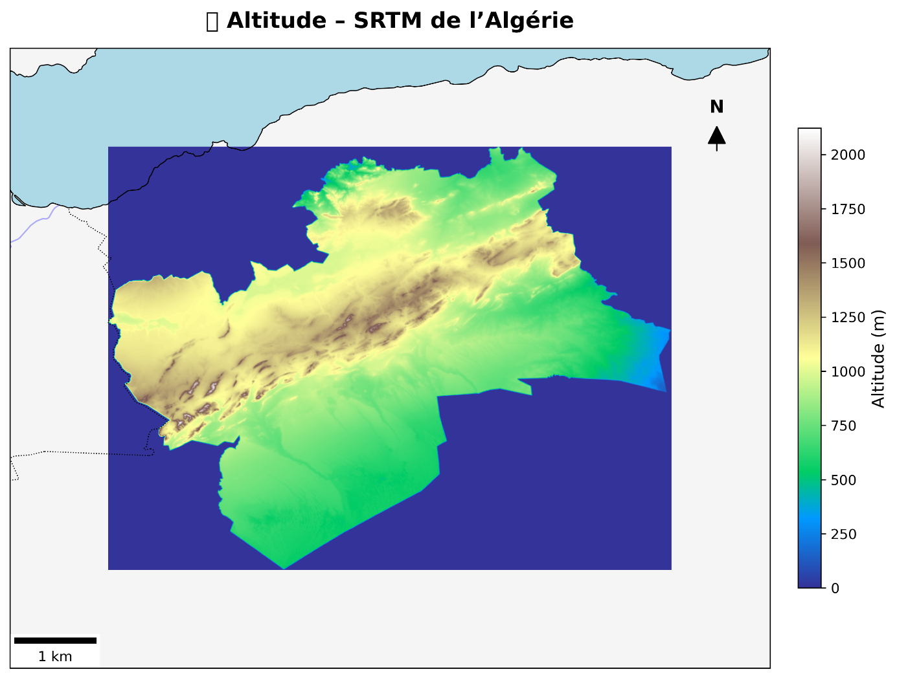

Figure Topographie des Wilayas de la zone d’étude de gauche à droite Naama Elbayadh Lghouate Tiaret et Djelfa

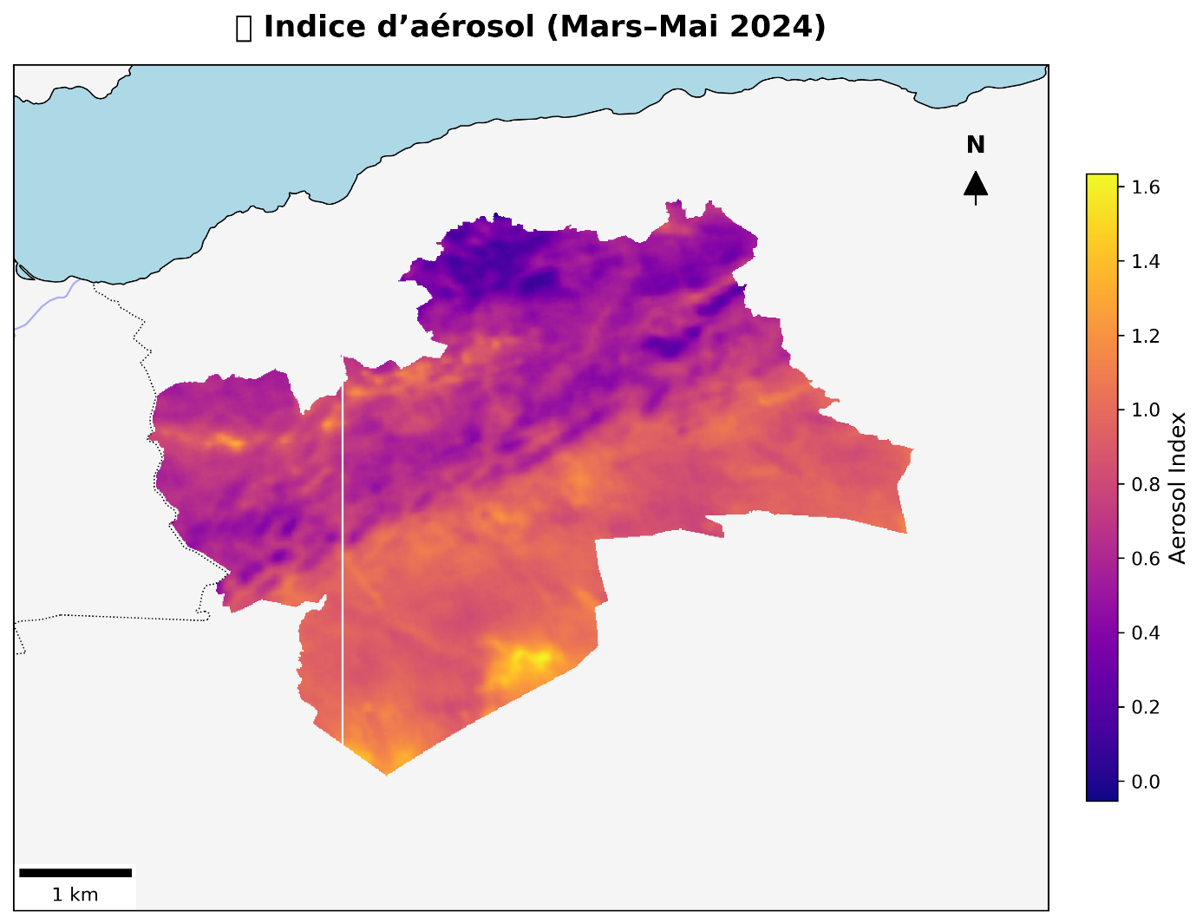

Figure Aérosol des Wilayas de la zone d’étude de gauche à droite Naama Elbayadh Lghouate Tiaret et Djelfa

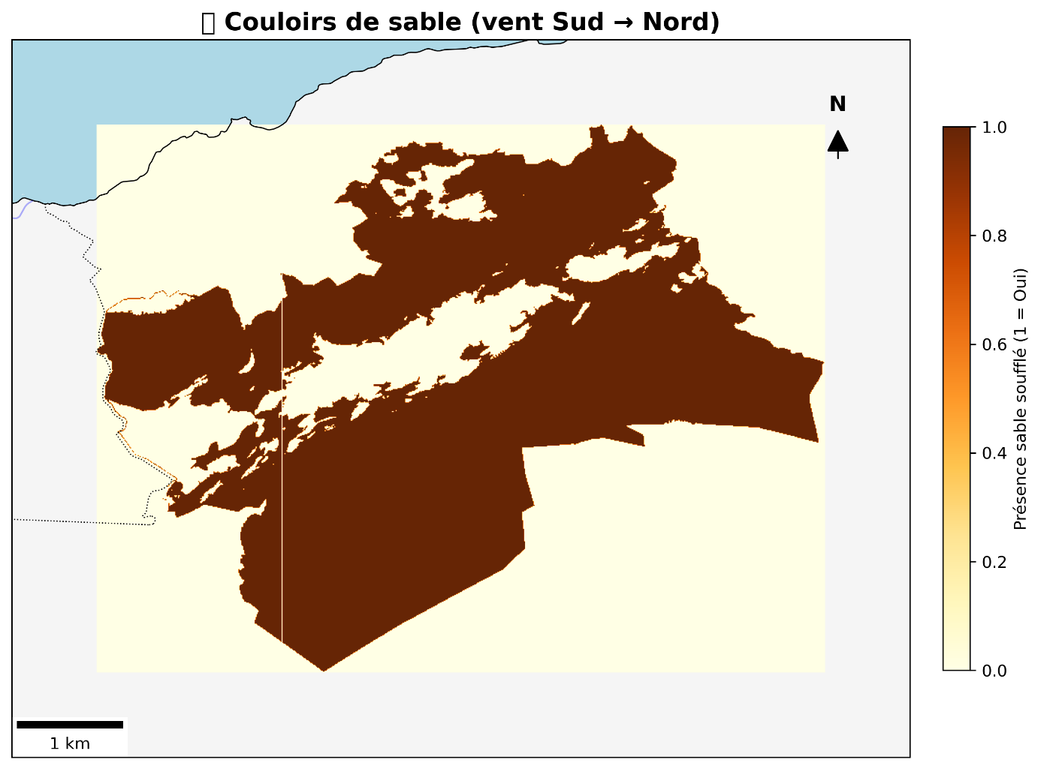

Figure Couloire de vent de sable dans les Wilayas de la zone d’étude de gauche à droite Naama El-Bayadh Laghouat Tiaret et Djelfa

**NB :** L’analyse climatique a mis en évidence une baisse progressive des précipitations annuelles dans les wilayas de Djelfa, Naâma et El Bayadh, couplée à une augmentation des températures estivales. L’interpolation des données a permis de localiser des zones où la pression climatique sur les écosystèmes est particulièrement élevée, en cohérence avec les zones détectées à risque par l’indice DSI.

1. **Conclusion**

Cette étude a mis en évidence la complexité des mécanismes de désertification dans les régions steppiques algériennes. Grâce à une approche intégrée combinant télédétection, SIG et analyse spatiale multicritère (DSI), il a été possible d’identifier les zones les plus sensibles. Les résultats obtenus confirment l’importance du climat et de la végétation dans la dynamique de dégradation des terres, tout en soulignant le rôle protecteur de certains reliefs.

Face à l'urgence environnementale, il est impératif de passer à l’action, en mettant en œuvre des programmes de gestion durable fondés sur des données fiables, une connaissance fine du territoire et une implication forte des acteurs locaux.

Chapitre 5

Introduction :

Le présent chapitre constitue l’aboutissement de l’ensemble des travaux menés dans le cadre de cette recherche. Après avoir posé le cadre théorique et méthodologique, puis réalisé une analyse approfondie des données environnementales à l’échelle des wilayas steppiques de l’Algérie, il convient à présent de synthétiser les principaux résultats obtenus, d’en discuter la portée et les limites, et de formuler des recommandations pratiques ou scientifiques.

L’objectif est de mettre en lumière les implications des indices environnementaux étudiés (tels que le NDVI, les précipitations, l'évapotranspiration, la texture du sol et la population) dans la dynamique de la désertification. Ce chapitre se veut également un espace d’interprétation critique, où les résultats sont replacés dans leur contexte géographique, écologique et socio-économique

Enfin, sur la base des constats issus de l’analyse des couloirs de vent de sable et de la sensibilité environnementale, des pistes concrètes d’aménagement, de reboisement et de surveillance sont proposées, avec en toile de fond une meilleure gestion durable des territoires concernés.

**Synthèse des résultats, recommandations et conclusion générale**

**Récapitulatif des résultats majeurs**

L’étude a permis de dresser un diagnostic spatial de la sensibilité à la désertification dans les wilayas steppiques algériennes, notamment Djelfa, Laghouat, El Bayadh, Naâma et Tiaret. En combinant plusieurs indicateurs environnementaux (NDVI, précipitations, évapotranspiration, texture du sol et densité de population), nous avons pu générer le Desertification Sensitivity Index (DSI) et identifier les zones les plus exposées.

**Niveau de sensibilité par wilaya**

* Djelfa : forte vulnérabilité dans le centre et le sud de la wilaya, dominée par des sols sableux et une couverture végétale très faible.
* Laghouat : sensibilité modérée dans les hautes plaines, mais zones critiques au sud de Hassi Delaâ et au nord de Aflou.
* El Bayadh : zones montagneuses relativement protégées (>1200 m), mais grande partie orientale très exposée au vent de sable.
* Naâma : vulnérabilité concentrée dans les couloirs de vent, surtout vers l'est et le nord.
* Tiaret : nord plus humide avec végétation modérée, mais le sud montre une tendance croissante à la désertification.

Les précipitations faibles combinées à une forte évapotranspiration expliquent une grande partie de la vulnérabilité. Les sols sableux aggravent cette situation, car ils retiennent mal l’eau et ne favorisent pas l’enracinement végétal.

**Influence de la topographie**

Les zones montagneuses (>1200 m), notamment dans les wilayas d’El Bayadh et de Laghouat, agissent comme obstacles naturels limitant l’avancée des vents de sable. Cependant, les hautes plaines ouvertes sont particulièrement sensibles au transport éolien de particules désertiques.

**Rôle de la végétation**

Un NDVI très bas en 2022 dans toutes les wilayas témoigne d’une faible couverture végétale, ce qui expose le sol à l’érosion éolienne et hydrique.

**Recommandations :**

celon l'United Nations Environment Programme :il ya Sept façons de restaurer les terres, d'enrayer la désertification et de lutter contre la sécheresse

**1. Rendre l'agriculture durable :**

À travers le monde, au moins 2 milliards de personnes, en particulier dans les zones rurales et les régions les plus pauvres, dépendent de l'agriculture pour leur subsistance. Cependant, nos systèmes alimentaires actuels ne sont pas viables et constituent l'un des principaux moteurs de la dégradation des sols. Nous pouvons faire beaucoup pour y remédier. Les gouvernements et le secteur financier peuvent promouvoir une agriculture régénératrice afin d'augmenter la production alimentaire tout en préservant les écosystèmes.

À l'heure actuelle, les producteurs agricoles reçoivent chaque année 540 milliards de dollars d'aides financières de la part des pays. Environ 87 % de ces subventions faussent les prix ou nuisent à la nature et à la santé humaine. Dans cette optique, les gouvernements pourraient réorienter les subventions agricoles vers des pratiques durables et les petits exploitants.

Les entreprises agricoles peuvent développer des cultures résistantes au climat, exploiter les connaissances autochtones pour mettre au point des méthodes agricoles durables et mieux gérer l'utilisation des pesticides et des engrais afin d'éviter de nuire à la santé des sols. Les consommateurs peuvent adopter des régimes alimentaires régionaux, saisonniers et riches en plantes, et inclure dans leurs repas davantage d'aliments respectueux des sols, tels que les haricots, les lentilles, les pois chiches et les pois.

**2. Sauver les sols :**

Les sols sont bien plus que la terre sous nos pieds. C'est l'habitat le plus riche en biodiversité de la planète. Près de 60 % de toutes les espèces vivent dans le sol et 95 % des aliments que nous consommons sont produits à partir du sol. Un sol sain agit comme un puits de carbone, retenant les gaz à effet de serre qui, autrement, entreraient dans l'atmosphère, jouant ainsi un rôle essentiel dans l'atténuation du changement climatique.

Pour que les sols restent sains et productifs, les gouvernements et le secteur financier peuvent soutenir l'agriculture biologique et l'agriculture respectueuse des sols. Les entreprises agricoles peuvent pratiquer le zéro labour, une technique qui consiste à cultiver sans perturber le sol par le labourage afin de maintenir une couverture organique du sol. Du compost et des matières organiques peuvent être ajoutés au sol pour en améliorer la fertilité. Des techniques d'irrigation, telles que l'irrigation au goutte-à-goutte ou le paillage, peuvent être utilisées pour maintenir le niveau d'humidité du sol et prévenir le stress dû à la sécheresse. Les particuliers peuvent fabriquer du compost à partir des restes de fruits et de légumes et l'utiliser dans leurs jardins et dans les pots de fleurs des balcons.

**3. Protéger les pollinisateurs :**

Trois cultures sur quatre produisant des fruits et des graines dépendent des pollinisateurs. Les abeilles sont les pollinisateurs les plus prolifiques, mais elles sont très aidées par les chauves-souris, les insectes, les papillons, les oiseaux et les coléoptères. En fait, sans les chauves-souris, nous pouvons dire adieu aux bananes, aux avocats et aux mangues. Malgré leur importance, tous les pollinisateurs sont en grave déclin, en particulier les abeilles.

Trois cultures sur quatre produisant des fruits et des graines dépendent des pollinisateurs. Les abeilles sont les pollinisateurs les plus prolifiques, mais elles sont très aidées par les chauves-souris, les insectes, les papillons, les oiseaux et les coléoptères. En fait, sans les chauves-souris, nous pouvons dire adieu aux bananes, aux avocats et aux mangues. Malgré leur importance, tous les pollinisateurs sont en grave déclin, en particulier les abeilles.

**4. Restaurer les écosystèmes d'eau douce :**

Les écosystèmes d'eau douce entretiennent les cycles de l'eau qui assurent la fertilité des terres. Ils fournissent de la nourriture et de l'eau à des milliards de personnes, nous protègent des sécheresses et des inondations et constituent un habitat pour d'innombrables plantes et animaux. Pourtant, ils disparaissent à un rythme alarmant en raison de la pollution, du changement climatique, de la surpêche et de la surexploitation.

Les citoyens peuvent mettre un terme à cette situation en améliorant la qualité de l'eau, en identifiant les sources de pollution et en surveillant la santé des écosystèmes d'eau douce. Les pays peuvent relever le défi de l'eau douce pour accélérer la restauration des rivières et des zones humides dégradées d'ici à 2030. Les espèces envahissantes pourraient être éliminées des habitats d'eau douce dégradés et la végétation indigène pourrait être replantée. Les villes pourraient se faire les championnes de l'innovation en matière d'eaux usées, en s'attaquant à la gestion des eaux usées, au ruissellement des eaux pluviales et aux inondations urbaines.

**5. Renouveler les zones côtières et marines :**

Les océans et les mers fournissent à l'humanité de l'oxygène, de la nourriture et de l'eau, tout en atténuant le changement climatique et en aidant les communautés à s'adapter aux conditions météorologiques extrêmes. Plus de 3 milliards de personnes, principalement dans les pays en développement, dépendent de la biodiversité marine et côtière pour leur subsistance.

Pour préserver ce bien précieux pour les générations à venir, les gouvernements peuvent accélérer la mise en œuvre du cadre mondial pour la biodiversité Kunming-Montréal. Les pays peuvent restaurer les écosystèmes bleus, notamment les mangroves, les marais salants, les forêts de laminaires et les récifs coralliens, tout en appliquant des réglementations strictes en matière de pollution, d'excès de nutriments, de ruissellement agricole, de rejets industriels et de déchets plastiques, afin d'éviter qu'ils ne s'infiltrent dans les zones côtières.

Les pays pourraient adopter une approche fondée sur le cycle de vie pour revoir la conception des produits en plastique afin de s'assurer qu'ils peuvent être réutilisés, réaffectés, réparés, recyclés et, en fin de compte, rejetés dans l'océan. Les entreprises peuvent investir dans la récupération des nutriments contenus dans les eaux usées et les déchets d'élevage pour les utiliser comme engrais.

**6. Réintroduire la nature dans les villes :**

Plus de la moitié de la population mondiale vit dans des villes. D'ici 2050, on prévoit que deux personnes sur trois vivront dans un centre urbain. Les villes consomment 75 % des ressources de la planète, produisent plus de la moitié des déchets et génèrent au moins 60 % des émissions de gaz à effet de serre. Lorsqu’elles s’étendent, les villes transforment le monde naturel qui les entoure, ce qui peut entraîner des sécheresses et la dégradation des sols.

Mais les villes ne sont pas nécessairement être des jungles de béton. Les forêts urbaines peuvent améliorer la qualité de l'air, fournir plus d'ombre et réduire le besoin de refroidissement mécanique. La préservation des canaux, étangs et autres plans d'eau des villes peut atténuer les vagues de chaleur et accroître la biodiversité. L'installation d'un plus grand nombre de toits et de jardins verticaux dans nos bâtiments peut constituer un habitat pour les oiseaux, les insectes et les plantes.

**7. Générer des financements pour la restauration :**

Les investissements dans les solutions fondées sur la nature doivent plus que doubler pour atteindre 542 milliards de dollars d'ici à 2030 afin de réaliser les objectifs mondiaux en matière de climat, de biodiversité et de restauration des écosystèmes.

Pour combler le déficit de financement existant, les gouvernements pourraient investir dans des systèmes d'alerte précoce afin de prévenir les pires conséquences de la sécheresse, et financer des activités de restauration des terres et des solutions basées sur la nature. Le secteur privé pourrait intégrer la restauration des écosystèmes dans ses modèles d'entreprise, mettre en œuvre des pratiques efficaces de gestion des déchets et investir dans des entreprises sociales axées sur l'agriculture durable, l'écotourisme et les technologies vertes.

Les particuliers peuvent transférer leurs comptes bancaires vers des instituts de financement qui investissent dans des entreprises durables, faire des dons pour la restauration ou faire du crowd-funding pour des innovations qui peuvent aider à sauver la planète.

Nb :En Algérie exactement Il n’y a pas mieux de prendre l’exemple chinoise il faut en urgence l’établissement d’un Réseau Triangulé de Stations Météorologiques Équipées de Capteurs de Poussières Désertiques Fines pour pouvoir analyser les zones de crise qui nécessite une intervention rapide.

**Conclusion générale**

La désertification constitue aujourd’hui l’un des défis environnementaux les plus préoccupants à l’échelle mondiale. Ce processus complexe, souvent silencieux mais aux effets dévastateurs, affecte profondément les écosystèmes, les ressources en eau, les terres agricoles et les conditions de vie des populations, notamment dans les régions arides et semi-arides comme les Hauts Plateaux algériens.

Dans ce mémoire, nous avons mobilisé les outils de la géomatique, en particulier la télédétection et les systèmes d’information géographique (SIG), afin de cartographier, analyser et mieux comprendre les dynamiques de la désertification dans plusieurs wilayas du centre-ouest de l’Algérie (Djelfa, Laghouat, Tiaret, El Bayadh et Naâma). L’approche a permis de combiner divers indicateurs environnementaux (NDVI, précipitations, évapotranspiration, texture du sol, population, etc.) pour produire des cartes de sensibilité à la désertification (DSI), des couloirs de vents de sable et des zones à risque.

Parallèlement, une étude climatologique approfondie a permis de contextualiser les pressions atmosphériques et météorologiques agissant sur la dynamique du couvert végétal, la mobilité des aérosols, ainsi que la fréquence des tempêtes de sable. Ces éléments sont cruciaux, car ils montrent que la désertification n’est pas uniquement un phénomène local, mais un problème transfrontalier et transcontinental. Les particules désertiques, transportées par les vents (notamment sahariens), peuvent traverser des milliers de kilomètres, affectant des régions éloignées, jusqu’en Europe, en Amérique latine ou en Asie.

Face à ces constats, la lutte contre la désertification ne peut reposer uniquement sur des actions nationales. Elle nécessite une coopération internationale renforcée, notamment dans les domaines du transfert de technologie, du partage d’expertise et de la surveillance environnementale par satellite. La Chine, par exemple, a développé des stratégies avancées de reboisement, de stabilisation des dunes et de gestion durable des terres qui pourraient être une source d’inspiration majeure pour les pays du Maghreb, y compris l’Algérie. Il est essentiel de favoriser des partenariats techniques et scientifiques avec des pays ayant une expérience réussie dans la lutte contre la désertification, afin d’enrichir les approches locales et de mutualiser les efforts.

Recommandations principales

* Renforcer les capacités nationales en télédétection et SIG pour un suivi continu de la dégradation des terres.
* Créer une base de données géospatiale intégrée à l’échelle régionale pour faciliter l’échange d’informations entre pays voisins.
* Soutenir les initiatives de végétalisation et de reboisement dans les zones identifiées comme sensibles.
* Intensifier la recherche climatique appliquée, notamment sur la dynamique des aérosols et des vents de sable.
* Multiplier les projets de coopération bilatérale et multilatérale, en s’appuyant sur l’expertise de pays leaders dans la lutte contre la désertification comme la Chine, l’Australie